**TRƯỜNG ĐẠI HỌC CÔNG NGHIỆP TP. HỒ CHÍ MINH**

**KHOA THƯƠNG MẠI DU LỊCH**

**CHUYÊN NGÀNH THƯƠNG MẠI ĐIỆN TỬ**

**ĐỒ ÁN LẬP TRÌNH WEB**

**CHỦ ĐỀ: XÂY DỰNG GIAO DIỆN WEBSITE BÁN THÚ CƯNG WOOF MEOW**

**GIẢNG VIÊN HƯỚNG DẪN: NGUYỄN THỊ HOÀI**

**LỚP: DHTMDT17D**

**NHÓM THỰC HIỆN: NHÓM 27**

TP. Hồ Chí Minh, Tháng 4 năm 2024

**MỤC LỤC**

**I. Giới thiệu chung** 1

**1.1. Lý do chọn đề tài** 1

**1.2. Giới thiệu tóm tắt về web** 1

**1.3. Mục tiêu và ý nghĩa** 2

1.3.1. Mục tiêu 2

1.3.2. Ý nghĩa 2

**1.4. Bảng phân công công việc nhóm** 2

**1.5 Thời gian thực hiện** 2

**II. Nội dung** 4

**2.1. Tổng quan về các ngôn ngữ lập trình web** 4

2.1.1. HTML 4

2.1.2. CSS 4

2.1.3. JavaScript 4

**2.2. Mô tả chi tiết nội dung website** 5

2.2.1. Cấu trúc website: 5

2.2.2. Các chức năng chính 5

**2.3. Quá trình thực hiện** 6

2.3.1. Giai đoạn 1: Lên kế hoạch 6

2.3.2. Giai đoạn 2: Thực hiện viết website với ngôn ngữ lập trình HTML, CSS, Javascript. 6

2.3.3. Giai đoạn 3: Hoàn thiện website - Kiểm thử website - Sửa lỗi 24

2.3.3.1. Kiểm thử liên kết 24

2.3.3.2. Kiểm tra Web form 26

2.3.3.3. Kiểm tra HTML, CSS 28

2.3.3.4. Kiểm tra khả năng sử dụng website 30

**III. KẾT LUẬN** 31

**3.1. Kết quả đạt đượ**c 31

**3.2. Hạn chế và hướng phát triển trong tương lai** 31

**3.3. Lời tri ân** 31

**DANH MỤC HÌNH ẢNH**

Hình 2.2.1: Cấu trúc website 5

Hình 2.3.2.1: Giao diện Header, menu, banner 6

Hình 2.3.2.2: Giao diện footer 7

Hình 2.3.2.3: Giao diện trang chủ (1) 8

Hình 2.3.2.4: Giao diện trang chủ (2) 8

Hình 2.3.2.5: Giao diện trang chủ (3) 9

Hình 2.3.2.6: Giao diện trang chủ (4) 9

Hình 2.3.2.7: Giao diện trang thú cưng (Chó/mèo) – Thức ăn – Phụ kiện 10

Hình 2.3.2.8: Giao diện trang chi tiết sản phẩm 11

Hình 2.3.2.9: Ấn mô tả sản phẩm 11

Hình 2.3.2.10: Sản phẩm liên quan 13

Hình 2.3.2.11: Trang lớn Blogs 14

Hình 2.3.2.12: Trang con Blogs (1) 15

Hình 2.3.2.13: Trang con Blogs (2) 15

Hình 2.3.2.14: Đoạn code thả tim vào bài viết 16

Hình 2.3.2.15: Đoạn code bình luận vào bài viết 17

Hình 2.3.2.16: Đoạn code đánh giá bài viết 17

Hình 2.3.2.17: Thông tin của bạn 18

Hình 2.3.2.18: Giao diện form liên hệ 18

Hình 2.3.2.19: Giao diện trang web cứu hộ động vật (1) 20

Hình 2.3.2.20: Giao diện trang web cứu hộ động vật (2) 20

Hình 2.3.2.21: Giao diện form đăng nhập – đăng ký 21

Hình 2.3.2.22: Giao diện trang đăng nhập - đăng ký 21

Hình 2.3.2.23: code giỏ hàng hiện thông báo 23

Hình 2.3.2.24: code giỏ hàng khi được thêm 23

Hình 2.3.3.1a: Liên kết nội bộ 25

Hình 2.3.3.1b: Liên kết ngoài 25

Hình 2.3.3.1c: Liên kết anchor 26

Hình 2.3.2.2a: Kiểm tra form đăng nhập – đăng ký đầy đủ thông tin khách hàng 27

Hình 2.3.2.2b: Kiểm tra form liên hệ đầy đủ thông tin khách hàng 27

Hình 2.3.2.2c: Kiểm tra form phản hồi đúng thông tin khách hàng 28

# **I. Giới thiệu chung**

## **1.1. Lý do chọn đề tài**

Việc chọn đề tài là "web bán chó mèo" mang lại nhiều lợi ích và cơ hội hấp dẫn. Đầu tiên, đây có thể là một dự án mà bạn thực sự quan tâm và đam mê. Nuôi và chăm sóc chó mèo không chỉ là một nhu cầu cơ bản của con người mà còn là một lối sống và một phần không thể thiếu của nhiều gia đình. Vì vậy, việc tạo ra một nền tảng trực tuyến để kết nối người cung cấp dịch vụ và sản phẩm với những người yêu thú cưng là một ý tưởng có ý nghĩa và có thể góp phần vào việc tạo ra một cộng đồng trực tuyến sôi động.

Thứ hai, thị trường nuôi thú cưng là một thị trường lớn và có tiềm năng phát triển. Việc tạo ra một trang web bán chó mèo không chỉ giúp bạn tiếp cận một lượng lớn người dùng mà còn mở ra cơ hội kinh doanh tiềm năng. Bạn có thể cung cấp các sản phẩm và dịch vụ đa dạng như thức ăn, đồ chơi, phụ kiện, dịch vụ chăm sóc và huấn luyện, và nhiều hơn nữa.

Thứ ba, việc phát triển một trang web bán chó mèo là một cơ hội để thể hiện sự sáng tạo và kỹ năng kỹ thuật của bạn. Bạn có thể thiết kế một giao diện thân thiện với người dùng, tích hợp các tính năng tiện ích như hệ thống đặt hàng trực tuyến, diễn đàn cộng đồng, hướng dẫn chăm sóc thú cưng, và nhiều tính năng khác để tạo ra một trải nghiệm trực tuyến độc đáo và hấp dẫn.

Cuối cùng, việc phát triển một trang web bán chó mèo cũng là cách để bạn đóng góp vào cộng đồng yêu thú cưng bằng cách chia sẻ thông tin hữu ích, tạo ra một không gian trực tuyến cho người yêu thú cưng gặp gỡ và trao đổi kinh nghiệm, và cung cấp các sản phẩm và dịch vụ chất lượng để hỗ trợ việc nuôi và chăm sóc chó mèo một cách tốt nhất.

## **1.2. Giới thiệu tóm tắt về web**

Website của chúng em là một nền tảng đa chức năng dành cho những người yêu động vật. Nơi đây mang đến một không gian kết nối hoàn hảo cho những người đam mê thú cưng, với các dịch vụ và tính năng hữu ích sau:

* Mua bán chó mèo thuần chủng: Website cung cấp đa dạng giống chó mèo thuần chủng, được kiểm tra sức khỏe kỹ lưỡng và đảm bảo nguồn gốc uy tín. Bạn có thể dễ dàng tìm kiếm thú cưng phù hợp với sở thích và nhu cầu của mình.
* Sản phẩm cho thú cưng: Cung cấp đầy đủ các sản phẩm thiết yếu cho thú cưng như thức ăn, quần áo, phụ kiện, đồ chơi,...đảm bảo chất lượng và an toàn cho sức khỏe của các bé.
* Cứu trợ và nhận nuôi: Nơi đây là mái ấm cho những bé chó mèo bị bỏ rơi hoặc gặp tai nạn. Chúng tôi cam kết chăm sóc, chữa trị và tìm kiếm cho các bé một ngôi nhà mới đầy yêu thương.
* Blog chia sẻ kiến thức: Chia sẻ những thông tin hữu ích về cách nuôi dưỡng, chăm sóc và huấn luyện chó mèo mang đến cho bạn kiến thức cần thiết để chăm sóc thú cưng của mình một cách tốt nhất.
* Trang liên hệ - góp ý: Cung cấp đầy đủ thông tin liên hệ của shop, bao gồm địa chỉ, số điện thoại, fanpage,...để bạn dễ dàng liên hệ khi cần hỗ trợ hoặc mua sắm.
* Trang cứu hộ động vật: Đây là một chiến dịch đặc biệt bên shop. Nơi đây là nơi cập nhập thông tin chó mèo cần cứu trợ, kêu gọi hỗ trợ và chia sẻ hoạt động cứu hộ để giúp các bé chó mèo tìm được chủ cũ hoặc tìm một ngôi nhà mới cho các bé.

## **1.3. Mục tiêu và ý nghĩa**

### 1.3.1. Mục tiêu

Website của chúng tôi ra đời với sứ mệnh trở thành một nền tảng đa chức năng dành cho cộng đồng yêu động vật. Nơi đây mang đến những dịch vụ và thông tin thiết yếu, đáp ứng mọi nhu cầu của khách hàng; xây dựng một cộng đồng yêu thương và chia sẻ, nơi mọi người có thể tìm kiếm thú cưng phù hợp, chia sẻ kinh nghiệm và lan tỏa tình yêu thương động vật.

Bên cạnh đó, website còn là mái ấm cho những bé chó mèo kém may mắn khi bị bỏ rơi hoặc lạc chủ,... Chúng tôi cam kết mang đến cho các bé sự chăm sóc tận tình, chữa trị y tế cần thiết và tìm kiếm cho các bé một ngôi nhà mới.

### 1.3.2. Ý nghĩa

Website của chúng tôi mang sứ mệnh cao cả đó là kết nối những người yêu động vật, tạo dựng một cộng đồng yêu thương và chia sẻ, góp phần xây dựng một thế giới tốt đẹp hơn cho những người bạn bốn chân.

Nơi đây là cầu nối để những trái tim yêu thương gặp gỡ, cùng nhau tìm kiếm thú cưng phù hợp, chia sẻ kinh nghiệm chăm sóc và lan tỏa tình yêu thương động vật.  Với sứ mệnh cao cả và những giá trị nhân văn sâu sắc, website của chúng tôi hy vọng sẽ trở thành người bạn đồng hành tin cậy cho cộng đồng yêu động vật, góp phần vào việc chung tay bảo vệ những người bạn bốn chân.

## **1.4. Bảng phân công công việc nhóm**

|  |  |  |  |  |
| --- | --- | --- | --- | --- |
| **STT** | **Họ và tên** | **MSSV** | **Nhiệm vụ** | **Mức độ hoàn thành** |
| 1 | Nguyễn Văn Sự | 21089001 | * Trang chủ * Trang cứu hộ động vật * Trang blogs | 100% |
| 2 | Nguyễn Thị Bảo Trâm | 21137531 | * Trang chủ * Đăng ký,đăng nhập * Trang thú cưng * Trang giỏ hàng | 100% |
| 3 | Nguyễn Thị Thu Vân | 21056611 | * Trang chủ * Trang phụ kiện, thức ăn * Trang liên hệ góp ý | 100% |

## **1.5 Thời gian thực hiện**

|  |  |  |  |  |  |  |
| --- | --- | --- | --- | --- | --- | --- |
|  | **01/02 - 15/02** | **16/02 - 29/02** | **01/03 - 15/03** | **16/03 - 31/03** | **01/04 - 15/04** | **16/04 - 28/04** |
| Tìm kiếm ý tưởng và lập dàn ý website | https://lh7-us.googleusercontent.com/jJDNmby2v2QaysfENj45i9d4MpX13hk4MQ9x7k6hsREShGxgFs9Gi78QkVVRU8OyIWGVIFhLMpORbOcAWGngvEF3Bb2okJ8QFlDX1hmIdvM0gGoO953A4ePXNwORwqaRjKNXyVuUPpxThW5rgDTojZM |  |  |  |  |  |
| Học lí thuyết và áp dụng vào website thực tế | https://lh7-us.googleusercontent.com/wASlNwSQBna7s8Uo2BubLoOLR-v32DADLoqdiseStZWJBghYSEnMe_Dhi97W5EK8DlvT4OQABobQ8EQiB_JpsWG-41xOB4rDka48zGHjmCtBSVbMCTxEa3NZ0HKy67-davddtEL0uZR_msLFHoF04bk | | | |  |  |
| Tìm hiểu và phát triển thêm các tính năng mới từ cơ sở lí thuyết đã học |  |  | https://lh7-us.googleusercontent.com/ZRIkjEV4PDo-ysVvhVsOZiLipeUsthYmjI7Pft1KaJ6q53iej20bF5OIab_a8tL8dANAbJ_0UzDN165egQHn0iSXIluYTn3techlWdwBbSbQwZQJPN4GTyGnO_2UAkRJxCedjo1fhiJ1HlwRmMfAVg8 | | |  |
| Hoàn thiện website, kiểm tra và sửa lỗi |  |  |  | https://lh7-us.googleusercontent.com/WFl6_tKIRuT899xqJDNEQsw8_av2SgMpVP6K87UF7MeLSpQhKz3U48nkhzY3cnvxLMC_uRCK7IACiuboZqSJrsxU-4QqDdkxkRhj6o5rLiJPNqNbxYocC9nsYemkMM18FiHXmEjcGFeoxYXqsjQ97t8 | | |
| Tiến hành báo cáo sản phẩm (Word, PowerPoint) |  |  |  |  |  | https://lh7-us.googleusercontent.com/eKlMpuy6M2KLin7cH5tkkY1EJJHaQ-NdVhox0YGt-L575nf0gmZJfB5uSFoLrTH0DAxatopgDsEK9ft8_mNhfIwEN119IhV7Vo-0gRB9Zeeo-f0T6O2FwMcflVM9nFh5qnNWdtf0jLfPevaoe_7_P20 |

# **II. Nội dung**

## **2.1. Tổng quan về các ngôn ngữ lập trình web**

### **2.1.1. HTML**

HTML có tên đầy đủ là Hypertext Markup Language nghĩa là ngôn ngữ đánh dấu siêu văn bản. HTML thường được sử dụng để tạo và cấu trúc các phần trong trang web và ứng dụng, phân chia các đoạn văn, heading, link, blockquotes,…

HTML không phải là một ngôn ngữ lập trình mà chỉ là một ngôn ngữ đánh dấu. Điều này đồng nghĩa với việc HTML không thể thực hiện các chức năng “động”. Nói cách khác, HTML tương tự như phần mềm Microsoft Word, chỉ có tác dụng định dạng các thành phần có trong website.

Cấu trúc của một trang HTML sẽ gồm 3 phần như sau:

* Phần khai báo loại file code có cấu trúc thẻ là <!DOCTYPE html>: Xuất hiện ở đầu hoặc trên cùng của file HTML. Qua phần này, người dùng sẽ biết được trình duyệt đang sử dụng để tạo trang là phiên bản HTML nào.
* Phần khai báo ban đầu, khai báo về meta, little, javascript, css,... có cấu trúc bắt đầu bằng thẻ <head> và kết thúc với thẻ <head>: Chứa tiêu đề và các khai báo có thông tin nhằm phục vụ SEO. Trong đó, tiêu đề được hiển thị trên thanh điều hướng của trang web và là phần nội dung nằm giữa cặp thẻ <title> và </title>.
* Phần chứa và hiển thị nội dung của trang web, có cấu trúc bắt đầu bằng thẻ <body> và kết thúc bằng thẻ </body>: Bao gồm tiêu đề trang web, logo, điều hướng chính và thanh tìm kiếm; nội dung chính như tiêu đề hoặc tiêu đề bài viết, nội dung bài viết, ngày đăng, tác giả,..; thanh bên hiển thị tiện ích con và điều hướng thứ cấp; chân trang cung cấp thông tin liên hệ, liên kết xã hội, bản quyền và điều hướng.

### **2.1.2. CSS**

Có thể hiểu CSS đóng vai trò như một công cụ giúp chúng ta thêm vào những thay đổi về mặt hình thức như đổi bố cục, màu sắc, font chữ,…

CSS hoạt động bằng cách khoanh vùng chọn dựa vào tên một thẻ HTML, ID hay Class. Từ đó, áp dụng những thuộc tính cần thay đổi lên vùng được chọn.

Nếu một website không có CSS thì đó sẽ chỉ đơn thuần là một trang chứa văn bản với 2 màu chủ đạo là trắng và đen.

### **2.1.3. JavaScript**

JavaScript là ngôn ngữ lập trình có kịch bản dựa trên những đối tượng có sẵn hoặc chính người lập trình tự nghĩ ra.

Ngôn ngữ này được sử dụng rộng rãi trong các ứng dụng website. Hiện tại, nó cũng được sử dụng trên các trình duyệt phổ biến mà bạn vẫn hay dùng như Chrome, Firefox, Cốc Cốc,…

JavaScript thường được nhúng trực tiếp vào một trang web hoặc được tham chiếu qua file .js. Nó là ngôn ngữ phía Client. Script được tải về máy khách truy cập và được xử lý tai đó thay vì pía server là xử lsy trên server rồi mới đưa kết quả tới khách truy cập.

## **2.2. Mô tả chi tiết nội dung website**

### 2.2.1. Cấu trúc website:

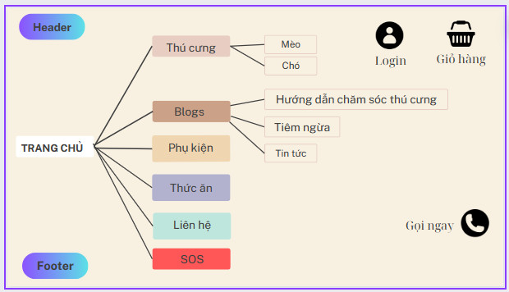

# Hình 2.2.1: Cấu trúc website

### 2.2.2. Các chức năng chính

Cung cấp thông tin về thú cưng:

* Trang thú cưng: Mua bán các loại chó/mèo cảnh thuần chủng được chăm sóc đảm bảo sức khỏe tinh thần lẫn thể chất.
* Trang blogs: Có thể chia sẻ bài viết về các chủ đề liên quan đến thú cưng như sức khỏe, dinh dưỡng, hành vi, v.v.

Bán sản phẩm cho thú cưng:

* Trang thức ăn: Bán các loại thức ăn cho chó, mèo và các loại vật nuôi khác.
* Trang phụ kiện: Bán các phụ kiện cho thú cưng như vòng cổ, dây xích, đồ chơi, v.v.

Hỗ trợ khách hàng:

* Trang liên hệ: Cung cấp thông tin liên hệ để khách hàng có thể liên hệ với website/shop khi cần hỗ trợ.
* Trang SOS: Cung cấp thông tin khẩn cấp về các dịch vụ thú y, trại tạm trú động vật, v.v.

Ngoài ra, website "Woof Meow" cũng có thể có các chức năng khác như:

* Cộng đồng: Cho phép người dùng tạo hồ sơ, kết nối với những người yêu thú cưng khác và chia sẻ kinh nghiệm, lưu trữ thông tin khách hàng để tạo mối quan hệ thân thiết với khách hàng.
* Diễn đàn: Nơi người dùng có thể thảo luận về các chủ đề liên quan đến thú cưng.
* Cửa hàng trực tuyến: Cho phép người dùng mua sản phẩm cho thú cưng trực tuyến chính hãng, tiện lợi và chính chóng.

## **2.3. Quá trình thực hiện**

### 2.3.1. Giai đoạn 1: Lên kế hoạch

* Xác định mục tiêu và đối tượng mục tiêu: Tự tạo được website bán hàng cho riêng mình, áp dụng được các kiến thức đã học vào thực tế
* Nghiên cứu các website có sẵn cùng thương mại chó,mèo.
* Nghiên cứu 5 website bán thú cưng online lớn nhất thị trường.
* Phân tích điểm mạnh, điểm yếu, cơ hội và thách thức của từng đối thủ cạnh tranh.
* Xác định những điểm khác biệt mà "Woof Meow" có thể tạo ra để thu hút khách hàng.

=> Xác định phong cách làm website và hướng đi chung cho Woof Meow:

* Phong cách, giao diện website bắt mắt, dễ nhìn và dễ sử dụng.
* Không những bán sản phẩm hay thú cưng thông thường. Woof Meow sẽ nhắm đến trải nghiệm của khách hàng và cố gắng tạo các tương tác tối đa giữa Shop với khách hàng.
* Bố cục: Rõ ràng, logic, dễ điều hướng, menu chính, thanh tìm kiếm, hiển thị sản phẩm nổi bật, bài viết mới.
* Lập kế hoạch nội dung chính
* Thông tin về các giống chó mèo khác nhau.
* Cách chăm sóc chó mèo.
* Sản phẩm dành cho chó mèo.
* Tin tức và xu hướng trong ngành bán thú cưng.
* Lời khuyên và mẹo cho người nuôi thú cưng.

### 2.3.2 Giai đoạn 2: Thực hiện viết website với ngôn ngữ lập trình HTML, CSS, Javascript.

1. CODE Giao diện Header, Menu, Banner, Footer, Thẻ điện thoại được ghim cho tất cả trang web

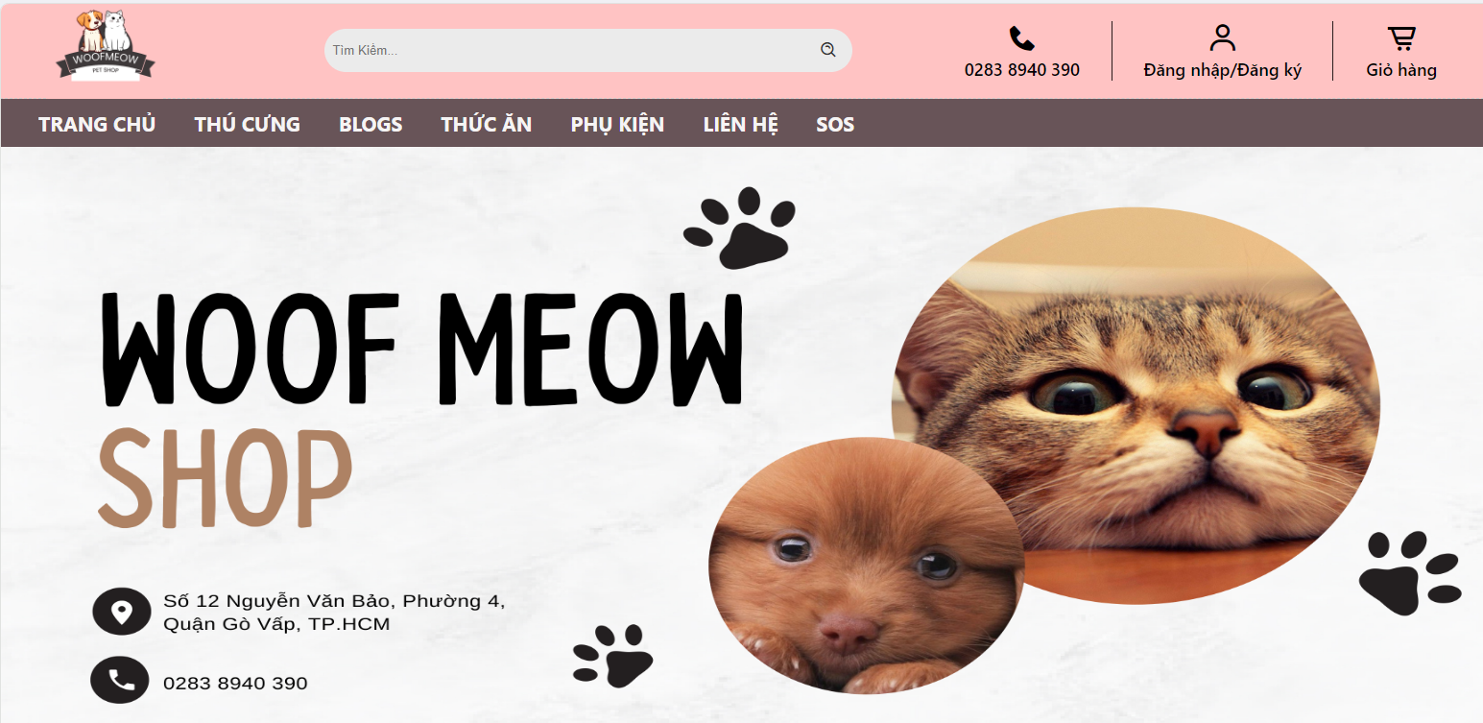

# Hình 2.3.2.1: Giao diện Header, menu, banner

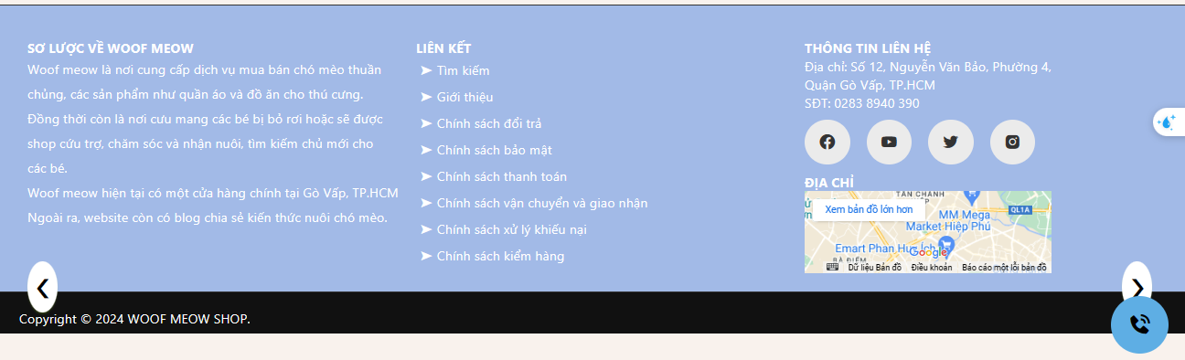

# Hình 2.3.2.2: Giao diện footer

* Header:
* div.logo-head: Chứa logo của website.
* img: Hiển thị logo, thuộc tính src trỏ đến đường dẫn ảnh logo.
* div.search-container: Chứa thanh tìm kiếm.
* input.search-box: Ô nhập liệu cho thanh tìm kiếm.
* div.support: Chứa thông tin hỗ trợ. div.support-top: Chứa các mục hỗ trợ.
* a: Liên kết đến trang hỗ trợ, sử dụng icon và văn bản.
* div.menu-tong: Chứa menu chính của website.
* ul.menu: Danh sách các mục menu.
* li: Mỗi mục menu là một thẻ li.
* a: Liên kết đến trang tương ứng, hiển thị tiêu đề.
* ul.fix-p: Menu con (nếu có), ẩn khi menu cha được chọn.
* li: Mỗi mục menu con là một thẻ li.
* a: Liên kết đến trang con tương ứng, hiển thị tiêu đề.
* Chứa slide ảnh banner.
* img.mySlides: Mỗi slide ảnh là một thẻ img.
* src: Thuộc tính trỏ đến đường dẫn ảnh slide.
* div.banner-icons1: Chứa các icon banner hàng đầu.
* div.banner-icons2: Chứa các icon banner dưới.
* Menu: Xem phần div.menu-tong trong header.
* Footer:
* div.footer-left: Chứa thông tin về website.
* div.footer-right: Chứa thông tin liên hệ.
* Tiêu đề "THÔNG TIN LIÊN HỆ".
* div.icon: Chứa các icon mạng xã hội (Liên kết đến trang mạng xã hội tương ứng, sử dụng icon.)
* div.sec quiclink: Chứa bản đồ Google Maps.
* iframe: Hiển thị bản đồ Google Maps, sử dụng các thuộc tính để định cấu hình.
* div.footer-bottom: Chứa thông tin bản quyền.
* Điện thoại được ghim trong các trang
* .support-top: Khung chứa biểu tượng và số điện thoại liên hệ.
* .support: Định dạng khung thông tin hỗ trợ:
* Hiển thị dạng hộp (display: flex).
* Các thành phần bên trong sắp xếp theo chiều dọc và căn giữa (align-items: center).
* Căn giữa nội dung (text-align:center).
* Không có viền (border: none).
* Hiển thị nội tuyến (display: inline).
* Giữ nguyên vị trí (position: relative).
* Thanh ngang xuất hiện khi di chuột (transition: all 0.3s).

1. CODE Trang chủ

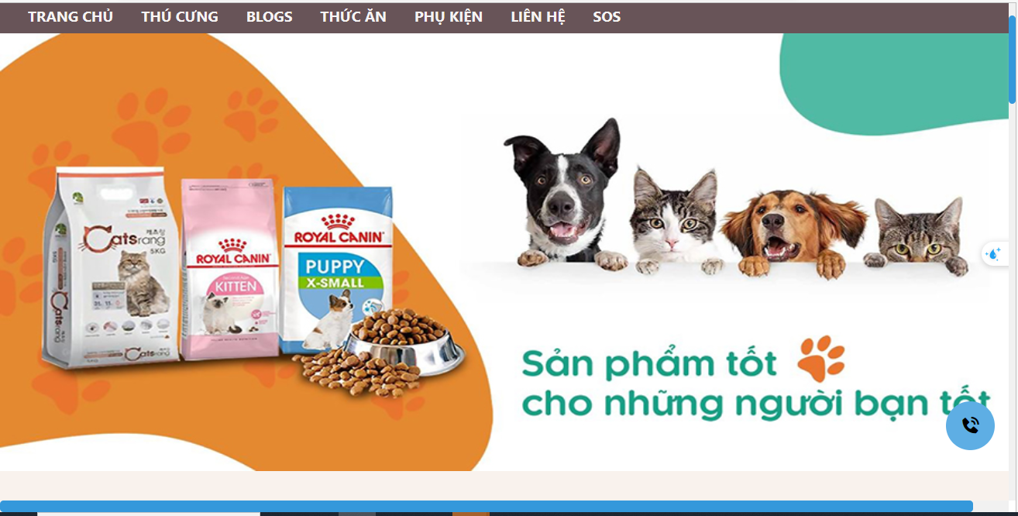

# Hình 2.3.2.3: Giao diện trang chủ (1)

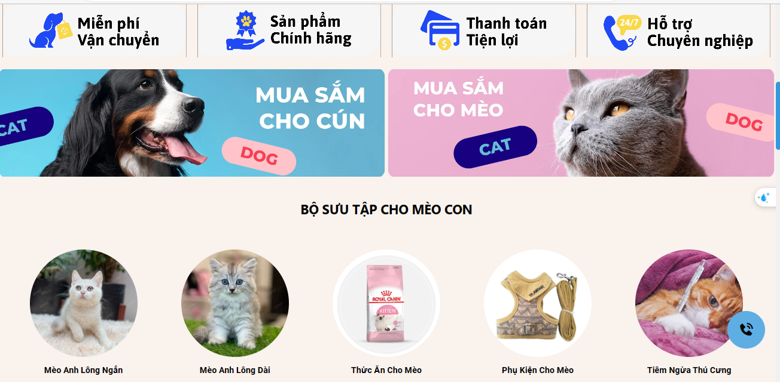

# Hình 2.3.2.4: Giao diện trang chủ (2)

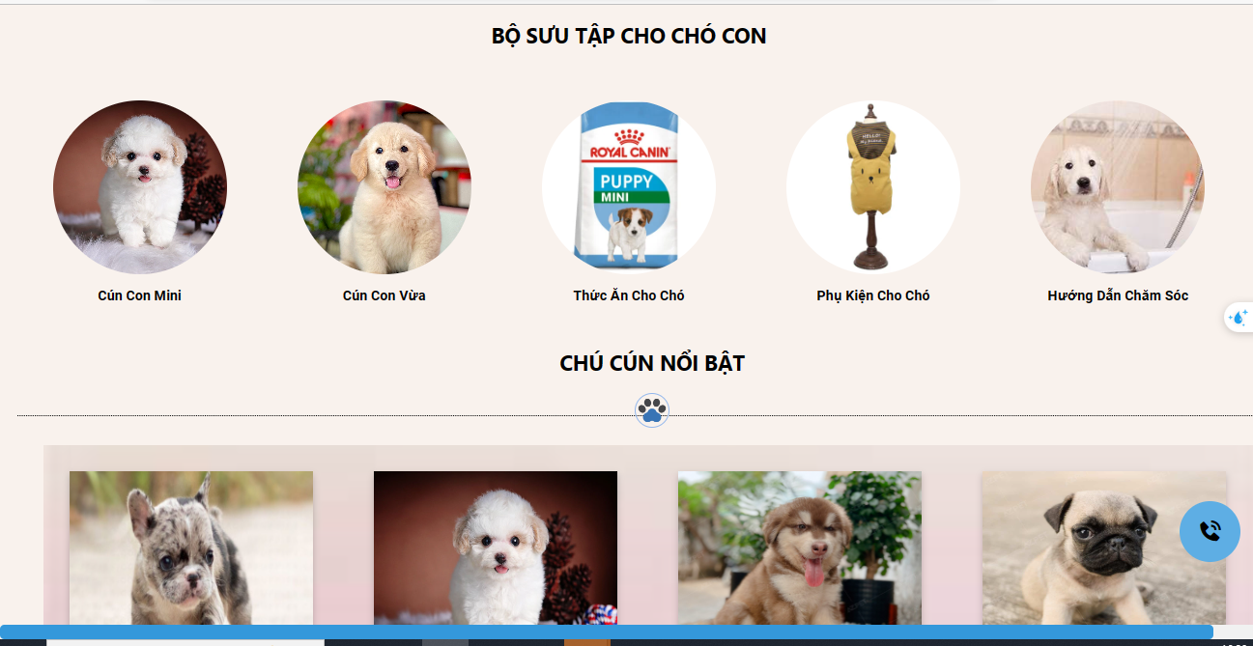

# Hình 2.3.2.5: Giao diện trang chủ (3)

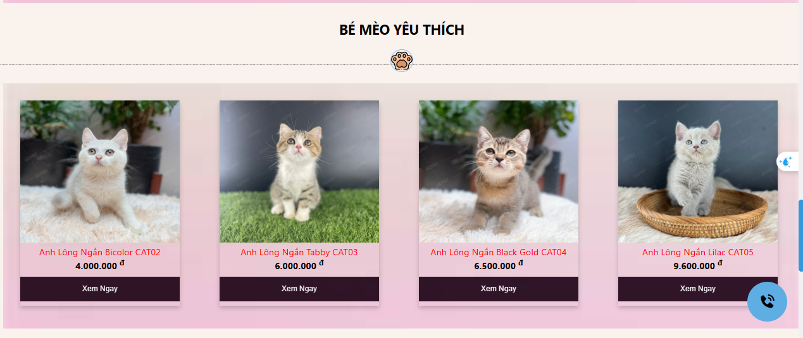

# Hình 2.3.2.6: Giao diện trang chủ (4)

**HTML:**

* div: Khung chứa các thành phần khác. Ví dụ: .bosuutap tạo khung cho tiêu đề "Bộ sưu tập cho mèo con".
* section: Khối chứa nội dung theo chủ đề. Ví dụ: .products chứa danh sách sản phẩm.
* button: Tạo nút nhấn. Ví dụ: <button>Xem Ngay</button> tạo nút kích hoạt hành động.
* class: Thuộc tính định dạng kiểu cho các thẻ HTML. Ví dụ: .product định dạng kiểu cho các khối sản phẩm.
* style: Thuộc tính khai báo các kiểu inline (trực tiếp) cho thẻ HTML. Ví dụ: <p style="color:red;">... thay đổi màu chữ đoạn văn.
* noibat container: Lớp CSS tạo khung nổi bật cho sản phẩm.
* mySlidesnb/mySlidesnb1: Lớp CSS cho nội dung slide (cuộn hình) sản phẩm nổi bật.

1. CODE Trang Thú Cưng (Chó/Mèo) - Thức ăn - Phụ kiện

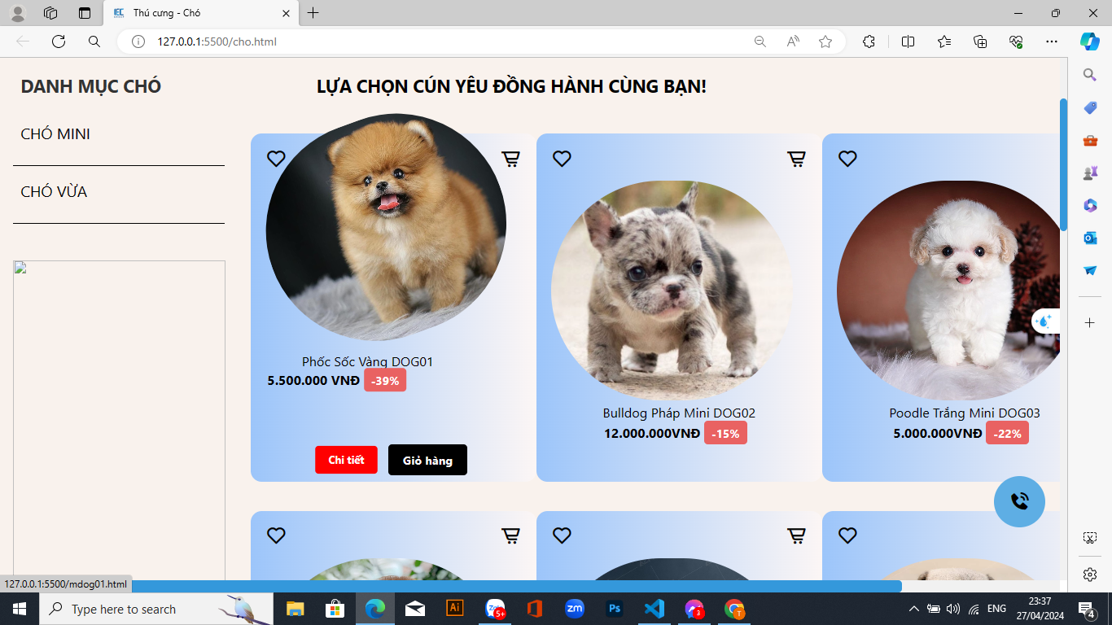

# Hình 2.3.2.7: Giao diện trang thú cưng (Chó/mèo) – Thức ăn – Phụ kiện

**HTML được dùng trong các mục năn:**

1. div class="product-left" & div class="product-right": Tạo các vùng "product-left" (danh mục & hình ảnh) và "product-right" (nội dung) bằng thẻ div.
2. <h2><a href="cho.html">DANH MỤC CHÓ</a></h2>: Kết hợp tiêu đề h2 với liên kết a để tạo tiêu đề "DANH MỤC CHÓ" có thể nhấp chuột dẫn đến "cho.html".
3. <ul> & <li>: Hiển thị các danh mục "CHÓ MINI" và "CHÓ VỪA" trong danh sách không có thứ tự (<ul>) với các mục con (<li>).
4. <img src="...">: Hiển thị hai hình ảnh trên trang bằng thẻ img, với thuộc tính src chỉ định vị trí của chúng.
5. <button> <a href="mdog01.html"> Chi tiết </a> </button>: Tạo nút có văn bản "Chi tiết" có thể nhấp chuột dẫn đến "mdog01.html".

**Về CSS cho thiết kế trang sản phẩm này:**

1. @import url(...): Nhập phông chữ từ Google Fonts để định dạng văn bản.
2. :root { --primary-color: #000000; }: Định nghĩa biến gốc --primary-color (màu đen) để sử dụng lại trong CSS.
3. * { margin: 0; padding: 0; ... }: Thiết lập kiểu mặc định cho tất cả các phần tử (như lề và nội dung) để tránh xung đột.
4. .main { display: grid; ... }:Áp dụng kiểu cho lớp .main với bố cục dạng lưới để hiển thị nhiều phần tử "card".
5. .card { ... }: Định dạng cho từng phần tử ".card", bao gồm kích thước, nền và vị trí.

**KHI CLICK VÀO CHI TIẾT, CÁC SẢN PHẨM SẼ ĐƯỢC CHUYỂN SANG TRANG CHI TIẾT SẢN PHẨM**

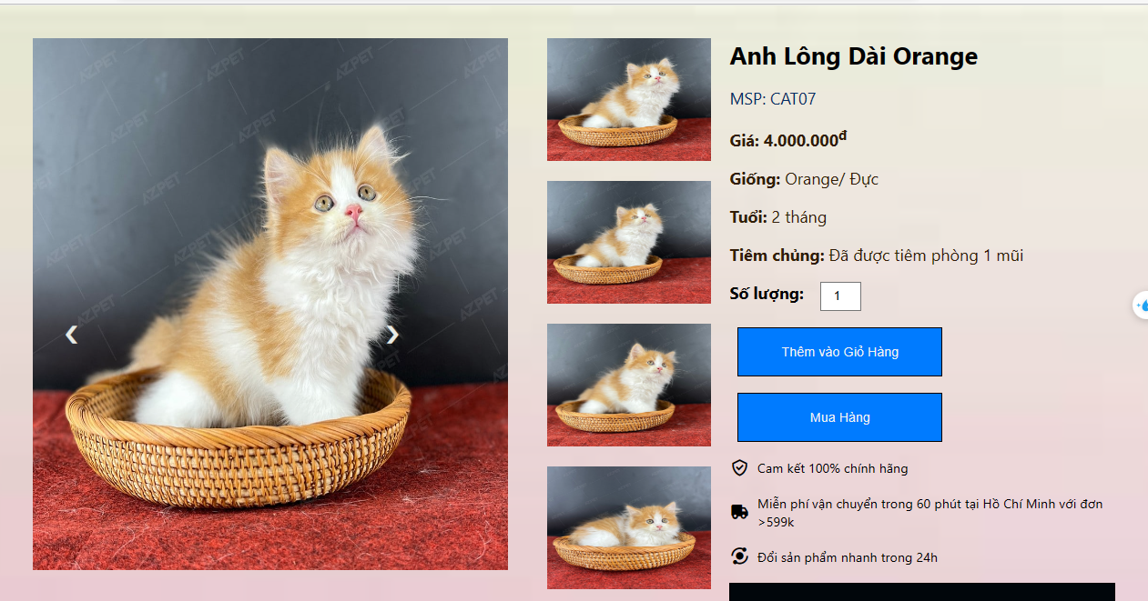

# Hình 2.3.2.8: Giao diện trang chi tiết sản phẩm

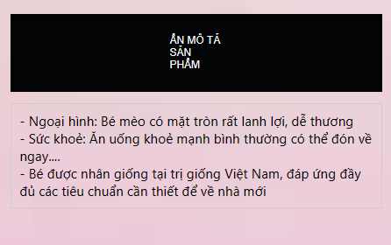

# Hình 2.3.2.9: Ấn mô tả sản phẩm

**Phần “MÔ TẢ SẢN PHẨM” có thể ẩn/ hiện khi click vào**

**Phần 1:** Điều hướng – Breadcrumh:

* HTML: <div class="title-top">...</div>
* Chức năng: Hiển thị đường dẫn trang web, giúp người dùng định vị trang đang xem.
  + Ví dụ: "TRANG CHỦ / MÈO / ANH LÔNG NGẮN SILVER"

**Phần 2:** Hình ảnh sản phẩm:

* HTML:
* <div class="pro-content-left-img-big">...</div>: Khung chứa ảnh chính
* <div class="pro-content-left-img-small">...</div>: Khung chứa ảnh thu nhỏ
* <img>: Thẻ hiển thị ảnh
* CSS:
* .mySlidesa: Cuộn hình ảnh chính
* .small-img: Ảnh thu nhỏ
* JavaScript:
* plusSlidesa(): Chuyển slide ảnh chính
* currentSlidea(): Hiển thị ảnh chính theo click vào ảnh thu nhỏ

Bố cục nội dung sản phẩm (div.pro-content): Sử dụng flexbox để chia nội dung sản phẩm thành hai phần: trái (hình ảnh) và phải (thông tin).

**Phần 3:** Thông tin sản phẩm

* HTML:
  + <div class="pro-content-right">...</div>: Khung chứa thông tin sản phẩm
  + Các thẻ <h1>, <p> hiển thị tiêu đề, giá tiền, giống, tuổi, ...
  + <input type="number">: Nhập số lượng sản phẩm
  + <button>...</button>: nút "Thêm vào giỏ hàng" và "Mua Hàng"
* CSS:
  + Sử dụng các class để định dạng font chữ, màu sắc

**Phần 4:** Mô tả sản phẩm

* HTML:
  + <div class="pro-mota">...</div>: Khung chứa mô tả
  + <button class="reveal-button">: Nút "MÔ TẢ SẢN PHẨM"
  + <div class="long-description">: Chi tiết thông tin sản phẩm
* CSS:

Phần trái - Ảnh thu nhỏ (div.pro-content-left-img-small):

* Xác định chiều rộng và sử dụng float để định vị phần thu nhỏ.
* Định dạng ảnh thu nhỏ với kích thước (chiều rộng, chiều cao) và khoảng cách.

Phần phải - Thông tin sản phẩm (div.pro-content-right):

* Xác định chiều rộng và khoảng cách bên trong cho phần thông tin.

**Phần 5**: Sản phẩm liên quan

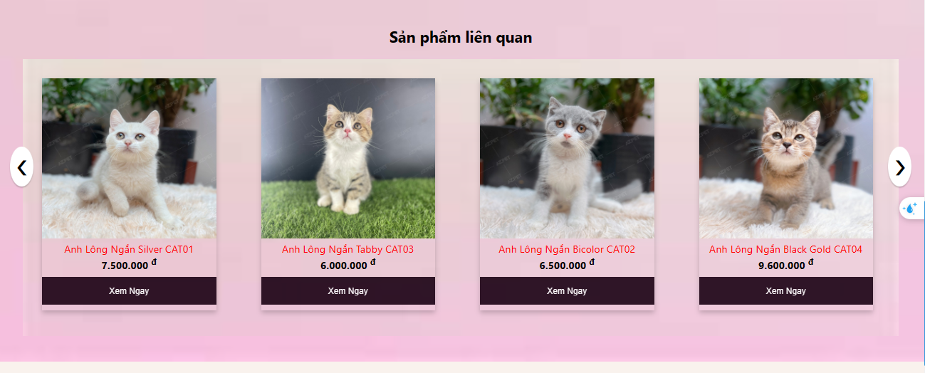

# Hình 2.3.2.10: Sản phẩm liên quan

* <div class="splquan">...</div>: Khung chứa sản phẩm liên quan
* Sử dụng lại cấu trúc như hiển thị sản phẩm chính với kích thước thu gọn hơn
* Sử dụng thêm JavaScript để tạo hiệu ứng cuộn hình ảnh (Slide)

**CSS:**

* Tiêu đề sản phẩm (div.pro-content-right-name h1): Cài đặt phông chữ, kích thước, độ dày, màu sắc và khoảng cách cho tiêu đề sản phẩm.
* Giá sản phẩm (div.pro-content-right-gia): Cài đặt phông chữ, kích thước, màu sắc và khoảng cách cho giá.
* Kích cỡ (div.size):
* Định dạng nhãn "Kích cỡ" với kiểu hiển thị inline-block.
* Định dạng các tùy chọn chọn kích cỡ (span) với màu nền, hiệu ứng di chuột và khoảng cách.
* Định dạng văn bản nhãn kích cỡ (p) với kiểu hiển thị inline-block, độ dày phông chữ và khoảng cách.
* Số lượng (div.soluong):
* Sử dụng flexbox để sắp xếp đầu vào số lượng và nhãn.
* Định dạng đầu vào số lượng với chiều rộng, chiều cao, căn chỉnh văn bản và kích thước phông chữ.
* Nút bấm (div.pro-button button):
* Định dạng các nút (Thêm vào giỏ hàng, Mua ngay).
* Cài đặt chiều rộng, chiều cao, kiểu hiển thị, khoảng cách, đệm, kích thước phông chữ, màu sắc, hiệu ứng di chuột và viền.
* Biểu tượng thông tin bổ sung (div.pro-icon .pro-icon-item): Định dạng biểu tượng với kích thước, khoảng cách và màu sắc.

1. Mô tả sản phẩm (div.pro-mota): Cài đặt container mô tả thành vị trí tương đối (cho nút hiển thị).
2. Nút Mô tả (button.reveal-button): Định dạng nút "MÔ TẢ SẢN PHẨM" với đệm, màu nền, màu chữ, viền, hiệu ứng di chuột và khoảng cách.
3. Văn bản mô tả ẩn (div.long-description):
4. Ẩn văn bản mô tả ban đầu bằng cách đặt kiểu hiển thị thành none.
5. Định dạng viền, đệm và căn chỉnh văn bản khi được hiển thị.
6. Sản phẩm liên quan (div.splquan h2): Định dạng tiêu đề cho sản phẩm liên quan với căn chỉnh văn bản và khoảng cách.
7. Trình chiếu sản phẩm liên quan (div.splquan1 .mySlides1):

* Sử dụng flexbox để sắp xếp các sản phẩm liên quan theo chiều ngang.
* Xác định chiều rộng, khoảng cách và hành vi hình ảnh trong mỗi thẻ sản phẩm.
* Định dạng văn bản trong thẻ (tiêu đề, nút).
* Định dạng các mũi tên điều hướng (tiếp theo/trước).
* Thiết lập hiệu ứng chuyển tiếp mờ dần cho trình chiếu.

1. CODE Trang Blogs

Trang lớn blogs

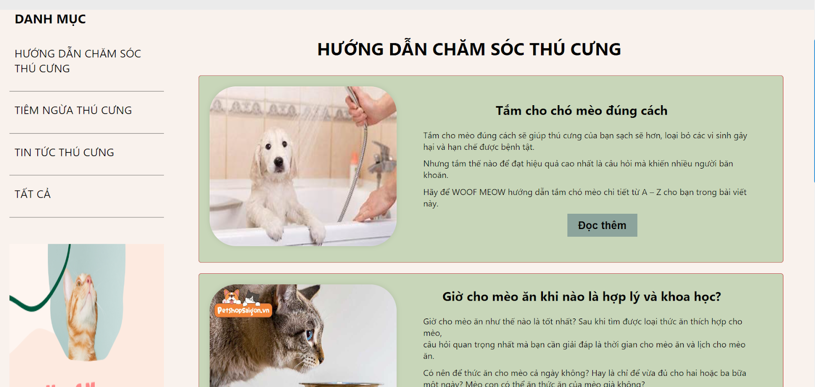

# Hình 2.3.2.11: Trang lớn Blogs

**HTML được dùng trong trang blogs lớn:**

1. Thẻ  <div class="blog-chinh" > <h3>...: Tiêu đề của Blogs
2. <section class="blog-chinh-1">: Khung cho các bài viết
3. <img src=”...”> chèn hình ảnh vào bài viết
4. <p…./p>: nội dung bài viết
5. <a href="blogso1.html"> <button> Đọc thêm….: Chèn liên kết vào đọc thêm khi nhấn chuột sẽ dẫn đến bài viết blogso1.html

**Về CSS cho thiết kế trang blogs này:**

1. .blog-chinh: font-size: 28px;: kích thước chữ, margin-right: 100px;: Thêm khoảng cách 100px vào bên phải, text-align: center;: Căn giữa, margin-bottom: 30px;: Thêm khoảng cách 30px vào bên dưới, margin-top: 30px;: Thêm khoảng cách 30px vào bên trên.
2. .blog-chinh-1: margin-bottom: 20px;: thêm khoảng cách 20px vào bên dưới, padding: 20px;: thêm khoảng cách 20px vào bên trong mỗi bài viết. border: 1px solid #c03c3c;: thêm viền 1px màu đỏ (#c03c3c) cho mỗi bài viết, background-color:#C8D6B9;: thiết lập màu nền, display: flex;: sử dụng bố cục flexbox để sắp xếp nội dung, margin-left: 20px;: thêm khoảng cách 20px vào bên trái, margin-top: 20px;: thêm khoảng cách 20px vào bên trên của mỗi bài viết.
3. .blog-chinh-1 h2: font-size: 24px;: thiết lập kích thước chữ, margin-bottom: 20px;: Thêm khoảng cách 20px vào bên dưới , text-align: center;: Căn giữa.
4. .blog-chinh-1 img: display: block;: chuyển đổi ảnh thành một khối phần tử margin: 0 auto;: căn giữa ảnh theo chiều ngang, border-radius: 50%;: bo tròn các góc của ảnh 50%, box-shadow: 0 0 10px rgba(0, 0, 0, 0.1);: thêm hiệu ứng đổ bóng cho ảnh với màu đen mờ (rgba(0, 0, 0, 0.1)), margin-bottom: 10px;: thêm khoảng cách 10px vào bên dưới của ảnh, margin-right: 20px;: Thêm khoảng cách 20px vào bên phải của ảnh.
5. .blog-chinh-1 p: margin-bottom: 10px;: Thêm khoảng cách 10px vào bên dưới , margin-left: 30px;: Thêm khoảng cách 30px vào bên trái
6. .blog-chinh-1 a: text-decoration: none;: Xóa bỏ đường gạch chân mặc định cho liên kết, color: #6b8fa8;: Thiết lập màu chữ cho liên kết là #6b8fa8.

Các trang con blogs ( tắm cho chó mèo đúng cách, ….)

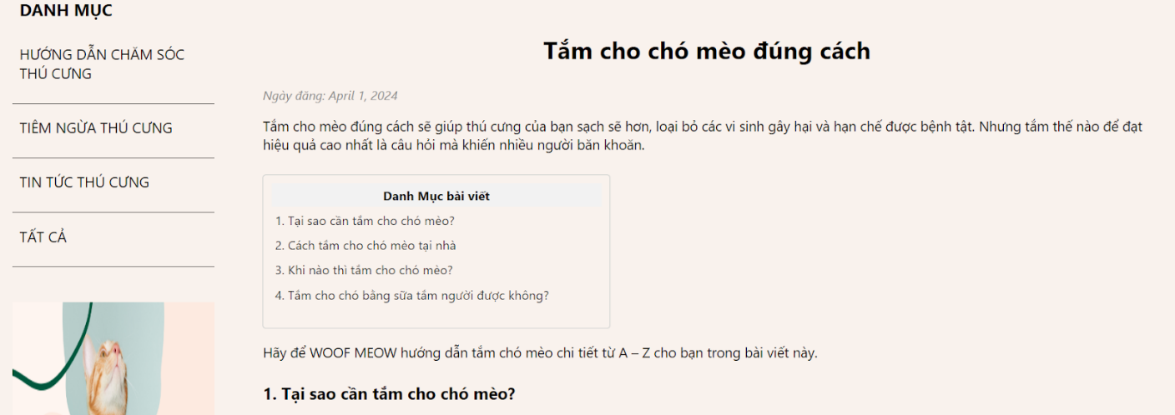

# Hình 2.3.2.12: Trang con Blogs (1)

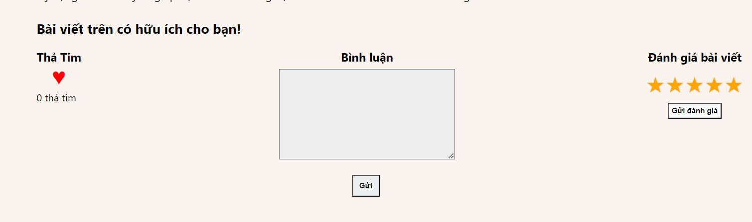

# Hình 2.3.2.13: Trang con Blogs (2)

**HTML được dùng cho các bài viết của trang blogs :**

1. <div class="blog-tong-1">  tiêu đề bài viết
2. <div class="blog-tong-2 ">  tiêu đề đoạn văn
3. <div class="blog-tong-3">  nội dung bài viết
4. <div class="danh-muc">  các doanh mục sẽ liên kết với các đoạn khi nhấn vào sẽ dẫn đến đoạn của bài viết đó
5. <div class="like"> thẻ thả tim bài viết
6. <div class="comments"> dùng để bình luận bài viết
7. <div class="ratings"> dùng để đánh giá bài viết

**Về CSS cho thiết kế trang blogs này:**

1. .blog-tong-1: text-align: center;: căn giữa, font-weight: bold;: thiết lập kiểu chữ đậm, font-size: 30px;: thiết lập kích thước chữ, margin-bottom: 30px;: Thêm khoảng cách 30px vào bên dưới, margin-top: 30px;: Thêm khoảng cách 30px vào bên trên
2. .blog-tong-2: text-align: left;: căn chỉnh sang trái, font-weight: bold;: thiết lập kiểu chữ đậm, font-size: 24px;: thiết lập kích thước chữ, margin-bottom: 20px;: Thêm khoảng cách 20px vào bên dưới
3. .blog-tong-3: text-align: left;: căn chỉnh sang trái, font-weight: bold;: thiết lập kiểu chữ đậm, font-size: 22px;: thiết lập kích thước chữ, color:#02901e;: thiết lập màu sắc,  margin-bottom: 20px;: thêm khoảng cách 20px vào bên dưới.
4. .danh-muc: border: 1px solid #aab7b8a0;: thêm đường viền 1px màu #aab7b8a0 (màu xám nhạt), border-radius: 5px;: bo tròn các góc của class, padding: 10px;: Thêm khoảng cách 10px vào bên trong, width: 500px;: Thiết lập chiều rộng, margin: 20px;: Thêm khoảng cách 20px
5. .like, .commen, .ratting : float: left;: Phần này sẽ nằm ở bên trái của trang, margin-right: 10px;: tạo khoảng cách 10px về bên phải, display: flex;:  sử dụng flexbox để quản lý layout, flex-direction: column;: các phần tử con trong sẽ được xếp dọc theo cột.

**Về Java cho blog này**

1. Thả tim vào bài viết

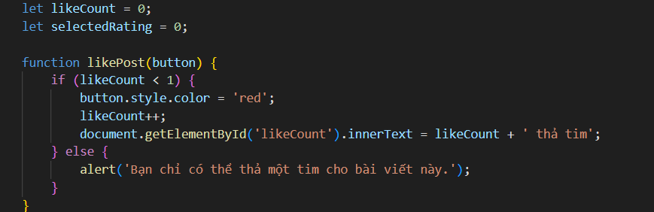

# Hình 2.3.2.14: Đoạn code thả tim vào bài viết

Giải thích: Nếu số lượng lượt thích (likeCount) chưa đạt tối đa (ở đây được giới hạn là 1), nút thả tim sẽ chuyển sang màu đỏ, số lượt thích được tăng lên, và văn bản hiển thị số lượt thích sẽ được cập nhật.

Nếu số lượng lượt thích đã đạt tối đa, một cửa sổ cảnh báo sẽ hiển thị thông báo cho người dùng rằng họ chỉ có thể thả một tim cho bài viết này.

1. Bình luận vào bài viết

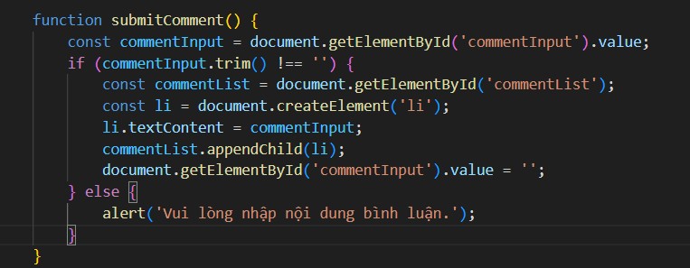

# Hình 2.3.2.15: Đoạn code bình luận vào bài viết

* Giải thích: Nếu nội dung bình luận không trống, một phần tử <li> mới sẽ được tạo ra, chứa nội dung của bình luận. Phần tử <li> này sau đó sẽ được thêm vào danh sách các bình luận hiện có.
* Nếu nội dung bình luận trống, một cửa sổ cảnh báo sẽ hiển thị thông báo cho người dùng yêu cầu họ nhập nội dung bình luận.

1. Đánh giá bài viết

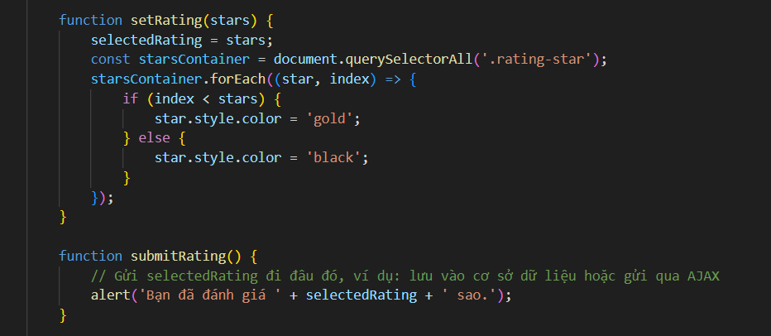

# Hình 2.3.2.16: Đoạn code đánh giá bài viết

Giải thích:

* Nếu chỉ số (index) của sao đánh giá nhỏ hơn số sao đã chọn (stars), nghĩa là sao đó phải được tô màu vàng (gold) để thể hiện là đã được chọn.
* Ngược lại, nếu chỉ số của sao lớn hơn hoặc bằng số sao đã chọn, sao đó sẽ được tô màu đen (black) để thể hiện là chưa được chọn.
* Thông báo hiển thị sẽ bao gồm số sao mà người dùng đã chọn trong biến selectedRating.

1. CODE Trang Liên Hệ

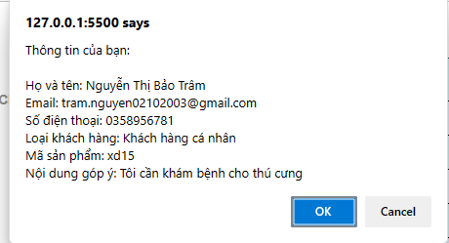

# Hình 2.3.2.17: Thông tin của bạn

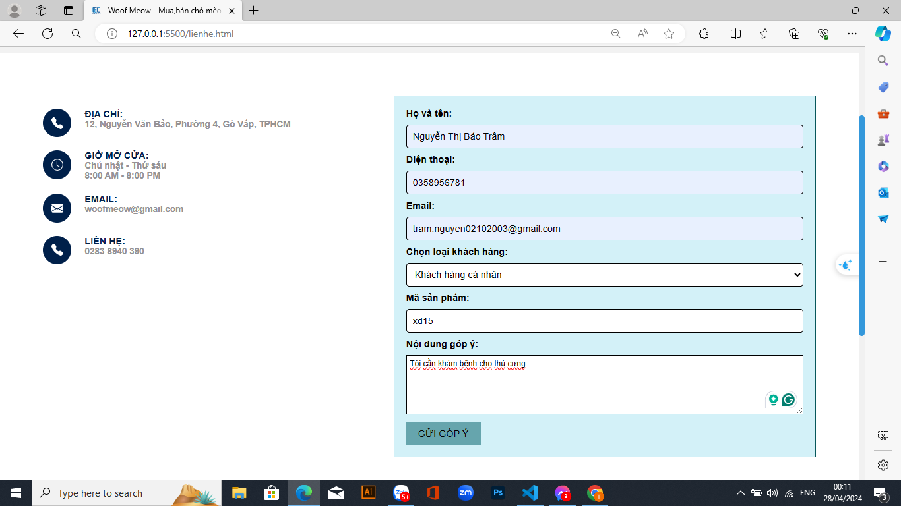

# Hình 2.3.2.18: Giao diện form liên hệ

1. Bố cục Flexbox: Trong đoạn code này:

* div.c__content01 là container chính, chứa hai phần con: div.c__content01__left và form.c__content01__right.
* flex: 2: div.c__content01__left chiếm 2 phần flexbox, form.c__content01__right chiếm 3 phần flexbox.
* margin: 5%: Thêm khoảng cách 5% xung quanh hai phần con.

1. <svg>: Thẻ nhúng biểu tượng (icon) từ thư viện SVG.
2. <form>: Tạo form thu thập dữ liệu người dùng.
3. <Input>: Ô nhập liệu cho người dùng

* type="text": Kiểu nhập văn bản.
* type="email": Kiểu nhập email.
* type="submit": Nút submit form.

Các thuộc tính id và placeholder để phân biệt các ô nhập và gợi ý nội dung.

1. <select>: Tạo danh sách lựa chọn.

* id="customer_type": Nhận dạng danh sách chọn loại khách hàng.
* Các thẻ option chứa nội dung tùy chọn.

1. <textarea>  Ô nhập văn bản nhiều dòng
2. Javascript: function show() Hàm kích hoạt khi submit form.

* Lấy giá trị từ các ô input theo id.
* Tạo chuỗi output tổng hợp thông tin người dùng nhập.
* Sử dụng confirm(output) để hiển thị hộp thoại xác nhận thông tin.
* Nếu chọn "OK", trả về true để submit form.
* Nếu chọn "Hủy", trả về false để hủy submit form

1. CODE Trang SOS

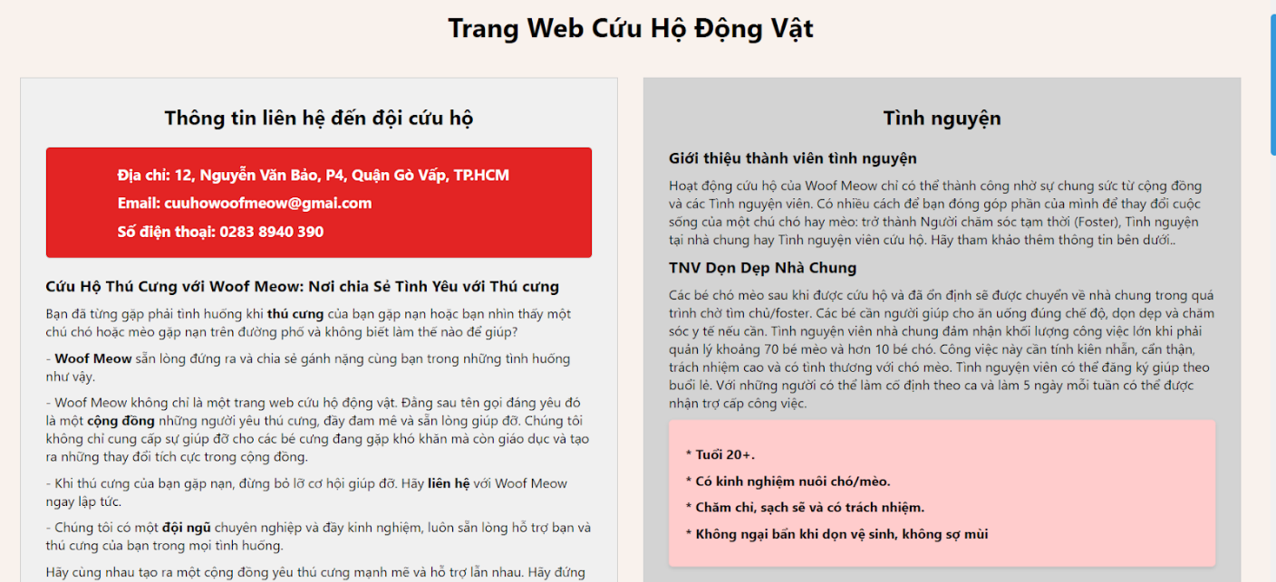

# Hình 2.3.2.19: Giao diện trang web cứu hộ động vật (1)

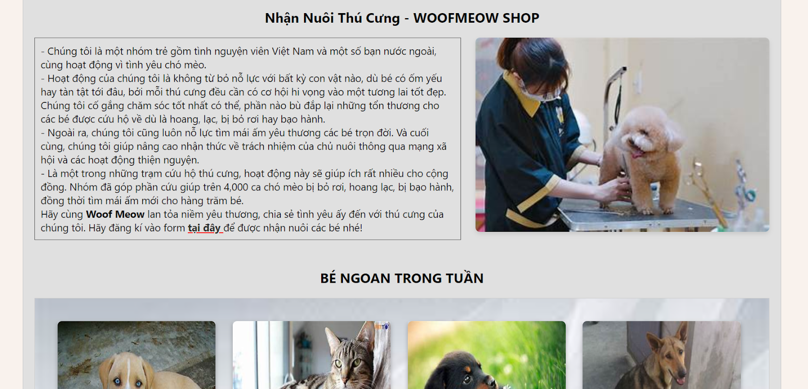

# Hình 2.3.2.20: Giao diện trang web cứu hộ động vật (2)

**HTML được dùng cho trang SOS :**

1. <section class="content"> khung của các mục nhỏ: thông tin liên hệ, tìm chủ nuôi, tình nguyện.
2. <thẻ h2> tiêu đề
3. <thẻ p> nội dung
4. <thẻ img> hình ảnh liên quan
5. <div class="criteria-box-"> các khung nhỏ làm nổi bật baì viết
6. <button class = “register-button”><a href = “<https://forms.gle/ktCZrq26gj7XqMSQ7>”> gắn link liên kết vào button khi click vào sẽ điền form tham gia đăng ký.

**CSS dùng cho trang trên:**

**Giải thích CSS trong code cung cấp**

1. .content: display: flex;: cho phép các phần tử con được sắp xếp linh hoạt theo hướng ngang hoặc dọc, justify-content: space-around;: sắp xếp các phần tử con trong flex container cách đều nhau, padding: 20px;: thêm khoảng trống 20px.
2. . criteria-box: background-color: #f9f9f9;: thiết lập màu nền border-radius: 5px;: Bo tròn các góc với bán kính 5px, box-shadow: 0 2px 4px rgba(0, 0, 0, 0.1);: thêm hiệu ứng đổ bóng cho criteria-box với độ mờ 0.1, padding: 20px;: thêm khoảng trống 20px, margin-bottom: 30px;: thêm khoảng trống 30px bên dưới
3. .register-button: background-color: #ff0000;: thiết lập màu nền, color: #ffffff;: thiết lập màu chữ, border: none;: xóa đường viền, padding: 10px 20px;: thêm khoảng trống 10px theo chiều dọc và 20px theo chiều ngang, border-radius: 5px;: Bo tròn các góc của nút bấm với bán kính 5px, cursor: pointer;: thay đổi con trỏ chuột thành dạng "pointer", transition: background-color 0.3s;: thêm hiệu ứng chuyển đổi màu nền mượt mà trong 0.3 giây, display: block;: chuyển đổi nút bấm thành một khối phần tử để điều chỉnh các thuộc tính khối, margin: 0 auto;: Canh giữa nút bấm theo chiều ngang
4. . img: max-width: 480px;: Giới hạn chiều rộng tối đa của ảnh là 480px, height: 380px;: Thiết lập chiều cao cố định cho ảnh là 380px, display: block;: chuyển đổi ảnh thành một khối phần tử, margin: 0 auto;: canh giữa ảnh theo chiều ngang, border-radius: 5px;: bo tròn các góc của ảnh với bán kính 5px, box-shadow: 0 0 10px rgba(0, 0, 0, 0.1);: thêm hiệu ứng đổ bóng cho ảnh với độ mờ 0.1.

# https://lh7-us.googleusercontent.com/OSQP7TAf3YCK5-ZkoBtxrw25HUMNDvSDbOtlJHQw7Mm_DFFZ5IIThMdx_qAatF3ZMoFiEm5W1d1TgrpGWSrELcqg67jmPGAuYTojaXUABVC4CTBmu2GBuX9HiRAgZaLbZCLtq3LnVKxYwoNeRNW-Y1A Hình 2.3.2.21: Giao diện form đăng nhập – đăng ký

1. CODE Đăng ký - Đăng nhập

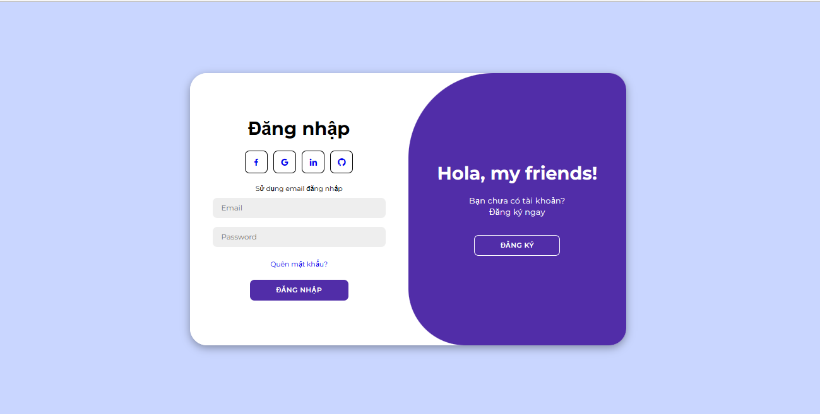

# Hình 2.3.2.22: Giao diện trang đăng nhập - đăng ký

* HTML: <samp>: Thẻ này được sử dụng để hiển thị thông tin mẫu từ chương trình máy tính. Trong trường hợp này, nó được sử dụng để hiển thị văn bản như "Đăng nhập dễ dàng với email của bạn!".
* <form>: Thẻ này định nghĩa một biểu mẫu cho phép người dùng nhập dữ liệu. Nó thường chứa các yếu tố như <input> và <button> để người dùng tương tác.
* <input>: Thẻ này tạo ra một trường nhập nơi người dùng có thể nhập dữ liệu. Thuộc tính type chỉ định loại đầu vào, chẳng hạn như văn bản, email hoặc mật khẩu.
* <button>: Thẻ này tạo ra một nút có thể nhấp chuột để kích hoạt hành động khi nhấp. Trong trường hợp này, các nút có thể gửi dữ liệu biểu mẫu.

**CSS:**

1. @import: Sử dụng để import phông chữ từ Google Fonts.

2. Chọn trình:

* .container, .sign-in: Chọn các yếu tố có class cụ thể.
* :hover, .hidden: Chọn các yếu tố dựa trên trạng thái của chúng (ví dụ: di chuột qua một yếu tố, yếu tố có class ẩn).
* .container p: Chọn các yếu tố là con của một yếu tố khác.

3. Thuộc tính:

* Sử dụng nhiều thuộc tính CSS để định dạng các yếu tố. Ví dụ:
* background-color: Thiết lập màu nền cho một yếu tố.
* border: Xác định đường viền của một yếu tố.
* padding: Thêm khoảng cách xung quanh nội dung của một yếu tố.
* margin: Thêm khoảng cách bên ngoài đường viền của một yếu tố.
* font-size: Thiết lập kích thước của văn bản.
* display: Chỉ định cách hiển thị một yếu tố.
* transition: Xác định hiệu ứng chuyển tiếp mượt mà giữa các kiểu khác nhau.

**Javascript:** Container: Lưu trữ phần tử HTML có id là "container" (chứa cả form đăng ký và đăng nhập).

* registerBtn: Lưu trữ phần tử HTML có id là "register" ( nút đăng ký).
* loginBtn: Lưu trữ phần tử HTML có id là "login" ( nút đăng nhập).
* Khi nút đăng ký được click: Sử dụng classList.add("active") để thêm class "active" vào phần tử container.
* Khi nút đăng nhập được click: Sử dụng classList.remove("active") để xóa class "active" khỏi phần tử container.

1. CODE Giỏ hàng

Giỏ hàng được áp dụng cho 3 sản phẩm đầu của trang “Cún”. Nhóm sẽ nhanh chóng bổ sung thêm cho toàn trang web

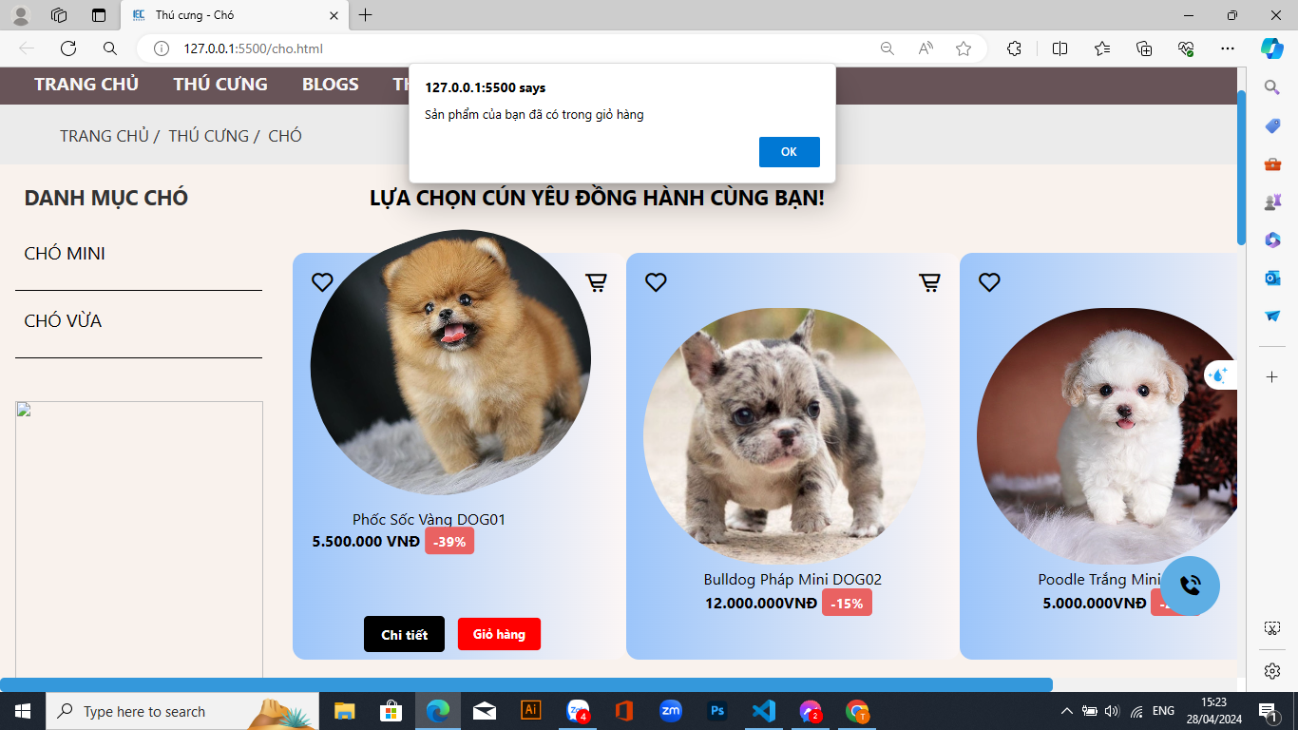

# Hình 2.3.2.23: code giỏ hàng hiện thông báo

Khi khách hàng click “Giỏ hàng” sẽ hiện thông báo

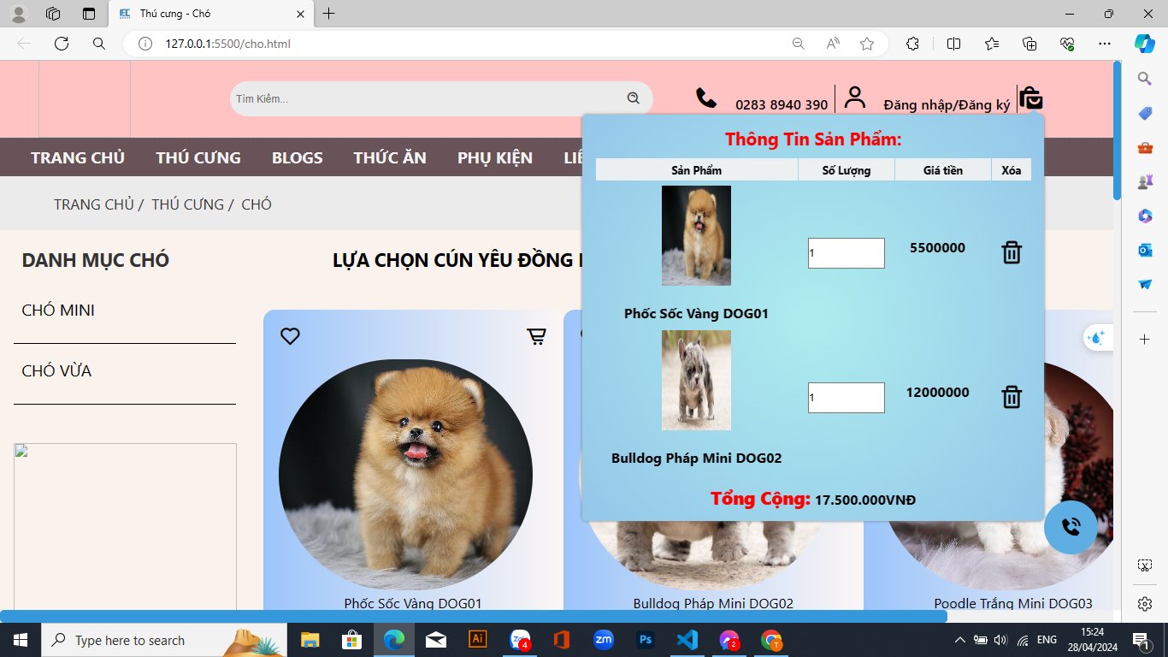

# Hình 2.3.2.24: code giỏ hàng khi được thêm

Giỏ hàng khi được thêm

**HTML và CSS:**

* .shopping-cart: Thẻ này đại diện cho toàn bộ phần giỏ hàng.
* .cart_child: Chứa nội dung chi tiết của giỏ hàng như bảng sản phẩm, tổng tiền.
  + .cart-table: Bảng để hiển thị danh sách sản phẩm trong giỏ hàng.

thead: Chứa tiêu đề của các cột trong bảng (tên sản phẩm, số lượng, giá tiền, xóa).

tbody: Chứa nội dung các sản phẩm trong giỏ hàng (dòng <tr>).

* .cart-item: Một dòng sản phẩm trong giỏ hàng.
* .anh-sp: chứa ảnh đại diện của sản phẩm.
* .sl: chứa ô nhập số lượng sản phẩm.
* .gia: Hiển thị giá tiền của sản phẩm.
* .remove: chứa biểu tượng thùng rác để xóa sản phẩm khỏi giỏ hàng.
  + .cart-total: Hiển thị tổng giá trị của tất cả sản phẩm trong giỏ hàng.
* .card: Thẻ đại diện cho một sản phẩm
  + .card_img: Chứa ảnh của sản phẩm.
  + .card_title: Hiển thị tên sản phẩm.
  + .card_price: Hiển thị giá sản phẩm và khuyến mại (nếu có).
  + .card_action: Chứa các nút hành động cho sản phẩm (xem chi tiết, thêm vào giỏ hàng).

**Javascript:**

* removeCartItem(event): Xóa sản phẩm khỏi giỏ hàng khi click vào biểu tượng thùng rác.
* saveCartToLocalStorage(): Lưu thông tin giỏ hàng (hình ảnh, tên, số lượng, giá) vào localStorage của trình duyệt.
* Sự kiện DOMContentLoaded: Đoạn code này chạy khi trang web được tải xong.
  + Khôi phục lại giỏ hàng từ localStorage và hiển thị các sản phẩm đã thêm trước đó.
  + Bắt sự kiện click vào giỏ hàng để hiển thị/ẩn nội dung chi tiết.
* addToCartBtn: Xử lý việc thêm sản phẩm vào giỏ hàng khi click nút "Giỏ hàng".
  + Kiểm tra sản phẩm đã có trong giỏ hàng chưa trước khi thêm.
  + Lấy thông tin sản phẩm (tên, ảnh, giá) từ thẻ HTML.
  + Tạo ra một dòng sản phẩm mới trong giỏ hàng (HTML).
  + Lưu trữ lại thông tin giỏ hàng vào localStorage.
* carttotal(): Tính toán và hiển thị tổng giá trị của tất cả sản phẩm trong giỏ hàng.
* inputchange(): Cập nhật lại thông tin giỏ hàng trong localStorage khi người dùng thay đổi số lượng sản phẩm.

### 2.3.3. Giai đoạn 3: Hoàn thiện website - Kiểm thử website - Sửa lỗi

#### 2.3.3.1 Kiểm thử liên kết

* Liên kết nội bộ:
* Các trang trong nội bộ đã liên kết với nhau
* Liên kết đúng trang
* Kiểm tra tên thẻ, tranh nhầm thẻ xảy ra lỗi

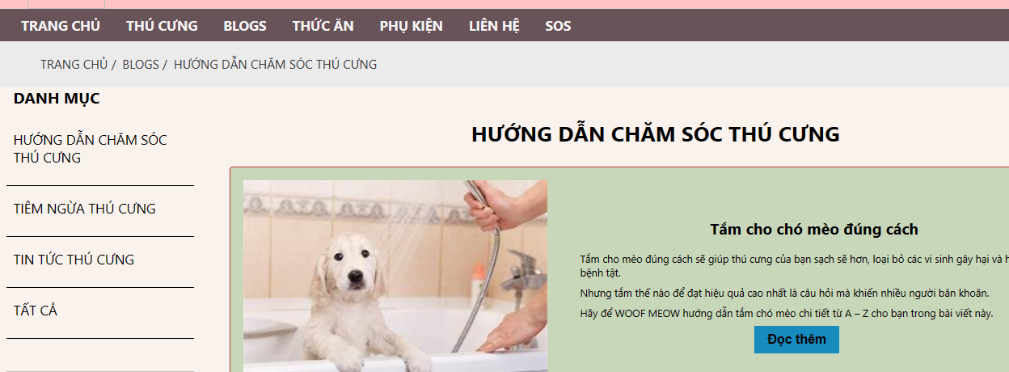

# Hình 2.3.3.1a: Liên kết nội bộ

Ví dụ: Trang chủ có các liên kết trên “Danh Mục” đúng thẻ, đúng địa chỉ. Trang Blogs liên kết đầy đủ các bài viết và ở các phần “Đọc thêm” cũng đã được liên kết bài viết gốc.

* Liên kết ngoài: Liên kết đến các trang riêng của Shop như Facebook, Instagram, Google map,...

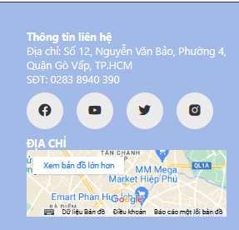

# Hình 2.3.3.1b: Liên kết ngoài

- Liên kết anchor: Kiểm tra các thông tin “Xem thêm” đã điền đầy đủ và chính xác chưa.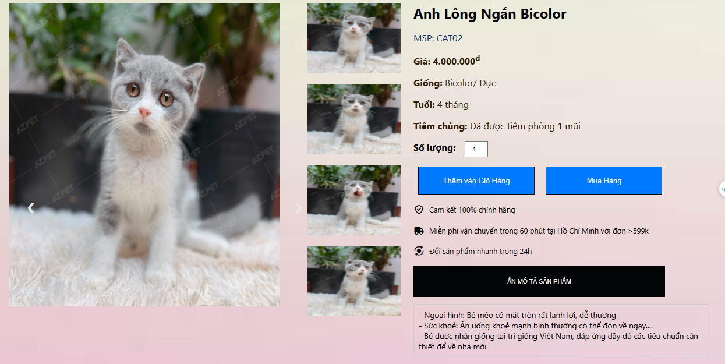

Hình 2.3.3.1c: Liên kết anchor

#### 2.3.3.2 Kiểm tra Web form

* Kiểm tra thông tin đăng ký, đăng nhập đã đầy đủ các thông tin cần thiết của khách hàng chưa.
* Sử dụng email để đăng ký/đăng nhập nhanh chóng cho khách hàng. Đồng thời, điều này sẽ thuận lợi quản lý data khách hàng trong tương lai.
* Kiểm tra form Liên hệ đầy đủ thông tin khách hàng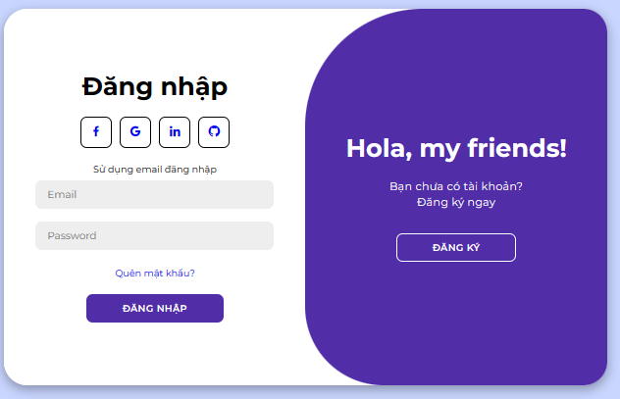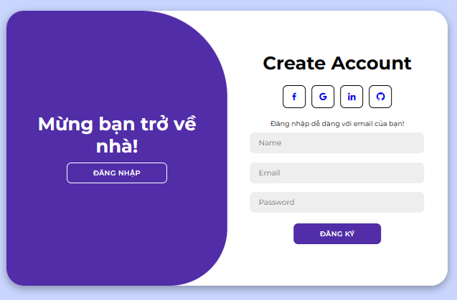

Hình 2.3.2.2a: Kiểm tra form đăng nhập – đăng ký đầy đủ thông tin khách hàng

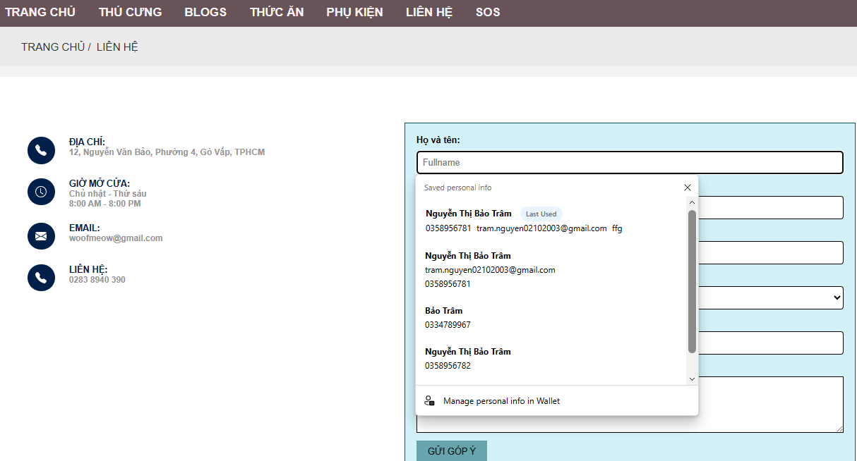

Hình 2.3.2.2b: Kiểm tra form liên hệ đầy đủ thông tin khách hàng

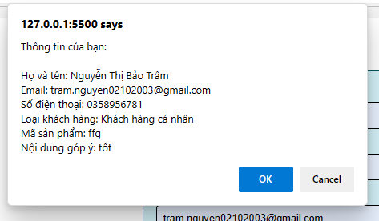

# Hình 2.3.2.2c: Kiểm tra form phản hồi đúng thông tin khách hàng

#### 2.3.3.3 Kiểm tra HTML, CSS

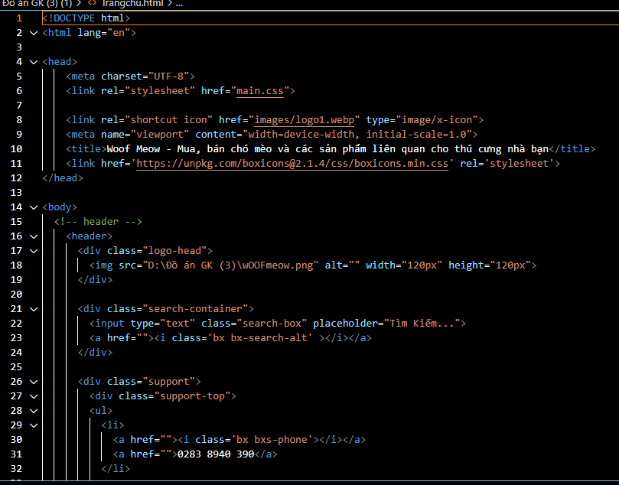

Kiểm tra các phần được liên kết đầy đủ, đúng tên thẻ và bố cục đồng nhất

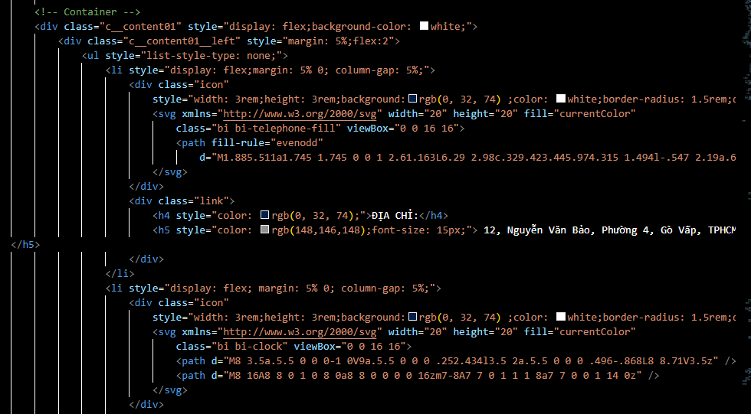

Kiểm tra các thẻ mở/đóng theo đúng cú pháp. Ví dụ:

* Thẻ <div>: giúp xác định một phần nội dung nào đó.
* Thẻ <img> và <video>: để đánh dấu những nội dung thuộc về image và video,...

Các phần CSS được viết rõ ràng

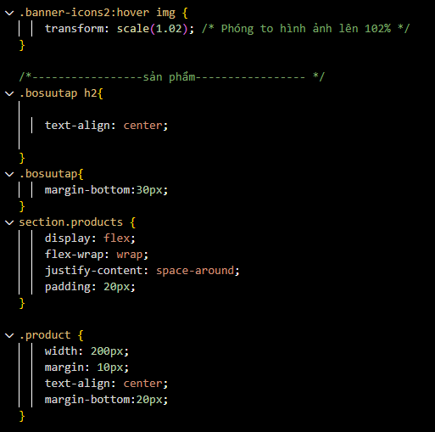

#### 2.3.3.4 Kiểm tra khả năng sử dụng website

* Điều hướng website

- Tất cả các tùy chọn như  menu, liên kết hoặc các button trên

website đều hiển thị và có thể truy cập.

- Điều hướng trang web dễ dàng sử dụng .

- Nội dung hướng dẫn rõ ràng và đáp ứng được mục đích

Tất cả tùy chọn trên header, footer và các điều hướng trái / phải phải nhất

quán trên mỗi trang

* Nội dung website

- Không có lỗi chính tả hoặc ngữ pháp lỗi trong nội dung.

- Không có ảnh hỏng.

- Xác nhận tính hợp lệ tất cả giao diện người dùng

* Thực hiện theo một số tiêu chuẩn về xây dựng nội dung trên trang web.

- Tất cả nội dung phải rõ ràng và dễ hiểu.

- Kích thước hình ảnh phù hợp.

- Anchor text hoạt động bình thường.

# **III. KẾT LUẬN**

## **3.1. Kết quả đạt đượ**c

Nhóm phát triển website Pet Shop "Woof Meow" áp dụng các kiến thức đã học về HTML, CSS, JAVASCRIPT để thiết kế được giao diện tối giản, dễ sử dụng, mang đến trải nghiệm người dùng tối ưu.

Website sử dụng màu sắc hài hòa, phông chữ dễ đọc, kích thước hợp lý, menu điều hướng đơn giản và nút bấm hành động (CTA) nổi bật. Hình ảnh đa dạng, bố cục hợp lý và được tối ưu hóa tốc độ tải trang. Website được mô phỏng theo mô hình Petshop thực tế, giúp người dùng dễ dàng hình dung và trải nghiệm mua sắm. Trang chủ hiển thị nổi bật sản phẩm bán chạy, khuyến mãi và trang sản phẩm cung cấp đầy đủ thông tin chi tiết.

Đặc biệt, trang blogs cung cấp nội dung hữu ích về thú cưng, tạo môi trường chia sẻ kinh nghiệm, kiến thức và tương tác cho người dùng. Website cũng xây dựng cộng đồng nhân văn cứu trợ chó mèo bị bỏ rơi, góp phần lan tỏa thông điệp yêu thương động vật.

## **3.2 Hạn chế và hướng phát triển trong tương lai**

Dù đã tích cực tìm kiếm giải pháp, kiến thức trên nhiều nền tảng về code học thuật nhưng vì kiến thức và thời gian có hạn nên nhóm chưa thể tự mình áp dụng kiến thức mới để nâng cao trải nghiệm người dùng và gia tăng hiệu quả hoạt động. Hiện tại, website chưa thể cập nhật dữ liệu khách hàng và lưu trữ, hiển thị đánh giá của khách hàng, chưa liên kết được phần thanh toán sản phẩm.

Nhóm đã xác định đây là những tính năng quan trọng cần được triển khai trong thời gian tới để hoàn thiện website và nâng cao chất lượng dịch vụ.

Điều này cũng là động lực để nhóm tiếp tục hoàn thiện website trong môn “Lập trình web nâng cao” ở học kì tới, cập nhật các tính năng mới để mang đến cho khách hàng trải nghiệm mua sắm thú cưng tuyệt vời và tiện lợi nhất.

## **3.3 Lời tri ân**

Dự án website "Woof Meow" - sản phẩm đầu tay của nhóm 27 - được hoàn thiện dưới sự hướng dẫn tận tình của giảng viên Nguyễn Thị Hoài. Qua quá trình thực hiện, nhóm đã gặt hái được nhiều thành quả quý giá, bao gồm:

* **Kiến thức nền tảng vững vàng về thiết kế website:** Nhóm đã trang bị cho bản thân kiến thức chuyên sâu về HTML, CSS và JavaScript, tự tin xây dựng một website bán hàng hoàn chỉnh với đầy đủ chức năng.
* **Kỹ năng thực hành thành thạo:** Khả năng thiết kế giao diện, bố cục, và tích hợp các chức năng cơ bản của website được rèn luyện thông qua quá trình thực hành bài bản và tỉ mỉ.
* **Năng lực học hỏi và sáng tạo:** Nhóm thể hiện tinh thần ham học hỏi, mong muốn tiếp thu thêm kiến thức mới, và tự tin tạo ra website bán hàng chuyên nghiệp trong tương lai.

Mặc dù đây là sản phẩm đầu tay và không thể tránh khỏi những thiếu sót, nhóm 27 tin rằng đây là bước đệm vững chắc cho hành trình chinh phục lĩnh vực lập trình web. Nhóm mong muốn nhận được những góp ý quý báu từ cô Nguyễn Thị Hoài để hoàn thiện bản thân và đạt được những thành công lớn hơn trong môn "Lập trình web nâng cao" sắp tới.

**Nhóm 27 Xin chân thành cảm ơn cô Nguyễn Thị Hoài đã đồng hành và hỗ trợ chúng em trong suốt quá trình thực hiện dự án!**

**PHỤ LỤC**

1. **TRANG CHỦ**

**HTML:**

<!DOCTYPE html>

<html lang="en">

<head>

    <meta charset="UTF-8">

    <link rel="stylesheet" href="main.css">

    <link rel="shortcut icon" href="images/logo1.webp" type="image/x-icon">

    <meta name="viewport" content="width=device-width, initial-scale=1.0">

    <title>Woof Meow - Mua, bán chó mèo và các sản phẩm liên quan cho thú cưng nhà bạn</title>

    <link href='https://unpkg.com/boxicons@2.1.4/css/boxicons.min.css' rel='stylesheet'>

</head>

<body>

  <!-- gọi điện -->

  <div class="wrap_goingay">

    <div class="goingay">

      <div class="pgoingay">

        <i class='bx bxs-phone-call'>

        </i>

      </div>

    </div>

    <div class="hdphone">

      0987654321

    </div>

  </div>

  <!-- header -->

    <header>

      <div class="logo-head">

        <img src="D:\Đồ án GK (3)\wOOFmeow.png" alt="" width="120px" height="120px">

      </div>

      <div class="search-container">

        <input type="text" class="search-box" placeholder="Tìm Kiếm...">

        <a href=""><i class='bx bx-search-alt' ></i></a>

      </div>

      <div class="support">

        <div class="support-top">

        <ul>

          <li>

            <a href=""><i class='bx bxs-phone'></i></a>

            <a href="">0283 8940 390</a>

          </li>

          <li>

            <a href=""><i class='bx bx-user'></i></a>

            <a href="dkdn.html.html">Đăng nhập/Đăng ký</a>

          </li>

          <li>

            <div class="shopping-cart">

              <i class='bx bxs-shopping-bags'></i>

              <div class="cart_child">

                <strong>Thông Tin Sản Phẩm:</strong>

                <table class="cart-table" id="cartTable">

                  <thead>

                    <tr>

                      <th>Sản Phẩm</th>

                      <th>Số Lượng</th>

                      <th>Giá tiền</th>

                      <th style="display: block;">Xóa</th>

                    </tr>

                  </thead>

                  <tbody>

                    <tr class="cart-item" id="defaultCartItem">

                      <td class="anh-sp">

                        <img src="images/sp1.jpg" alt="">

                        <p class="pro-title"></p>

                      </td>

                      <td class="sl">

                        <input style="height: 40px; width: 100px;" type="number" id="quantity" value="1" min="1">

                      </td>

                      <td class="gia">

                        <p style="height: 40px; width: 100px;"></p>

                      </td>

                      <td class="remove">

                        <i class="bi bi-trash-fill"></i>

                      </td>

                    </tr>

                  </tbody>

                </table>

                <div class="cart-total">

                  <strong class="cart-total-title">Tổng Cộng:</strong>

                  <span class="cart-total-price">0</span>VNĐ

              </div>

            </div>

         </div>

          </li>

        </ul>

      </div>

      </div>

    </div>

  </header>

  <!-- menu -->

    <div class="menu-tong">

        <ul class="menu">

            <li><a href="trangchu.html">TRANG CHỦ </a></li>

            <li><a href="">THÚ CƯNG <i class="bi bi-caret-down-fill"> </i> </a>

                <ul class="fix-p">

                    <li> <a href="cho.html">Chó </a> </li>

                    <li> <a href="meo.html">Mèo</a></li>

                </ul>

            </li>

            <li><a href="">BLOGS <i class="bi bi-caret-down-fill"></i></a>

              <ul class="fix-p">

                <li><a href="blogt1.html">Hướng dẫn chăm sóc thú cưng</a></li>

                <li><a href="blogt2.html">Tiêm ngừa thú cưng</a></li>

                <li><a href="blogt3.html">Tin tức về thú cưng</a></li>

            </ul>

            </li>

            <li><a href="thucan.html">THỨC ĂN</a></li>

            <li><a href="phukien.html">PHỤ KIỆN</a></li>

            <li><a href="lienhe.html">LIÊN HỆ</a></li>

            <li><a href="sos.html">SOS</a></li>

        </ul>

    </div>

    <!-- slide -->

    <div class="">

      <img class="mySlides" src="./WOOF MEOW.png" alt="..." height="628px" width="100%">

      <img class="mySlides" src="https://thucanthucung.tochau.com.vn/wp-content/uploads/2023/02/banner-2.jpg" class="d-block w-100"

          alt="..." height="628px" width="100%">

      <img class="mySlides" src="https://theme.hstatic.net/1000238938/1000576591/14/banner_collection.jpg?v=325" class="d-block w-100"

          alt="..." height="628px" width="100%">

    </div>

    <br><br>

    <!--banner-icons1-->

    <div class="banner-icons1">

      <img src="https://paddy.vn/cdn/shop/files/icon_web-01_1880x.png?v=1692851925" alt="Hình ảnh 1" height="100px" width="100px">

      <img src="https://paddy.vn/cdn/shop/files/icon_web-02_1880x.png?v=1692851981" alt="Hình ảnh 2" height="100px" width="100px">

      <img src="https://paddy.vn/cdn/shop/files/icon_web-03_1880x.png?v=1692853446" alt="Hình ảnh 3" height="100px" width="100px">

      <img src="https://paddy.vn/cdn/shop/files/icon_web-04_1880x.png?v=1692853499" alt="Hình ảnh 4" height="100px" width="100px">

    </div>

    <br>

    <!--banner-icons2-->

    <div class="banner-icons2">

      <img src="https://paddy.vn/cdn/shop/files/dog_banner_1370x.jpg?v=1670135189" alt="Hình ảnh 5" height="200px" width="500px">

      <img src="https://paddy.vn/cdn/shop/files/cat_banner_1370x.jpg?v=1670135516" alt="Hình ảnh 6" height="200px" width="500px">

    </div>

    <br><br>

    <!--Sản phẩm nổi bật-->

    <!--Bộ sưu tập cho mèo con-->

    <div class="bosuutap">

      <h2>BỘ SƯU TẬP CHO MÈO CON </h2>

    </div>

    <section class="products">

      <div class="product">

        <img src="https://azpet.com.vn/wp-content/uploads/2022/09/M837-M12538-1.jpg" alt="Mèo anh lông ngắn">

        <h2><a href="meoanhlongngan.html">Mèo Anh Lông Ngắn</a></h2>

      </div>

      <div class="product">

        <img src="https://azpet.com.vn/wp-content/uploads/2021/10/Anh-Long-Dai-Tabby-M12231-1.jpg" alt=" Mèo Anh Lông Dài ">

        <h2><a href="meoanhlongdai.html"> Mèo Anh Lông Dài </a></h2>

      </div>

      <div class="product">

        <img src="https://paddy.vn/cdn/shop/files/Pate_meo_con_e8c96144-57aa-49a1-aa57-ac24b820fcdb_940x.jpg?v=1695354390" alt="Thức Ăn Cho Mèo Con">

        <h2><a href="thucanmeo.html">Thức Ăn Cho Mèo </a></h2>

      </div>

      <div class="product">

        <img src="https://www.petmart.vn/wp-content/uploads/2019/06/yem-cho-cho-meo-kem-day-dat-ambaby-pet-1jxs058-400x400.jpg" alt="Phụ kiện cho mèo">

        <h2><a href="phukienmeo.html">Phụ Kiện Cho Mèo </a></h2>

      </div>

      <div class="product">

        <img src="https://kimipet.vn/wp-content/uploads/2021/12/nhung-benh-thuong-gap-o-meo.jpg" alt="tiêm ngừa">

        <h2><a href="blogt2.html"> Tiêm Ngừa Thú Cưng </a></h2>

      </div>

    </section>

    <br>

    <!--Bộ sưu tập cho chó con-->

    <div class="bosuutap">

      <h2>BỘ SƯU TẬP CHO CHÓ CON</h2>

    </div>

    <section class="products">

      <div class="product">

        <img src="https://kpethouse.com/wp-content/uploads/2023/06/poodle-trang-an-gi.jpg" alt="Cún con mini ">

        <h2><a href="chomini.html"> Cún Con Mini </a></h2>

      </div>

      <div class="product">

        <img src="https://matpetfamily.com/wp-content/uploads/2022/07/cf2c4c3b0e4fcc11955e.jpg" alt="cún con vừa ">

        <h2><a href="chovua.html"> Cún Con Vừa </a></h2>

      </div>

      <div class="product">

        <img src="https://www.petmart.vn/wp-content/uploads/2021/06/thuc-an-cho-cho-con-co-nho-royal-canin-mini-puppy1-400x400.jpg" alt="Thức Ăn Cho Chó ">

        <h2><a href="thucancho.html"> Thức Ăn Cho Chó </a> </h2>

      </div>

      <div class="product">

        <img src="https://www.petmart.vn/wp-content/uploads/2019/06/quan-ao-cho-cho-meo-ambaby-pet-2jxf164-400x400.jpg" alt="Sữa Tắm Cho Chó Con">

        <h2><a href="phukiencho.html">Phụ Kiện Cho Chó</a></h2>

      </div>

      <div class="product">

        <img src="https://tse1.mm.bing.net/th?id=OIP.iCoVkbHMFnMzzeLIw57l6gHaE8&pid=Api&P=0&h=220" alt="Đồ Chơi Cho Mèo">

        <h2><a href="blogt1.html">Hướng Dẫn Chăm Sóc</a></h2>

      </div>

    </section>

    <!-- nổi bật 1-->

    <div class="noibat container">

        <h2> CHÚ CÚN NỔI BẬT </h2>

        <div class="noibat-border">

            <img src="https://cdn-icons-png.flaticon.com/128/6481/6481783.png" alt="" width="40px" height="40px">

        </div>

    <section class="nb-section">

      <div class="spnb">

         <div class="mySlidesnb">

           <img src="https://thichthucung.com/wp-content/uploads/cho-bulldog-phap-mini.jpg"  >

           <p  style="color:red;"> <a href=""> Bulldog Pháp Mini DOG02</a></p>

           <p> <strong>12.000.000 <sup>đ</sup></strong></p>

           <button> <a href="mdog02.html"> Xem Ngay </a>  </button>

         </div>

         <div class="mySlidesnb">

           <img src="https://kpethouse.com/wp-content/uploads/2023/06/poodle-trang-an-gi.jpg" >

           <p  style="color:red;"> <a href="">Poodle Trắng Mini DOG03</a></p>

           <p> <strong>5.000.000 <sup>đ</sup></strong></p>

           <button> <a href="mdog03.html"> Xem Ngay </a>  </button>

         </div>

         <div class="mySlidesnb">

           <img src="https://azpet.com.vn/wp-content/uploads/2022/07/C2408-C13021-3.jpg" >

           <p  style="color:red;"> <a href="">Alaska Standard Nâu Đỏ DOG04</a></p>

           <p> <strong>9.500.000 <sup>đ</sup></strong></p>

           <button> <a href="mdog04.html"> Xem Ngay </a>  </button>

         </div>

         <div class="mySlidesnb">

           <img src="https://azpet.com.vn/wp-content/uploads/2021/07/Pug-Vang-Kim-C12243-1.jpg" >

           <p  style="color:red;"> <a href="">Pug Vàng Kim DOG06</a></p>

           <p> <strong>7.900.000 <sup>đ</sup></strong></p>

           <button> <a href="mdog06.html"> Xem Ngay </a>  </button>

         </div>

         <div class="mySlidesnb">

           <img src="https://matpetfamily.com/wp-content/uploads/2022/07/cf2c4c3b0e4fcc11955e.jpg" >

           <p  style="color:red;"> <a href="">Golden Màu Vàng Đậm DOG07</a></p>

           <p> <strong>12.500.000 <sup>đ</sup></strong></p>

           <button> <a href="mdog07.html"> Xem Ngay </a>  </button>

         </div>

         <div class="mySlidesnb">

           <img src="https://tunglocpet.com/wp-content/uploads/2014/11/siberian-husky-03.jpg" >

           <p  style="color:red;"> <a href="">Siberian Husky DOG09 </a></p>

           <p> <strong>10.500.000</strong>00.000<sup>đ</sup></strong></p>

           <button> <a href="mdog09.html"> Xem Ngay </a>  </button>

         </div>

         <div class="mySlidesnb">

           <img src="https://encrypted-tbn0.gstatic.com/images?q=tbn:ANd9GcSovuB9PAaEvN57hVfKqReRaH6al5Yxn0wApABYHCDfmLBs5BhefM8AreTB1GQ06DAkBq8&usqp=CAU" >

           <p  style="color:red;"> <a href="">Furicious Corgi DOG10</a></p>

           <p> <strong>20.500.000<sup>đ</sup></strong></p>

           <button> <a href="mdog10.html"> Xem Ngay </a>  </button>

         </div>

       <div class="prevnb" onclick="plusSlidesnb(-1)">&#10094;</div>

       <div class="nextnb" onclick="plusSlidesnb(1)">&#10095;</div>

   </div>

</section>

    </div>

    <!-- nổi bật 2-->

    <div class="noibat container">

        <h2> BÉ MÈO YÊU THÍCH </h2>

      <div class="noibat-border">

          <img src="https://cdn-icons-png.flaticon.com/128/9152/9152624.png" alt="" width="40px" height="40px"> </div>

          <section class="nb1-section">

            <div class="spnb1">

               <div class="mySlidesnb1">

                 <img src="https://azpet.com.vn/wp-content/uploads/2022/09/M837-M12538-1.jpg"  >

                 <p  style="color:red;"> <a href=""> Anh Lông Ngắn Bicolor CAT02</a></p>

                 <p> <strong>4.000.000 <sup>đ</sup></strong></p>

                 <button> <a href="mcat02.html"> Xem Ngay </a>  </button>

               </div>

               <div class="mySlidesnb1">

                 <img src="https://azpet.com.vn/wp-content/uploads/2022/09/M828-M12531-1.jpg" >

                 <p  style="color:red;"> <a href="">Anh Lông Ngắn Tabby CAT03</a></p>

                 <p> <strong>6.000.000 <sup>đ</sup></strong></p>

                 <button> <a href="mcat03.html"> Xem Ngay </a>  </button>

               </div>

               <div class="mySlidesnb1">

                 <img src="https://azpet.com.vn/wp-content/uploads/2022/09/M830-M12532-1.jpg" >

                 <p  style="color:red;"> <a href="">Anh Lông Ngắn Black Gold CAT04 </a></p>

                 <p> <strong>6.500.000 <sup>đ</sup></strong></p>

                 <button> <a href="mcat04.html"> Xem Ngay </a>  </button>

               </div>

               <div class="mySlidesnb1">

                 <img src="https://azpet.com.vn/wp-content/uploads/2022/08/M809-M12513-1.jpg" >

                 <p  style="color:red;"> <a href=""> Anh Lông Ngắn Lilac CAT05 </a></p>

                 <p> <strong>9.600.000 <sup>đ</sup></strong></p>

                 <button> <a href="mcat05.html"> Xem Ngay </a>  </button>

               </div>

               <div class="mySlidesnb1">

                 <img src="https://azpet.com.vn/wp-content/uploads/2022/04/M700-1.jpg" >

                 <p  style="color:red;"> <a href=""> Anh Lông Dài Orange CAT07</a></p>

                 <p> <strong>4.000.000 <sup>đ</sup></strong></p>

                 <button> <a href="mcat07.html"> Xem Ngay </a>  </button>

               </div>

               <div class="mySlidesnb1">

                 <img src="https://azpet.com.vn/wp-content/uploads/2022/03/M650-M12394-6.jpg" >

                 <p  style="color:red;"> <a href="">Anh Lông Dài Xanh Xám CAT09 </a></p>

                 <p> <strong>3.800.000<sup>đ</sup></strong></p>

                 <button> <a href="mcat09.html"> Xem Ngay </a>  </button>

               </div>

               <div class="mySlidesnb1">

                 <img src="https://azpet.com.vn/wp-content/uploads/2021/07/Anh-Long-Dai-Socola-M12197-1.jpg" >

                 <p  style="color:red;"> <a href="">Anh Lông Dài Socola CAT11 </a></p>

                 <p> <strong>6.600.000<sup>đ</sup></strong></p>

                 <button> <a href="mcat11.html"> Xem Ngay </a>  </button>

               </div>

             <div class="prevnb1" onclick="plusSlidesnb1(-1)">&#10094;</div>

             <div class="nextnb1" onclick="plusSlidesnb1(1)">&#10095;</div>

         </div>

     </section>

      </div>

    </div>

  </div>

  <!-- footer -->

  <footer>

    <div class="footer-left">

      <h4><strong>SƠ LƯỢC VỀ WOOF MEOW <br> </strong></h4>

      <li>Woof meow là nơi cung cấp dịch vụ mua bán chó mèo thuần <br> chủng, các sản phẩm như quần áo và đồ ăn cho thú

        cưng. <br> Đồng thời còn là nơi cưu mang các bé bị bỏ rơi hoặc sẽ được<br> shop cứu trợ, chăm sóc và nhận nuôi,

        tìm kiếm chủ mới cho<br> các bé. <br> Woof meow hiện tại có một cửa hàng chính tại Gò Vấp, TP.HCM<br> Ngoài ra,

        website còn có blog chia sẻ kiến thức nuôi chó mèo.<br> </li>

    </div>

    <div class="footer-center1">

      <h4><strong>LIÊN KẾT</strong></h4>

      <li><a href=""> &#10148; Tìm kiếm</a></li>

      <li><a href=""> &#10148; Giới thiệu</a></li>

      <li><a href=""> &#10148; Chính sách đổi trả</a></li>

      <li><a href=""> &#10148; Chính sách bảo mật</a></li>

      <li><a href=""> &#10148; Chính sách thanh toán</a></li>

      <li><a href=""> &#10148; Chính sách vận chuyển và giao nhận</a></li>

      <li><a href=""> &#10148; Chính sách xử lý khiếu nại</a></li>

      <li><a href=""> &#10148; Chính sách kiểm hàng</a></li>

    </div>

    <div class="footer-right">

      <h4><strong>THÔNG TIN LIÊN HỆ</strong></h4>

      <li>Địa chỉ: Số 12, Nguyễn Văn Bảo, Phường 4, <br> Quận Gò Vấp, TP.HCM </li>

      <li>SĐT: 0283 8940 390</li>

      <li> </li>

      <div class="icon">

        <ul>

          <li><a href=""><i class='bx bxl-facebook-circle'></i></a></li>

          <li><a href=""><i class='bx bxl-youtube'></i></a></li>

          <li><a href=""><i class='bx bxl-twitter' ></i></a></li>

          <li><a href=""><i class='bx bxl-instagram-alt' ></i></a></li>

        </ul>

      </div>

      <div class="sec quiclink">

        <h4><a href=""><i class="fa fa-map-marker" aria-hidden="true"></i>

        </a> ĐỊA CHỈ</h4>

        <ul>

            <iframe src="https://www.google.com/maps/embed?pb=!1m14!1m8!1m3!1d15673.820904911476!2d106.6295448!3d10.8529391!3m2!1i1024!2i768!4f13.1!3m3!1m2!1s0x0%3A0x11690ada8c36f9bc!2zVHLGsOG7nW5nIENhbyDEkeG6s25nIFRo4buxYyBow6BuaCBGUFQgUG9seXRlY2huaWMgVFAuSENNIChDUzMp!5e0!3m2!1svi!2s!4v1677080457738!5m2!1svi!2s" width="300" height="100" style="border:0;" allowfullscreen="" loading="lazy" referrerpolicy="no-referrer-when-downgrade"></iframe>

        </ul>

    </div>

    </div>

  </footer>

  <div class="footer-bottom">

    <p>

      Copyright © 2024 WOOF MEOW SHOP.

    </p>

  </div>

  <script src="main.js"></script>

  <script src="sp4.js"></script>

  <script src="sp5.js"></script>

</body>

</html>

CSS:

*{

    margin: 0;

    padding: 0;

    box-sizing: border-box;

}

BODY{

    background-color: #F9F2ED;

    font-family:'Roboto', sans-serif;

}

/* header */

header{

    display: flex;

    align-items: center;

    gap: 40%;

    width: 100%;

    height: 100px;

    border-bottom: 0.1px dashed #cecece;

    background-color: #FFC3C3;

}

.logo-head{

    margin: 35px 50px 50px 50px;

}

.support{

    display: flex;

    align-items: center;

    text-align:center;

    border: none;

    padding: 15px;

    font-weight: 500; /*Tăng độ đậm của chữ*/

}

.support-top{

    gap: 25px;

}

.support-top ul{

    display: flex;

}

.support-top ul li{

    display: inline;

    list-style: none;

    position: relative;

    border-right: 1px solid #291b1b; /*viền chắn giữa khung*/

}

.support-top ul li:last-child{

    border: none;

}

.support-top ul li a {

    color: black;

    text-align: center;

    padding: 8px 8px;

    text-decoration: none;

    position: relative;

    white-space: nowrap;

    font-size: 18px; /* Kích thước của icon */

}

.support-top ul li i {

    font-size: 35px; /* Kích thước của icon */

}

.support-top ul li a:hover{

    color: #06be06;

}

.support-top ul li a::before {

    content: '';

    position: absolute;

    bottom: 0;

    left: 50%;

    width: 0;

    height: 3.5px;

    background-color: tomato;

    transition: all 0.3s;

}

.support-top ul li a::before {

    content: '';

    position: absolute;

    bottom: 0;

    left: 50%;

    width: 0;

    height: 3.5px;

    background-color: tomato;

    transition: all 0.3s;

}

.support-top ul li a:hover::before {

    width: 100%;

    left: 0;

}

.support-top ul li a:hover::before {

    width: 100%;

    left: 0;

}

.support-bottom{

    border-top: 1px dashed #333;

    padding-top: 10px;

}

.support-bottom p{

    font-size: 20.5px;

    text-align: center;

}

.support-bottom p a{

    text-decoration: none;

}

.support-bottom li{

    list-style: none;

}

.container{

    width: 1500px;

    margin: 0 auto;

}

/* --------------menu---------------- */

.menu-tong {

    display: flex;

    align-items: center;

    gap: 35%;

    background-color: #685458;

}

.menu {

    list-style-type:none;

    display: flex;

    margin-left: 40px;

    gap: 40px;

    height: 50px;

    font-weight: bold;

    align-items: center;

}

.menu li {

    list-style: none;

    font-size: 21px;

    white-space: nowrap;

}

.menu li a {

    text-decoration: none;

    color: #f6f4f4;

}

.menu li:nth-child(2) {

    position: relative;

}

.menu li:nth-child(2) ul {

    position: absolute;

    padding: 15px;

    top: 100%;

    left: 0%;

    z-index: 2;

    background-color: #B31312;

    border: 1px solid #d1cfcf;

    border-top: 3px solid #06be06;

    opacity: 0;

    visibility: hidden;

    transition: opacity 0.3s ease, visibility 0.3s ease;

    width: 300px;

}

.menu li:nth-child(2) ul li {

    margin-bottom: 20px;

}

.menu li:nth-child(2):hover ul {

    display: block;

    opacity: 1;

    visibility: visible;

}

.menu li:nth-child(2) ul li:hover a {

    color: #06be06;

    font-weight: bolder;

}

.menu li:nth-child(3) {

    position: relative;

}

.menu li:nth-child(3) ul {

    position: absolute;

    padding: 15px;

    top: 100%;

    left: 0%;

    z-index: 2;

    background-color: #B31312;

    border: 1px solid #d1cfcf;

    border-top: 3px solid #06be06;

    opacity: 0;

    visibility: hidden;

    transition: opacity 0.3s ease, visibility 0.3s ease;

    width: 400px;

}

.menu li:nth-child(3) ul li {

    margin-bottom: 20px;

}

.menu li:nth-child(3):hover ul {

    display: block;

    opacity: 1;

    visibility: visible;

}

.menu li:nth-child(3) ul li:hover a {

    color: #06be06;

    font-weight: bolder;

}

.search-container {

    display: flex;

    align-items: center;

    margin: -500px;

}

.search-container a{

    margin: -35px;

    font-size: 20px; /* Kích thước của icon */

    position: relative; /*Vị trí tương đối để định vị icon */

}

.search-box {

    background-color: #EBEBEB;

    border: none;

    padding: 8px;

    width: 550px;

    height: 45px;

    position: relative;

    outline: none;

    border-radius: 30px;

}

.search-icon {

    font-size: 1.5em;

    color: #333;

    padding: 10px;

    padding-right: 10px;

    display: flex;

    height: 50px;

    background-color: #ebebeb;

}

/*--- banner-icons---- */

.banner-icons1 {

    display: flex; /* Sử dụng Flexbox để sắp xếp các biểu tượng theo hàng ngang */

    justify-content: center; /* Căn giữa các biểu tượng theo chiều ngang */

    align-items: center; /* Căn giữa các biểu tượng theo chiều dọc */

    width: 100%; /* Chiếm toàn bộ chiều rộng của vùng chứa */

    margin: 0 auto; /* Căn giữa các biểu tượng theo chiều ngang và chiều dọc trong vùng chứa */

    overflow: hidden;

    position: relative;

    transition: 0.5s;

    cursor: pointer;

}

.banner-icons1 img {

    flex: 1 0 auto; /* Cho phép các biểu tượng co giãn theo chiều ngang */

    margin: 0 10px; /* Thêm khoảng cách giữa các biểu tượng */

    border-left: 1px solid #a0a0a0; /*viền chắn giữa khung*/

    border-right: 1px solid #afafaf; /*viền chắn giữa khung*/

    object-fit: cover;

    pointer-events: none;

    transition: 0.5s;

}

.banner-icons1:hover img {

    transform: scale(1.1)

}

.banner-icons2 {

    display: flex;

    justify-content: center;

    align-items: center;

    width: 100%;

    margin: 0 auto;

    overflow: hidden;

    position: relative;

    transition: 0.5s;

    cursor: pointer;

}

.banner-icons2 img {

    flex: 1 0 auto; /* Cho phép các biểu tượng co giãn theo chiều ngang */

    margin: 0 10px; /* Thêm khoảng cách giữa các biểu tượng */

    border-radius: 15px;

    object-fit: cover;

    pointer-events: none;

    transition: 0.5s;

}

.banner-icons2:hover img {

    transform: scale(1.02); /* Phóng to hình ảnh lên 102% */

}

/*---sản phẩm------ */

.bosuutap h2{

    text-align: center;

}

.bosuutap{

    margin-bottom:30px;

}

section.products {

    display: flex;

    flex-wrap: wrap;

    justify-content: space-around;

    padding: 20px;

}

.product {

    width: 200px;

    margin: 10px;

    text-align: center;

    margin-bottom:20px;

}

.product img {

    width: 200px;

    height: 200px;

    object-fit: cover;

    border-radius: 100px;

    transition: transform 0.5s ease-in-out;

}

.product h2 a {

    margin-top: 10px;

    font-size: 16px;

    margin-bottom: 10px;

    text-decoration: none;

    color: black;

    font-family:'Roboto', sans-serif;

}

.product .price {

    margin-top: 10px;

    font-size: 16px;

    font-weight: bold;

}

.product button {

    margin-top: 10px;

    padding: 10px 20px;

    background-color: #007bff;

    color: white;

    border: none;

}

.product:hover{

    transform: scale(1.1);

}

/*------- noi bat----- */

.noibat {

    text-align: center;

    padding-right:20px;

    padding-left:20px;

    /* z-index: -9999; */

}

.noibat h2{

    margin-bottom:20px;

}

.noibat-border {

    position: relative;

}

.noibat-border::before {

    content: "";

    width: 50%;

    height: 1px;

    background: linear-gradient(to right, black 50%, transparent 50%);

    background-size: 2px 100%;

    position: absolute;

    bottom: 40%;

    left: 0;

    z-index: 0;

}

.noibat-border::after {

    content: "";

    width: 50%;

    height: 1px;

    background: linear-gradient(to right, black 50%, transparent 50%);

    background-size: 2px 100%;

    position: absolute;

    bottom: 40%;

    right: 0;

    z-index: 0;

}

.noibat-border img {

    position: relative;

    z-index: 1;

    border: 2px solid rgb(147, 183, 236);

    border-radius: 100px;

}

.button1 {

    background-color: #4cafad;

    color: white;

    padding: 10px 15px;

    text-align: center;

    text-decoration: none;

    display: inline-block;

    font-size: 16px;

    margin: 4px 2px;

    cursor: pointer;

    border-radius: 5px;

    transition: background-color 0.3s ease, transform 0.2s ease;

}

.button1:hover {

    background-color: #a04545;

    transform: scale(1.05);

}

.items{

    width: 100%;

    display: flex;

    justify-content: center;

    flex-wrap: wrap;

    gap: 50px;

}

.item img{

    width: 350px;

    height: 525px;

}

/* noibat2 */

.noibat {

    text-align: center;

    margin-top: 10px;

}

.noibat-border {

    position: relative;

}

.noibat-border::before {

    content: "";

    width: 50%;

    height: 1px;

    background: linear-gradient(to right, black 50%, transparent 50%);

    background-size: 2px 100%;

    position: absolute;

    bottom: 40%;

    left: 0;

    z-index: 0;

}

.noibat-border::after {

    content: "";

    width: 50%;

    height: 1px;

    background: linear-gradient(to right, black 50%, transparent 50%);

    background-size: 2px 100%;

    position: absolute;

    bottom: 40%;

    right: 0;

    z-index: 0;

}

.noibat-border img {

    position: relative;

    z-index: 1;

}

/* category */

.cate img{

    margin-top: 20px;

    margin-left: 280px;

    margin-bottom: 20px;

}

html{

    scroll-behavior: smooth;

}

.totop{

    position: fixed;

    bottom: 20px;

    right: 20px;

    background-color: #FFBF00;

    padding: 10px;

    border-radius: 20px;

}

/* footer */

footer{

    border-top: 1px solid #333;

    border-bottom: 1px solid #333;

    display: flex;

    justify-content: space-around;

    padding: 30px 0px 30px 30px;

    width: 100%;

    height: 350px;

    background-color: #a2bae7;

    margin-top: 40px;

    overflow-y: auto; /* Cho phép cuộn nội dung chính */

}

.footer-left, .footer-center1, .footer-right {

    flex: 1;

    padding: 10px;

    box-sizing: border-box;

}

.footer-left h4{

    color: #fff;

}

.footer-left li{

    list-style: none;

    color: #fff;

    line-height: 30px;

}

.icon ul{

    display: flex;

    gap: 10px;

}

.icon ul li{

    list-style: none;

    width: 55px;

    height: 55px;

    margin: 10px 10px 10px 0px;

    border-radius: 50%;

    background-color: #EBEBEB;

    display: flex;

    align-items: center;

    justify-content: center;

    font-size: 22px;

}

.icon ul li a{

    color: #333;

}

.footer-center1 h4{

    color: #fff;

}

.footer-center1 li{

    list-style: none;

    padding: 5px;

}

.footer-center1 li a{

    text-decoration: none;

    color: #fff;

}

.footer-right h4{

    color: #fff;

}

.footer-right li{

    list-style: none;

    color: #fff;

}

.in4 h5{

    color: #fff;

    text-align: center;

    padding: 15px;

}

.footer-bottom{

    background-color: #111111;

    padding: 20px 0px 0px 30px;

    height: 50px;

}

.footer-bottom p{

    color: #fff;

}

/* bảng */

.card-zoom-main{

    position: fixed;

    top: 0;

    left: 0;

    background-color: rgba(0, 0, 0, 0.4);

    width: 100%;

    height: 100%;

    display: flex;

    justify-content: center;

    align-items: center;

    display: none;

    z-index: 10000;

}

.card-zoom{

    width: 865px;

    background-color: #fff;

    height: 600px;

    border-radius: 10px;

}

.card{

   width: 830px;

}

.head-card{

    padding: 20px;

    white-space: nowrap;

}

.head-card strong{

    color: #fff;

    position: relative;

}

.head-card span{

    position: absolute;

    color: #111111;

    bottom: 70%;

    left: 100%;

    margin-left: 33px;

    cursor: pointer;

    display: block;

    font-size: 20px;

    color: #333;

}

.image-sp img{

    height: 400px;

    width: 300px;

    margin: 20px;

    border: 2px solid #06be06;

}

.head-card{

    background-color: #4A90E2;

    border-top-right-radius: 10px;

    border-top-left-radius: 10px;

}

.card-sp{

    display: flex;

}

#quantity{

    cursor: pointer;

    font-size: 24px;

    font-size: 24px;

    outline: none;

}

/* css nơi chứa sản phẩm */

.shooping-cart{

    position: relative;

}

.cart-item p{

  font-size: large;

  font-weight: bold;

}

.cart-total{

  font-size: large;

  font-weight: bold;}

.cart_child {

    z-index: 1;

    position: absolute;

    width: 600px;

    padding: 1rem;

    background: radial-gradient(circle, rgba(174,237,238,1) 0%, rgba(148,198,233,1) 100%);

    top:105%;

    right: 0%;

    border-radius: 5px;

    box-shadow: 0 0 4px rgb(122, 122, 122);

    display: flex;

    flex-direction: column;

    align-items: center;

    justify-content: center;

    font-size: 14px;

    color: black;

    flex-wrap: wrap;

    display: none;

  }

  .cart_child.show-cart {

    display: flex !important;

}

  .cart_child::before {

    width: 20px;

    height: 20px;

    transform: rotate(137deg);

    content: "";

    background-color: rgba(148,198,233,1);

    position: absolute;

    left: 96%;

    top: -3.5px;

  }

.anh-sp img{

    height: 130px;

    width: 90px;

    margin-bottom: 20px;

}

.remove .bi{

    font-size: 30px;

    padding: 25px;

}

.cart_child strong{

    font-weight: bolder;

    font-size: 23px; color: red;

    margin-bottom: 10px;

}

/* hiển thị sản phẩm */

.cart-table{

   width: 100%;

}

#defaultCartItem {

    display: none;

}

/* Đổi màu thanh trượt */

::-webkit-scrollbar {

    width: 12px;

}

::-webkit-scrollbar-thumb {

    background-color: #3498db;

}

/* Đổi kích thước và kiểu đỉnh của thanh trượt */

::-webkit-scrollbar {

    width: 10px;

}

::-webkit-scrollbar-thumb {

    background-color: #3498db;

    border-radius: 5px;

}

::-webkit-scrollbar-track {

    background-color: #f1f1f1;

}

**2. THÚ CƯNG (CHÓ – MÈO)**

<!DOCTYPE html>

<html lang="en">

<head>

  <meta charset="UTF-8">

  <link rel="stylesheet" href="main.css">

  <link rel="shortcut icon" href="images/logo1.webp" type="image/x-icon">

  <meta name="viewport" content="width=device-width, initial-scale=1.0">

  <link href='https://unpkg.com/boxicons@2.1.4/css/boxicons.min.css' rel='stylesheet'>

  <title>Thú cưng - Chó</title>

</head>

<body>

    <!-- gọi điện -->

    <div class="wrap_goingay">

      <div class="goingay">

        <div class="pgoingay">

          <i class='bx bxs-phone-call'>

          </i>

        </div>

      </div>

      <div class="hdphone">

        0987654321

      </div>

    </div>

  <!-- header -->

  <header>

    <div class="logo-head">

      <img src="D:\Đồ án GK (3)\wOOFmeow.png" alt="" width="120px" height="120px">

    </div>

    <div class="search-container">

      <input type="text" class="search-box" placeholder="Tìm Kiếm...">

      <a href=""><i class='bx bx-search-alt' ></i></a>

    </div>

    <div class="support">

      <div class="support-top">

      <ul>

        <li>

          <a href=""><i class='bx bxs-phone'></i></a>

          <a href="">0283 8940 390</a>

        </li>

        <li>

          <a href=""><i class='bx bx-user'></i></a>

          <a href="dkdn.html.html">Đăng nhập/Đăng ký</a>

        </li>

        <li>

    <!-----GIỎ HÀNG----->

          <div class="shopping-cart">

            <i class='bx bxs-shopping-bags'></i>

            <div class="cart_child">

              <strong>Thông Tin Sản Phẩm:</strong>

              <table class="cart-table" id="cartTable">

                <thead>

                  <tr>

                    <th>Sản Phẩm</th>

                    <th>Số Lượng</th>

                    <th>Giá tiền</th>

                    <th style="display: block;">Xóa</th>

                  </tr>

                </thead>

                <tbody>

                  <tr class="cart-item" id="defaultCartItem">

                    <td class="anh-sp">

                      <img src="images/sp1.jpg" alt="">

                      <p class="pro-title"></p>

                    </td>

                    <td class="sl">

                      <input style="height: 40px; width: 100px;" type="number" id="quantity" value="1" min="1">

                    </td>

                    <td class="gia">

                      <p style="height: 40px; width: 100px;"></p>

                    </td>

                    <td class="remove">

                      <i class="bi bi-trash-fill"></i>

                    </td>

                  </tr>

                </tbody>

              </table>

              <div class="cart-total">

                <strong class="cart-total-title">Tổng Cộng:</strong>

                <span class="cart-total-price">0</span>VNĐ

            </div>

            </div>

          </div>

        </li>

      </ul>

    </div>

    </div>

  </div>

</header>

<!-- menu -->

  <div class="menu-tong">

      <ul class="menu">

          <li><a href="trangchu.html">TRANG CHỦ</a></li>

          <li><a href="">THÚ CƯNG <i class="bi bi-caret-down-fill"></i></a>

              <ul class="fix-p">

                  <li><a href="cho.html">Chó</a></li>

                  <li><a href="meo.html">Mèo</a></li>

              </ul>

          </li>

          <li><a href="">BLOGS <i class="bi bi-caret-down-fill"></i></a>

            <ul class="fix-p">

              <li><a href="blogt1.html">Hướng dẫn chăm sóc thú cưng</a></li>

              <li><a href="blogt2.html">Tiêm ngừa thú cưng</a></li>

              <li><a href="blogt3.html">Tin tức về thú cưng</a></li>

          </ul>

          </li>

          <li><a href="thucan.html">THỨC ĂN</a></li>

          <li><a href="phukien.html">PHỤ KIỆN</a></li>

          <li><a href="lienhe.html">LIÊN HỆ</a></li>

          <li><a href="sos.html">SOS</a></li>

      </ul>

  </div>

   <!--title-->

   <div class="title-top">

    <ul>

      <li><a href="trangchu.html">TRANG CHỦ /</a></li>

      <li><a href="thucung.html"> THÚ CƯNG /</a></li>

      <li><a href="cho.html"> CHÓ </a></li>

    </ul>

  </div>

  </br>

  <!-- product -->

  <div class="product-sum container2">

    <div class="product-left">

      <h2><a href="cho.html">DANH MỤC CHÓ</a></h2>

      <ul>

        <li><a href="chomini.html">CHÓ MINI</a></li>

        <li><a href="chovua.html">CHÓ VỪA</a></li>

      </ul>

      <img src="D:\Đồ án GK\Woof Meow poster sp.png" alt="">

      <img src="https://tse3.mm.bing.net/th?id=OIP.AX1vkUK8JtY0iBRUvmMMGgHaKe&pid=Api&P=0&h=220" alt="">

    </div>

    <div class="product-right">

      <h2 style="margin-bottom: 30px;">LỰA CHỌN CÚN YÊU ĐỒNG HÀNH CÙNG BẠN!</h2>

      <div class="main">

       <!-- dog01 -->

       <div class="card">

        <div class="card_heart">

          <i class="bx bx-heart"></i>

        </div>

        <div class="card_cart">

          <i class='bx bx-cart-alt'></i>

        </div>

        </br> </br>

        <div class="card_img">

          <img class="anh" width="400"

            src="https://dgpetshop.com/wp-content/uploads/2022/04/z3373704751537_2245718663ef83197280a96880fec890.jpg"

            alt="">

        </div>

        <div class="card_title">

          Phốc Sốc Vàng DOG01

        </div>

        <b>

          <div class="card_price"> <span>5.500.000</span> VNĐ

            <button>-39%</button>

          </div>

        </b>

        <div class="card_action">

          <button> <a href="mdog01.html"> Chi tiết </a> </button>

          <button class="addToCartBtn">Giỏ hàng</button>

        </div>

      </div>

      <!--dog02-->

      <div class="card">

        <div class="card_heart">

          <i class="bx bx-heart"></i>

        </div>

        <div class="card_cart">

          <i class='bx bx-cart-alt'></i>

        </div>

        </br> </br>

        <div class="card_img">

          <img class="anh" width="400" src="https://thichthucung.com/wp-content/uploads/cho-bulldog-phap-mini.jpg" alt="">

        </div>

        <div class="card_title">

          Bulldog Pháp Mini DOG02

        </div>

        <b>

          <div class="card_price"> <span>12.000.000</span>VNĐ

            <button>-15%</button>

          </div>

        </b>

        <div class="card_action">

          <button> <a href="mdog02.html"> Chi tiết </a> </button>

          <button class="addToCartBtn">Giỏ hàng</button>

        </div>

      </div>

      <!--dog03-->

      <div class="card">

        <div class="card_heart">

          <i class="bx bx-heart"></i>

        </div>

        <div class="card_cart">

          <i class='bx bx-cart-alt'></i>

        </div>

        </br> </br>

        <div class="card_img">

          <img class="anh" width="400" src="https://kpethouse.com/wp-content/uploads/2023/06/poodle-trang-an-gi.jpg" alt="">

        </div>

        <div class="card_title">

          Poodle Trắng Mini  DOG03

        </div>

        <b>

          <div class="card_price"><span>5.000.000</span>VNĐ

            <button>-22%</button>

          </div>

        </b>

        <div class="card_action">

          <button> <a href="mdog03.html"> Chi tiết </a> </button>

          <button class="addToCartBtn">Giỏ hàng</button>

        </div>

      </div>

      <!--dog04-->

      <div class="card">

        <div class="card_heart">

          <i class="bx bx-heart"></i>

        </div>

        <div class="card_cart">

          <i class='bx bx-cart-alt'></i>

        </div>

        </br> </br>

        <div class="card_img">

          <img class = "anh" width="400" src="https://azpet.com.vn/wp-content/uploads/2022/07/C2408-C13021-3.jpg" alt="">

        </div>

        <div class="card_title">

          Alaska Standard Nâu Đỏ DOG04

        </div>

        <b>

          <div class="card_price"> <span> 9.500.000 VNĐ </span>

            <button>-11%</button>

          </div>

        </b>

        <div class="card_action">

          <button> <a href="mdog04.html"> Chi tiết </a> </button>

          <button class="addToCartBtn"> Giỏ hàng </button>

        </div>

      </div>

      <!--DOG05-->

      <div class="card">

        <div class="card_heart">

          <i class="bx bx-heart"></i>

        </div>

        <div class="card_cart">

          <i class='bx bx-cart-alt'></i>

        </div>

        </br> </br>

        <div class="card_img">

          <img width="400" src="https://azpet.com.vn/wp-content/uploads/2022/07/C2431-C13037-1.jpg" alt="">

        </div>

        <div class="card_title">

          Phốc Sóc Trắng DOG05

        </div>

        <b>

          <div class="card_price"> 12.000.000 VNĐ

            <button>-10%</button>

          </div>

        </b>

        <div class="card_action">

          <button> <a href="mdog05.html"> Chi tiết </a> </button>

          <button>Giỏ hàng</button>

        </div>

      </div>

      <!-- DOG06-->

      <div class="card">

        <div class="card_heart">

          <i class="bx bx-heart"></i>

        </div>

        <div class="card_cart">

          <i class='bx bx-cart-alt'></i>

        </div>

        </br> </br>

        <div class="card_img">

          <img width="400"

            src="https://azpet.com.vn/wp-content/uploads/2021/07/Pug-Vang-Kim-C12243-1.jpg"

            alt="">

        </div>

        <div class="card_title">

          Pug Vàng Kim DOG06

        </div>

        <b>

          <div class="card_price"> 7.900.000 VNĐ

            <button>-5%</button>

          </div>

        </b>

        <div class="card_action">

          <button> <a href="mdog06.html"> Chi tiết </a> </button>

          <button>Giỏ hàng</button>

        </div>

      </div>

 <!-- dog07-->

 <div class="card">

  <div class="card_heart">

    <i class="bx bx-heart"></i>

  </div>

  <div class="card_cart">

    <i class='bx bx-cart-alt'></i>

  </div>

  </br> </br>

  <div class="card_img">

    <img width="400" src="https://matpetfamily.com/wp-content/uploads/2022/07/cf2c4c3b0e4fcc11955e.jpg" alt="">

  </div>

  <div class="card_title">

    Golden Màu Vàng Đậm DOG07

  </div>

  <b>

    <div class="card_price"> 12.500.000 VNĐ

      <button>-9%</button>

    </div>

  </b>

  <div class="card_action">

    <button> <a href="mdog07.html"> Chi tiết </a> </button>

    <button>Giỏ hàng</button>

  </div>

</div>

<!-- DOG08-->

<div class="card">

  <div cl ass="card_heart">

    <i class="bx bx-heart"></i>

  </div>

  <div class="card_cart">

    <i class='bx bx-cart-alt'></i>

  </div>

  </br> </br>

  <div class="card_img">

    <img width="400"

      src="https://encrypted-tbn0.gstatic.com/images?q=tbn:ANd9GcS1LHvDxltM8vvwepN-ydhiMqJ6i5Elu1DCqVvBxsC3zw&s"

      alt="">

  </div>

  <div class="card_title">

    Samoyed Màu Trắng DOG08

  </div>

  <b>

    <div class="card_price"> 16.000.000 VNĐ

      <button>-5%</button>

    </div>

  </b>

  <div class="card_action">

    <button> <a href="mdog08.html"> Chi tiết </a> </button>

    <button>Giỏ hàng</button>

  </div>

</div>

<!-- dog09-->

<div class="card">

  <div class="card_heart">

    <i class="bx bx-heart"></i>

  </div>

  <div class="card_cart">

    <i class='bx bx-cart-alt'></i>

  </div>

  </br> </br>

  <div class="card_img">

    <img width="400" src="https://tunglocpet.com/wp-content/uploads/2014/11/siberian-husky-03.jpg" alt="">

  </div>

  <div class="card_title">

    Siberian Husky DOG09

  </div>

  <b>

    <div class="card_price"> 10.500.000 VNĐ

      <button>-11%</button>

    </div>

  </b>

  <div class="card_action">

    <button> <a href="mdog09.html"> Chi tiết </a> </button>

    <button>Giỏ hàng</button>

  </div>

</div>

<!--DOG10-->

<div class="card">

  <div class="card_heart">

    <i class="bx bx-heart"></i>

  </div>

  <div class="card_cart">

    <i class='bx bx-cart-alt'></i>

  </div>

  </br> </br>

  <div class="card_img">

    <img width="400"

      src="https://encrypted-tbn0.gstatic.com/images?q=tbn:ANd9GcSovuB9PAaEvN57hVfKqReRaH6al5Yxn0wApABYHCDfmLBs5BhefM8AreTB1GQ06DAkBq8&usqp=CAU"

      alt="">

  </div>

  <div class="card_title">

    Furicious Corgi DOG10

  </div>

  <b>

    <div class="card_price"> 20.500.000 VNĐ

      <button>-11%</button>

    </div>

  </b>

  <div class="card_action">

    <button> <a href="mdog10.html"> Chi tiết </a> </button>

    <button>Giỏ hàng</button>

  </div>

</div>

<!--DOG11-->

<div class="card">

  <div class="card_heart">

    <i class="bx bx-heart"></i>

  </div>

  <div class="card_cart">

    <i class='bx bx-cart-alt'></i>

  </div>

  </br> </br>

  <div class="card_img">

    <img width="400" src="https://mekongpet.com/uploads/2081/images/bai-7.jpg" alt="">

  </div>

  <div class="card_title">

    Shiba Inu DOG11

  </div>

  <b>

    <div class="card_price"> 22.000.000 VNĐ

      <button>-10%</button>

    </div>

  </b>

  <div class="card_action">

    <button> <a href="mdog11.html"> Chi tiết </a> </button>

    <button>Giỏ hàng</button>

  </div>

</div>

<!--dog12-->

<div class="card">

  <div class="card_heart">

    <i class="bx bx-heart"></i>

  </div>

  <div class="card_cart">

    <i class='bx bx-cart-alt'></i>

  </div>

  </br> </br>

  <div class="card_img">

    <img width="400"

      src="https://cnm.com.vn/wp-content/uploads/2021/03/nuoi-cho-chow-chow-dam-bao-du-dinh-duong-va-huan-luyen-dung-cach-cho-chow-chow2.jpg"

      alt="">

  </div>

  <div class="card_title">

    Chow Chow Lông Xù DOG12

  </div>

  <b>

    <div class="card_price"> 27.500.000 VNĐ

      <button>-5%</button>

    </div>

  </b>

  <div class="card_action">

    <button> <a href="mdog12.html"> Chi tiết </a> </button>

    <button>Giỏ hàng</button>

  </div>

</div>

      </div>

    </div>

  </div>

  <!-- footter -->

  <footer>

    <div class="footer-left">

      <h4><strong>SƠ LƯỢC VỀ WOOF MEOW <br> </strong></h4>

      <li>Woof meow là nơi cung cấp dịch vụ mua bán chó mèo thuần <br> chủng, các sản phẩm như quần áo và đồ ăn cho thú

        cưng. <br> Đồng thời còn là nơi cưu mang các bé bị bỏ rơi hoặc sẽ được<br> shop cứu trợ, chăm sóc và nhận nuôi,

        tìm kiếm chủ mới cho<br> các bé. <br> Woof meow hiện tại có một cửa hàng chính tại Gò Vấp, TP.HCM<br> Ngoài ra,

        website còn có blog chia sẻ kiến thức nuôi chó mèo.<br> </li>

    </div>

    <div class="footer-center1">

      <h4><strong>LIÊN KẾT</strong></h4>

      <li><a href=""> &#10148; Tìm kiếm</a></li>

      <li><a href=""> &#10148; Giới thiệu</a></li>

      <li><a href=""> &#10148; Chính sách đổi trả</a></li>

      <li><a href=""> &#10148; Chính sách bảo mật</a></li>

      <li><a href=""> &#10148; Chính sách thanh toán</a></li>

      <li><a href=""> &#10148; Chính sách vận chuyển và giao nhận</a></li>

      <li><a href=""> &#10148; Chính sách xử lý khiếu nại</a></li>

      <li><a href=""> &#10148; Chính sách kiểm hàng</a></li>

    </div>

    <div class="footer-right">

      <h4><strong>THÔNG TIN LIÊN HỆ</strong></h4>

      <li>Địa chỉ: Số 12, Nguyễn Văn Bảo, Phường 4, <br> Quận Gò Vấp, TP.HCM </li>

      <li>SĐT: 0283 8940 390</li>

      <li> </li>

      <div class="icon">

        <ul>

            <li><a href=""><i class='bx bxl-facebook-circle'></i></a></li>

            <li><a href=""><i class='bx bxl-youtube'></i></a></li>

            <li><a href=""><i class='bx bxl-twitter' ></i></a></li>

            <li><a href=""><i class='bx bxl-instagram-alt' ></i></a></li>

        </ul>

      </div>

      <div class="sec quiclink">

        <h4><a href=""><i class="fa fa-map-marker" aria-hidden="true"></i>

        </a> ĐỊA CHỈ</h4>

        <ul>

            <iframe src="https://www.google.com/maps/embed?pb=!1m14!1m8!1m3!1d15673.820904911476!2d106.6295448!3d10.8529391!3m2!1i1024!2i768!4f13.1!3m3!1m2!1s0x0%3A0x11690ada8c36f9bc!2zVHLGsOG7nW5nIENhbyDEkeG6s25nIFRo4buxYyBow6BuaCBGUFQgUG9seXRlY2huaWMgVFAuSENNIChDUzMp!5e0!3m2!1svi!2s!4v1677080457738!5m2!1svi!2s" width="300" height="100" style="border:0;" allowfullscreen="" loading="lazy" referrerpolicy="no-referrer-when-downgrade"></iframe>

        </ul>

    </div>

  </div>

  </footer>

  <div class="footer-bottom">

    <p>

      Copyright © 2024 WOOF MEOW SHOP.

    </p>

  </div>

  <script src="main.js"></script>

</body>

</html>

**CSS:**

/* product */

.pro{

    padding: 40px;

}

.pro-content-left{

    width:65%;

    display: flex;

    margin-left: 26px;

}

.pro-content {

    display: flex;

}

section{

    background-image: url('https://tse3.mm.bing.net/th?id=OIP.IxedwPC4u6_pBo_QDOn3-wHaEo&pid=Api&P=0&h=220');

    background-size: cover; /* Đảm bảo hình ảnh được hiển thị đầy đủ trong kích thước màn hình */

    background-position: center;

}

.pro-content-right {

    width: 35%;

    float: right;

    margin-right: 20px;

}

.pro-content-left-img-big{

    width: 75%;

    padding-right:20px;

    float: left;

}

.pro-content-left-img-big img{

 width: 600px;

 height: 650px;

}

.pro-content-left-img-small{

    width: 25%;

    float: right;

}

.pro-content-left-img-small img{

    width: 200px;

    height: 150px;

    margin-bottom: 20px;

}

.pro-content-right{

    width: 50%;

    padding-left: 20px;

}

.pro-content-right-name h1{

 font-family: var(--main-text-font);

 font-size: 30px;

 font-weight: bold;

 margin-bottom: 20px;

}

.pro-content-right-name p{

    color: #062e63;

    font-size: 20px;

}

.pro-content-right-gia{

    margin: 20px 0;

    font-size: 20px;

    font-family: var(--main-text-font);

    color:rgb(49, 29, 7);

}

.size span{

 display: inline-block;

 padding: 8px 14px;

 border: 1px solid #3a1a7d;

 margin: 0px 10px 12px 6px;

 font-size: 16px;

 cursor: pointer;

 margin-bottom:20px;

 background:#f0f0ec

}

.size {

    display: inline-block; /* Hiển thị như một phần tử trên cùng một dòng */

  }

  .size p {

    display: inline-block; /* Hiển thị như một phần tử trên cùng một dòng */

    font-weight: bold;

    font-size: 20px;

    margin-right: 15px; /* Đảm bảo khoảng cách với các span */

  }

.size span:hover{

    background-color: black;

    color: #ffff;

}

.soluong{

    display: flex;

    margin-bottom: 20px;

    font-size: 20px;

}

.soluong input{

    padding-left: 6px;

    margin-left: 20px;

    width: 50px; /* Thay đổi độ rộng của input */

    height: 35px;

    text-align: center;

  font-size: 14px; /* Thay đổi kích thước chữ của input */

}

.pro-button button{

    width: 250px;

    height: 60px;

    display: block;

    margin: 0px 10px 12px;

    transition: all 0.3s ease;

    font-size: 16px;

    display: flex;

    justify-content: space-evenly;

    align-items: center;

    color:#f2f2f2;

    background-color:#007bff;

    border: 2px solid black;

    cursor: pointer;

    margin-bottom:20px;

    display: inline-block;

}

.pro-button button:hover{

    background-color: rgb(206, 20, 20);

    color: #ffff;

}

.pro-button button:first-child i{

    margin-right: -20px;

}

.pro-icon {

    margin-bottom: 20px;

}

.pro-icon-item, .giaohang, .doisp {

    display: flex;

    align-items: center;

    margin-bottom: 20px;

}

.pro-icon-item i, .giaohang i, .doisp i {

    font-size: 24px;

    margin-right: 10px;

}

.pro-icon-item p, .giaohang p, .doisp p {

    font-size: 16px;

    margin: 0;

}

 .pro-mota{

    position: relative;

}

/* btnhao */

* {box-sizing:border-box}

/* Slideshow container */

/* Hide the images by default */

.mySlidesa {

  display: none;

}

/* Next & previous buttons */

.preva, .nexta {

    cursor: pointer;

    position: absolute;

    top: 85%;

    transform: translateY(-50%);

    width: auto;

    color: rgb(232, 235, 229);

    font-weight: bold;

    transition: 0.6s ease;

    border-radius: 0 3px 3px 0;

    user-select: none;

    padding: 10px 15px;

    font-size: 28px;

  }

  .preva {

    left: 90px;

  }

  .nexta {

    right: 920px;

  }

.mySlidesa img{

    padding-right:20px;

    float: left;

}

/* On hover, add a black background color with a little bit see-through */

.preva:hover, .nexta:hover {

  background-color: rgba(195, 30, 30, 0.8);

}

/* Caption text */

.text {

  color: #f2f2f2;

  font-size: 15px;

  padding: 8px 12px;

  position: absolute;

  bottom: 8px;

  width: 100%;

  text-align: center;

}

/* Number text (1/3 etc) */

.numbertext {

  color: #f2f2f2;

  font-size: 12px;

  padding: 8px 12px;

  position: absolute;

  top: 0;

}

/* The dots/bullets/indicators */

.active {

  background-color: #717171;

}

/* Fading animation */

.fade {

  -webkit-animation-name: fade;

  -webkit-animation-duration: 1.5s;

  animation-name: fade;

  animation-duration: 1.5s;

}

@-webkit-keyframes fade {

  from {opacity: .4}

  to {opacity: 1}

}

@keyframes fade {

  from {opacity: .4}

  to {opacity: 1}

}

.image-row {

    display: flex;

    justify-content: center;

    padding: 10px;

  }

  .small-img {

    width: 30px;

    height: 60px;

    margin: 0 5px;

    cursor: pointer;

  }

/* MÔ TẢ*/

 /* Button styles */

.reveal-button {

    padding: 25px 200px; /* Increase padding for larger button */

    background-color: #01060b;

    color: white;

    border: 2px solid black; /* Add a black border */

    cursor: pointer;

    transition: background-color 0.3s ease;

    margin-bottom: 15px;

    text-align: left; /* Align text to the left */

}

.reveal-button:hover {

    background-color: #030405;

}

/* Hidden text styles */

.long-description {

    display: none;

    border: 1px solid #ccc;

    padding: 10px;

    text-align: left; /* Align text to the left */

}

.long-description p {

  font-size: 17px;

}

/* sp liên quan*/

.splquan h2{

  text-align: center;

  margin-top: 30px;

  margin-bottom: 20px;

}

/* Slideshow container */

/* Hide the images by default */

.mySlides1 {

  float: left;

  box-shadow: 0 4px 8px 0 rgba(0, 0, 0, 0.2);

  max-width: 300px;

  text-align: center;

   /* Chia màn hình thành 4 phần bằng nhau */

}

.splquan1 {

  display: flex; /* Đặt các card nằm ngang */

  justify-content: space-between; /* Canh bố cục giữa các card */

}

.splquan1 .mySlides1 {

  width: 30%; /* Chỉnh size của mỗi card */

  margin: 30px 40px 40px 30px;

}

.splquan1 .mySlides1 img {

  width: 100%; /* Ảnh chiếm toàn bộ chiều rộng của card */

  height: 250px; /* Chiều cao tự động thay đổi theo tỷ lệ của ảnh */

}

.mySlides1 p a {

  color: red; /* Đổi màu chữ của thẻ a trong thẻ p thành màu đỏ */

  text-decoration: none; /* Loại bỏ gạch chân của thẻ a trong thẻ p */

}

.mySlides1 button a {

  color: white; /* Đổi màu chữ của thẻ a trong thẻ button thành màu trắng */

  text-decoration: none; /* Loại bỏ gạch chân của thẻ a trong thẻ button */

}

.mySlides1 button {

  background-color: #1a0113; /* Màu nền */

  color: white; /* Màu chữ */

  padding: 14px 20px; /* Đệm bên trong */

  margin: 8px 0; /* Lề bên ngoài */

  border: none; /* Bỏ viền */

  cursor: pointer; /* Thay đổi con trỏ khi di chuột qua */

  width: 100%; /* Chiều rộng của nút */

  opacity: 0.9; /* Độ mờ đục */

  transition: 0.3s; /* Hiệu ứng chuyển đổi màu sắc */

}

.mySlides1 button:hover {

  opacity: 1; /* Khi di chuột qua, nút sẽ trở nên hoàn toàn không trong suốt */

  background-color: #b81e59; /* Khi di chuột qua, màu nền sẽ thay đổi */

}

.prev1, .next1 {

  position: absolute;

  bottom: -85%;

  transform: translateY(-50%);

  font-size: 2em;

  background-color: #fff;

  padding: 10px;

  border-radius: 50%;

  box-shadow: 0 2px 2px rgba(0,0,0,0.2);

  cursor: pointer;

}

.prev1:hover, .next1:hover {

  background-color: rgba(50, 124, 153, 0.8);

}

.prev1 {

  left: 20px;

}

.next1 {

  right: 20px;

}

/* On hover, add a black background color with a little bit see-through */

.prev1:hover, .next1:hover {

background-color: rgba(183, 23, 23, 0.8);

}

/* Caption text */

.text {

color: #f2f2f2;

font-size: 15px;

padding: 8px 12px;

position: absolute;

bottom: 8px;

width: 100%;

text-align: center;

}

/* Number text (1/3 etc) */

.numbertext {

color: #f2f2f2;

font-size: 12px;

padding: 8px 12px;

position: absolute;

top: 0;

}

/* The dots/bullets/indicators */

.active {

background-color: #717171;

}

/* Fading animation */

.fade {

-webkit-animation-name: fade;

-webkit-animation-duration: 1.5s;

animation-name: fade;

animation-duration: 1.5s;

}

@-webkit-keyframes fade {

from {opacity: .4}

to {opacity: 1}

}

@keyframes fade {

from {opacity: .4}

to {opacity: 1}

}

.image-row {

  display: flex;

  justify-content: center;

  padding: 10px;

}

1. **BLOGS**

<!DOCTYPE html>

<html lang="en">

<head>

    <meta charset="UTF-8">

    <link rel="stylesheet" href="main.css">

    <link rel="shortcut icon" href="images/logo1.webp" type="image/x-icon">

    <meta name="viewport" content="width=device-width, initial-scale=1.0">

    <title>Woof Meow - Mua,bán chó mèo và các sản phẩm liên quan cho thú cưng nhà bạn</title>

    <link href='https://unpkg.com/boxicons@2.1.4/css/boxicons.min.css' rel='stylesheet'>

</head>

<body>

    <!-- header -->

    <header>

        <div class="logo-head">

          <img src="D:\Đồ án GK (3)\wOOFmeow.png" alt="" width="120px" height="120px">

        </div>

        <div class="search-container">

          <input type="text" class="search-box" placeholder="Tìm Kiếm...">

          <a href=""><i class='bx bx-search-alt' ></i></a>

        </div>

        <div class="support">

          <div class="support-top">

          <ul>

            <li>

              <a href=""><i class='bx bxs-phone'></i></a>

              <a href="">0283 8940 390</a>

            </li>

            <li>

              <a href=""><i class='bx bx-user'></i></a>

              <a href="dkdn.html.html">Đăng nhập/Đăng ký</a>

            </li>

            <li>

              <a href=""><i class='bx bx-cart-alt' ></i></a>

              <a href="">Giỏ hàng</a>

            </li>

          </ul>

        </div>

        </div>

      </div>

    </header>

    <!-- menu -->

      <div class="menu-tong">

          <ul class="menu">

              <li><a href="trangchu.html">TRANG CHỦ</a></li>

              <li><a href="">THÚ CƯNG <i class="bi bi-caret-down-fill"></i></a>

                  <ul class="fix-p">

                      <li><a href="cho.html">Chó</a></li>

                      <li><a href="meo.html">Mèo</a></li>

                  </ul>

              </li>

              <li><a href="">BLOGS <i class="bi bi-caret-down-fill"></i></a>

                <ul class="fix-p">

                  <li><a href="blogt1.html">Hướng dẫn chăm sóc thú cưng</a></li>

                  <li><a href="blogt2.html">Tiêm ngừa thú cưng</a></li>

                  <li><a href="blogt3.html">Tin tức về thú cưng</a></li>

              </ul>

              </li>

              <li><a href="thucan.html">THỨC ĂN</a></li>

              <li><a href="phukien.html">PHỤ KIỆN</a></li>

              <li><a href="lienhe.html">LIÊN HỆ</a></li>

              <li><a href="sos.html">SOS</a></li>

          </ul>

      </div>

        <div class="title-top">

            <ul>

                <li><a href="trangchu.html">TRANG CHỦ /</a></li>

                <li><a href="danhmuc.html"> BLOGS /</a></li>

                <li><a href="blogt1.html"> HƯỚNG DẪN CHĂM SÓC THÚ CƯNG </a></li>

            </ul>

        </div>

        <div class="product-sum container2">

            <div class="product-left">

                <h2>DANH MỤC</h2>

                <ul>

                    <li><a href="blogt1.html">HƯỚNG DẪN CHĂM SÓC THÚ CƯNG </a></li>

                    <li><a href="blogt2.html">TIÊM NGỪA THÚ CƯNG</a></li>

                    <li><a href="blogt3.html"> TIN TỨC THÚ CƯNG</a></li>

                    <li><a href="trangchu.html">TẤT CẢ </a></li>

                </ul>

                <img src="D:\Đồ án GK\Woof Meow poster sp.png" alt="">

            </div>

            <main>

                <div class="blog-chinh" > <h3> HƯỚNG DẪN CHĂM SÓC THÚ CƯNG  </h3></div>

                <section class="blog-chinh-1">

                    <img src="https://tse1.mm.bing.net/th?id=OIP.iCoVkbHMFnMzzeLIw57l6gHaE8&pid=Api&P=0&h=220" alt="Chó Poodle">

                    <div class="">

                    <h2> Tắm cho chó mèo đúng cách </h2>

                    <p>

                        Tắm cho mèo đúng cách sẽ giúp thú cưng của bạn sạch sẽ hơn, loại bỏ các vi sinh gây hại và hạn chế được bệnh tật.

                    </p>

                    <p>

                        Nhưng tắm thế nào để đạt hiệu quả cao nhất là câu hỏi mà khiến nhiều người băn khoăn.

                    </p>

                    <p>

                        Hãy để WOOF MEOW hướng dẫn tắm chó mèo chi tiết từ A – Z cho bạn trong bài viết này.

                    </p>

                    <a href="blogso1.html"> <button> Đọc thêm</button></a>

                </div>

                </section>

                <section class="blog-chinh-1">

                    <img src="https://petshopsaigon.vn/wp-content/uploads/2021/08/gio-cho-meo-an-6.jpg" alt="Chó Poodle">

                    <div class="">

                    <h2> Giờ cho mèo ăn khi nào là hợp lý và khoa học? </h2>

                    <p>

                        Giờ cho mèo ăn như thế nào là tốt nhất? Sau khi tìm được loại thức ăn thích hợp cho mèo,<br>

                         câu hỏi quan trọng nhất mà bạn cần giải đáp là thời gian cho mèo ăn và lịch cho mèo ăn.

                    </p>

                    <p>

                        Có nên để thức ăn cho mèo cả ngày không? Hay là chỉ để vừa đủ cho hai hoặc ba bữa một ngày? Mèo con có thể ăn thức ăn của mèo già không?

                    </p>

                    <p>

                        Bài viết này sẽ đề cập tới những vấn đề liên quan đến việc xây dựng chế độ ăn uống lành mạnh cũng như cách thiết lập giờ cho mèo ăn phù hợp nhất

                    </p>

                    <a href="blogso2.html"> <button> Đọc thêm</button></a>

                </div>

                </section>

                <section class="blog-chinh-1">

                    <img src="https://images.webfity.com/sites/64bf6d7866a3e5ab05adc107/20230725101442_fpdl.in_washing-pet-dog-home_23-2149627243_large.jpg" alt="Chó Poodle">

                    <div class="">

                    <h2> Chăm sóc thú cưng - Những điều cần biết để nuôi dưỡng thú cưng khỏe mạnh và hạnh phúc </h2>

                    <p>

                        Bạn muốn biết cách chăm sóc thú cưng đúng cách để giữ cho chúng luôn khỏe mạnh và hạnh phúc?

                    </p>

                    <p>

                        Bài viết này sẽ cung cấp cho bạn những thông tin hữu ích về chăm sóc thú cưng, từ việc lựa chọn thú cưng phù hợp ,

                        cho đến việc chăm sóc sức khỏe, dinh dưỡng, vệ sinh và tinh thần cho thú cưng của bạn.

                    </p>

                    <p> Hãy để WOOF MEOW hướng dẫn chăm sóc thú cưngcưng cho bạn trong bài viết này.

                    </p>

                    <a href="blogso3.html"> <button> Đọc thêm</button></a>

                </div>

                </section>

            </main>

        </div>

             <!-- footter -->

    <footer>

        <div class="footer-left">

            <h4><strong>SƠ LƯỢC VỀ WOOF MEOW  <br> </strong></h4>

            <li>Woof meow là nơi cung cấp dịch vụ mua bán chó mèo thuần <br> chủng, các sản phẩm như quần áo và đồ ăn cho thú cưng. <br> Đồng thời còn là nơi cưu mang các bé bị bỏ rơi hoặc sẽ được<br> shop cứu trợ, chăm sóc và nhận nuôi, tìm kiếm chủ mới cho<br> các bé.  <br> Woof meow hiện tại có một cửa hàng chính tại Gò Vấp, TP.HCM<br> Ngoài ra, website còn có blog chia sẻ kiến thức nuôi chó mèo.<br> </li>

        </div>

        <div class="footer-center1">

            <h4><strong>Liên Kết</strong></h4>

            <li><a href=""> &#10148; Tìm kiếm</a></li>

            <li><a href=""> &#10148; Giới thiệu</a></li>

            <li><a href=""> &#10148; Chính sách đổi trả</a></li>

            <li><a href=""> &#10148; Chính sách bảo mật</a></li>

            <li><a href=""> &#10148; Chính sách thanh toán</a></li>

            <li><a href=""> &#10148; Chính sách vận chuyển và giao nhận</a></li>

            <li><a href=""> &#10148; Chính sách xử lý khiếu nại</a></li>

            <li><a href=""> &#10148; Chính sách kiểm hàng</a></li>

        </div>

        <div class="footer-right">

            <h4><strong>Thông tin liên hệ</strong></h4>

            <li>Địa chỉ: Số 12, Nguyễn Văn Bảo, Phường 4, <br> Quận Gò Vấp, TP.HCM </li>

            <li>SĐT: 0283 8940 390</li>

            <li> </li>

            <div class="icon">

                <ul>

                    <li><a href=""><i class='bx bxl-facebook-circle'></i></a></li>

                    <li><a href=""><i class='bx bxl-youtube'></i></a></li>

                    <li><a href=""><i class='bx bxl-twitter' ></i></a></li>

                    <li><a href=""><i class='bx bxl-instagram-alt' ></i></a></li>

                </ul>

            </div>

            <div class="sec quiclink">

                <h4><a href=""><i class="fa fa-map-marker" aria-hidden="true"></i>

                </a> ĐỊA CHỈ</h4>

                <ul>

                    <iframe src="https://www.google.com/maps/embed?pb=!1m14!1m8!1m3!1d15673.820904911476!2d106.6295448!3d10.8529391!3m2!1i1024!2i768!4f13.1!3m3!1m2!1s0x0%3A0x11690ada8c36f9bc!2zVHLGsOG7nW5nIENhbyDEkeG6s25nIFRo4buxYyBow6BuaCBGUFQgUG9seXRlY2huaWMgVFAuSENNIChDUzMp!5e0!3m2!1svi!2s!4v1677080457738!5m2!1svi!2s" width="300" height="100" style="border:0;" allowfullscreen="" loading="lazy" referrerpolicy="no-referrer-when-downgrade"></iframe>

                </ul>

            </div>

        </div>

    </footer>

    <div class="footer-bottom">

        <p>

            Copyright © 2024 WOOF MEOW SHOP.

        </p>

    </div>

    <script src="blog.js"></script>

    <script src="main.js"></script>

</body>

</html>

**3.2 CSS cho trang BLOGS**

.blog-tong-1 {

text-align: center; /* Canh giữa */

font-weight: bold; /* Kiểu chữ đậm */

font-size: 30px; /* Kích thước chữ to */

margin-bottom: 30px;

margin-top: 30px;

}

/* Blog tổng 2 */

.blog-tong-2 {

text-align: left; /* Canh trái */

font-weight: bold; /* Kiểu chữ đậm */

font-size: 24px; /* Kích thước chữ to thứ 2 */

margin-bottom: 20px;

}

.blog-tong-4 {

text-align: left; /* Canh trái */

font-weight: bold; /* Kiểu chữ đậm */

font-size: 22px; /* Kích thước chữ to thứ 2 */

margin-bottom: 20px;

color:#02901e;

}

/* Blog tổng 3 */

.blog-tong-3 {

text-align: left; /* Canh trái */

font-size: 20px; /* Kích thước chữ nhỏ */

margin-bottom: 30px;

margin-top: 20px;

}

/* Blog tổng ảnh */

.blog-tong-anh {

text-align: center; /* Canh giữa */

font-style: italic; /* Nghiêng chữ */

color: #888; /* Màu chữ */

margin-bottom: 20px;

}

/* Kích thước ảnh lớn hơn */

.blog-tong-anh {

width: 100%;

height: auto;

display: block; /* Đảm bảo ảnh là một phần tử block */

margin: auto; /* Căn giữa theo chiều ngang */ /* Sĩze ảnh to lên */

}

/* Bố cục: Hàng trên */

.like {

float: left; /* Bên trái */

margin-right: 10px; /* Khoảng cách giữa thả tim và bình luận */

display:flex;

flex-direction: column;

}

.like-btn {

font-size: 16px; /* Chữ vừa */

}

#likeCount {

vertical-align: middle; /* Canh giữa theo chiều dọc */

}

.center-i{

display:flex;

justify-content:space-between;

}

.comments h3{

text-align: center;

}

.btn-1{

padding:5px;

font-weight:bold;

width:auto;

}

.comments {

float: right; /* Bên phải */

display:flex;

flex-flow: column;

justify-content: center;

}

.comments textarea,

.comments button {

background-color: rgb(235, 239, 240); /* Màu cho textbox và button */

margin-top: 8px; /* Khoảng cách từ textbox đến button */

margin-bottom: 20px; /* Khoảng cách từ button đến commentList */

}

/* Bố cục: Hàng dưới */

.ratings {

text-align: center; /* Canh giữa */

clear: both; /* Xóa float */

font-weight : bold;

}

.ratings .rating-select {

    margin-top: 10px; /* Khoảng cách từ rating-select đến submitRatingBtn */

}

#submitRatingBtn {

background-color: rgb(249, 253, 254); /* Màu cho button */

}

.like-btn {

font-size: 40px; /* Kích thước lớn hơn */

color: red; /* Màu đỏ */

display: block; /* Xuống dòng */

background: none;

border:none;

}

.like-btn:hover {

color: darkred; /* Màu khi hover */

}

.rating-star {

font-size: 36px; /* Kích thước lớn hơn */

color: orange; /* Màu cam */

}

.rating-star:hover {

color: gold; /* Màu khi hover */

}

/* BLOS TỔNG ĐỂ LINK BÀI */

main {

padding: 20px;

}

.blog-chinh {

font-size: 28px;

text-align: center;

margin-bottom: 30px;

margin-top: 30px;

}

.blog-chinh-1 {

margin-bottom: 20px;

padding: 20px;

border: 1px solid #c03c3c;

border-radius: 5px;

background-color:#C8D6B9;

}

.blog-chinh-1 h2 {

font-size: 24px;

margin-bottom: 20px;

text-align: center;

}

.blog-chinh-1 img {

width: 40%;

margin-bottom: 10px;

}

.blog-chinh-1 p {

margin-bottom: 10px;

margin-left: 30px;

}

.blog-chinh-1 a {

text-decoration: none;

color: #6b8fa8;

font-weight: bold;

font-size: 16px ;

}

.blog-chinh-1 button {

font-size: 20px;

text-align: center; /* Canh giữa nút */

background-color: rgb(140, 164, 156); /* Đổi màu nền thành xám */

color: rgb(3, 3, 3); /* Đổi màu chữ thành đen */

font-weight: bold; /* In đậm chữ */

padding: 10px 20px; /* Khoảng cách giữa nội dung và viền của nút */

border: none; /* Loại bỏ viền */

cursor: pointer; /* Biến con trỏ thành hình bàn tay khi di chuột vào nút */

margin-left: 300px;

}

.blog-chinh-1 button:hover {

background-color: rgb(23, 139, 189); /* Thay đổi màu nền khi di chuột qua nút */

}

.blog-chinh-1 {

display: flex; /* sử dụng flexbox để căn chỉnh nội dung */

align-items: center; /* căn chỉnh theo chiều dọc */

}

.blog-chinh-1 img {

margin-right: 20px; /* tạo khoảng cách giữa ảnh và văn bản */

}

1. **THỨC ĂN**

4.1 HTML

<!DOCTYPE html>

<html lang="en">

<head>

    <meta charset="UTF-8">

    <link rel="stylesheet" href="main.css">

   <link rel="shortcut icon" href="images/logo1.webp" type="image/x-icon">

    <meta name="viewport" content="width=device-width, initial-scale=1.0">

    <link href='https://unpkg.com/boxicons@2.1.4/css/boxicons.min.css' rel='stylesheet'>

    <title>Thức ăn cho thú cưng nhà bạn</title>

</head>

<body>

  <!-- header -->

  <header>

    <div class="logo-head">

      <img src="D:\Đồ án GK (3)\wOOFmeow.png" alt="" width="120px" height="120px">

    </div>

    <div class="search-container">

      <input type="text" class="search-box" placeholder="Tìm Kiếm...">

      <a href=""><i class='bx bx-search-alt' ></i></a>

    </div>

    <div class="support">

      <div class="support-top">

      <ul>

        <li>

          <a href=""><i class='bx bxs-phone'></i></a>

          <a href="">0283 8940 390</a>

        </li>

        <li>

          <a href=""><i class='bx bx-user'></i></a>

          <a href="dkdn.html.html">Đăng nhập/Đăng ký</a>

        </li>

        <li>

          <a href=""><i class='bx bx-cart-alt' ></i></a>

          <a href="">Giỏ hàng</a>

        </li>

      </ul>

    </div>

    </div>

  </div>

</header>

<!-- menu -->

  <div class="menu-tong">

      <ul class="menu">

          <li><a href="trangchu.html">TRANG CHỦ</a></li>

          <li><a href="">THÚ CƯNG <i class="bi bi-caret-down-fill"></i></a>

              <ul class="fix-p">

                  <li><a href="cho.html">Chó</a></li>

                  <li><a href="meo.html">Mèo</a></li>

              </ul>

          </li>

          <li><a href="">BLOGS <i class="bi bi-caret-down-fill"></i></a>

            <ul class="fix-p">

              <li><a href="blogt1.html">Hướng dẫn chăm sóc thú cưng</a></li>

              <li><a href="blogt2.html">Tiêm ngừa thú cưng</a></li>

              <li><a href="blogt3.html">Tin tức về thú cưng</a></li>

          </ul>

          </li>

          <li><a href="thucan.html">THỨC ĂN</a></li>

          <li><a href="phukien.html">PHỤ KIỆN</a></li>

          <li><a href="lienhe.html">LIÊN HỆ</a></li>

          <li><a href="sos.html">SOS</a></li>

      </ul>

  </div>

  <!--title-->

    <div class="title-top">

      <ul>

        <li><a href="trangchu.html">TRANG CHỦ /</a></li>

        <li><a href="thucan.html"> THỨC ĂN  </a></li>

          </ul>

    </div>

    </br>

        <!-- product -->

        <div class="product-sum container2">

          <div class="product-left">

            <h2><a href="meo.html">DANH MỤC MÈO</a></h2>

            <ul>

              <li><a href="thucanmeo.html">THỨC ĂN CHO MÈO</a></li>

              <li><a href="thucancho.html">THỨC ĂN CHO CHÓ</a></li>

            </ul>

              <img src="D:\Đồ án GK\Woof Meow poster sp.png" alt="">

              <img src="D:\Đồ án GK (3) (1)\Green Organic Cat Dog Instagram Post.png" alt="">

          </div>

        <div class="product-right">

            <h2 style="margin-bottom: 30px;">THỨC ĂN NGON - ĐẢM BẢO CHẤT LƯỢNG CHO THÚ CƯNG NHÀ BẠN!</h2>

            <div class="main">

                 <!--TA01-->

                 <div class="card">

                  <div class="card_heart">

                    <i class="bx bx-heart"></i>

                  </div>

                  <div class="card_cart">

                    <i class='bx bx-cart-alt'></i>

                  </div>

                  </br> </br>

                  <div class="card_img">

                    <img width="400"

                      src="https://www.petmart.vn/wp-content/uploads/2021/06/thuc-an-cho-meo-con-royal-canin-kitten-400x400.jpg"

                      alt="">

                  </div>

                  <div class="card_title">

                    Thức Ăn Cho Mèo Con ROYAL TA01

                  </div>

                  <b>

                    <div class="card_price"> 185.000 VNĐ

                      <button>-15%</button>

                    </div>

                  </b>

                  <div class="card_action">

                    <button> <a href="mta01.html"> Chi tiết </a> </button>

                    <button>Giỏ hàng</button>

                  </div>

                </div>

                <!--TA02-->

                <div class="card">

                  <div class="card_heart">

                    <i class="bx bx-heart"></i>

                  </div>

                  <div class="card_cart">

                    <i class='bx bx-cart-alt'></i>

                  </div>

                  </br> </br>

                  <div class="card_img">

                    <img width="400"

                      src="https://www.petmart.vn/wp-content/uploads/2021/06/thuc-an-cho-meo-truong-thanh-royal-canin-indoor-27-400x400.jpg"

                      alt="">

                  </div>

                  <div class="card_title">

                    Thức Ăn Cho Mèo lớn ROYAL TA02

                  </div>

                  <b>

                    <div class="card_price"> 179.000 VNĐ

                      <button>-11%</button>

                    </div>

                  </b>

                  <div class="card_action">

                    <button> <a href="mta02.html"> Chi tiết </a> </button>

                    <button>Giỏ hàng</button>

                  </div>

                </div>

                <!--TA03-->

                <div class="card">

                  <div class="card_heart">

                    <i class="bx bx-heart"></i>

                  </div>

                  <div class="card_cart">

                    <i class='bx bx-cart-alt'></i>

                  </div>

                  </br> </br>

                  <div class="card_img">

                    <img width="400"

                      src="https://www.petmart.vn/wp-content/uploads/2015/12/pate-cho-meo-vi-ca-ngu-nguyen-chat-cat-sea-fish-pure-tuna-meat-400x400.jpg"

                      alt="">

                  </div>

                  <div class="card_title">

                    Pate Cho Mèo Vị Cá Ngừ TA03

                  </div>

                  <b>

                    <div class="card_price"> 31.500 VNĐ

                      <button>-5%</button>

                    </div>

                  </b>

                  <div class="card_action">

                    <button> <a href="mta03.html"> Chi tiết </a> </button>

                    <button>Giỏ hàng</button>

                  </div>

                </div>

                <!--TA04-->

                <div class="card">

                  <div class="card_heart">

                    <i class="bx bx-heart"></i>

                  </div>

                  <div class="card_cart">

                    <i class='bx bx-cart-alt'></i>

                  </div>

                  </br> </br>

                  <div class="card_img">

                    <img width="400"

                      src="https://www.petmart.vn/wp-content/uploads/2013/05/pate-cho-meo-vi-nuoc-sot-thit-bo-whiskas-beef-flavour-sauce-400x400.jpg"

                      alt="">

                  </div>

                  <div class="card_title">

                    Pate Cho Mèo vị Thịt Bò TA04

                  </div>

                  <b>

                    <div class="card_price"> 25.000 VNĐ

                      <button>-10%</button>

                    </div>

                  </b>

                  <div class="card_action">

                    <button> <a href="mta04.html"> Chi tiết </a> </button>

                    <button>Giỏ hàng</button>

                  </div>

                </div>

                <!--TA05-->

                <div class="card">

                  <div class="card_heart">

                    <i class="bx bx-heart"></i>

                  </div>

                  <div class="card_cart">

                    <i class='bx bx-cart-alt'></i>

                  </div>

                  </br> </br>

                  <div class="card_img">

                    <img width="400"

                      src="https://www.petmart.vn/wp-content/uploads/2019/04/Wholesale-natural-pet-new-products-380g-milk-400x400.jpg"

                      alt="">

                  </div>

                  <div class="card_title">

                    Sữa Bột Cho Mèo Con BBN TA05

                  </div>

                  <b>

                    <div class="card_price"> 304.000 VNĐ

                      <button>-6%</button>

                    </div>

                  </b>

                  <div class="card_action">

                    <button> <a href="mta05.html"> Chi tiết </a> </button>

                    <button>Giỏ hàng</button>

                  </div>

                </div>

                <!--TA06-->

                <div class="card">

                  <div class="card_heart">

                    <i class="bx bx-heart"></i>

                  </div>

                  <div class="card_cart">

                    <i class='bx bx-cart-alt'></i>

                  </div>

                  </br> </br>

                  <div class="card_img">

                    <img width="400"

                      src="https://www.petmart.vn/wp-content/uploads/2021/04/sua-tuoi-cho-meo-it-beo-dr-holi-cat-milk-400x400.jpg"

                      alt="">

                  </div>

                  <div class="card_title">

                    Sữa Tươi Cho Mèo DR HOLI TA06

                  </div>

                  <b>

                    <div class="card_price"> 34.000 VNĐ

                      <button>-10%</button>

                    </div>

                  </b>

                  <div class="card_action">

                    <button> <a href="mta06.html"> Chi tiết </a> </button>

                    <button>Giỏ hàng</button>

                  </div>

                </div>

                 <!--TA07-->

                 <div class="card">

                  <div class="card_heart">

                    <i class="bx bx-heart"></i>

                  </div>

                  <div class="card_cart">

                    <i class='bx bx-cart-alt'></i>

                  </div>

                  </br> </br>

                  <div class="card_img">

                    <img width="400"

                      src="https://www.petmart.vn/wp-content/uploads/2021/06/thuc-an-cho-cho-con-co-nho-royal-canin-mini-puppy1-400x400.jpg"

                      alt="">

                  </div>

                  <div class="card_title">

                    Thức Ăn Cho Chó Con ROYAL TA07

                  </div>

                  <b>

                    <div class="card_price"> 215.000 VNĐ

                      <button>-15%</button>

                    </div>

                  </b>

                  <div class="card_action">

                    <button> <a href="mta07.html"> Chi tiết </a> </button>

                    <button>Giỏ hàng</button>

                  </div>

                </div>

                <!--TA08-->

                <div class="card">

                  <div class="card_heart">

                    <i class="bx bx-heart"></i>

                  </div>

                  <div class="card_cart">

                    <i class='bx bx-cart-alt'></i>

                  </div>

                  </br> </br>

                  <div class="card_img">

                    <img width="400"

                      src="https://www.petmart.vn/wp-content/uploads/2021/06/thuc-an-cho-cho-poodle-con-royal-canin-poodle-puppy1-400x400.jpg"

                      alt="">

                  </div>

                  <div class="card_title">

                    Thức Ăn Cho Chó Poodle ROYAL TA08

                  </div>

                  <b>

                    <div class="card_price"> 175.000 VNĐ

                      <button>-11%</button>

                    </div>

                  </b>

                  <div class="card_action">

                    <button> <a href="mta08.html"> Chi tiết </a> </button>

                    <button>Giỏ hàng</button>

                  </div>

                </div>

                <!--TA09-->

                <div class="card">

                  <div class="card_heart">

                    <i class="bx bx-heart"></i>

                  </div>

                  <div class="card_cart">

                    <i class='bx bx-cart-alt'></i>

                  </div>

                  </br> </br>

                  <div class="card_img">

                    <img width="400"

                      src="https://www.petmart.vn/wp-content/uploads/2019/04/pate-cho-cho-vi-thit-bo-iris-one-care-beef100g-400x400.jpg"

                      alt="">

                  </div>

                  <div class="card_title">

                    Pate Cho Chó Vị Thịt Bò IRIS TA09

                  </div>

                  <b>

                    <div class="card_price"> 31.500 VNĐ

                      <button>-5%</button>

                    </div>

                  </b>

                  <div class="card_action">

                    <button> <a href="mta09.html"> Chi tiết </a> </button>

                    <button>Giỏ hàng</button>

                  </div>

                </div>

                <!--TA010-->

                <div class="card">

                  <div class="card_heart">

                    <i class="bx bx-heart"></i>

                  </div>

                  <div class="card_cart">

                    <i class='bx bx-cart-alt'></i>

                  </div>

                  </br> </br>

                  <div class="card_img">

                    <img width="400"

                      src="https://www.petmart.vn/wp-content/uploads/2019/04/pate-cho-cho-ho-tro-chuc-nang-gan-va-sang-mat-iris-benefit-for-eyes-liver-400x400.jpg"

                      alt="">

                  </div>

                  <div class="card_title">

                    Pate Cho Chó Hỗ Trợ Gan TA10

                  </div>

                  <b>

                    <div class="card_price"> 35.000 VNĐ

                      <button>-10%</button>

                    </div>

                  </b>

                  <div class="card_action">

                    <button> <a href="mta10.html"> Chi tiết </a> </button>

                    <button>Giỏ hàng</button>

                  </div>

                </div>

                <!--TA11-->

                <div class="card">

                  <div class="card_heart">

                    <i class="bx bx-heart"></i>

                  </div>

                  <div class="card_cart">

                    <i class='bx bx-cart-alt'></i>

                  </div>

                  </br> </br>

                  <div class="card_img">

                    <img width="400"

                      src="https://www.petmart.vn/wp-content/uploads/2016/09/sua-bot-cho-bbn-goats-milk-new-zealand-400x400.jpg"

                      alt="">

                  </div>

                  <div class="card_title">

                    Sữa Bột Cho Chó Goat’s Milk TA11

                  </div>

                  <b>

                    <div class="card_price"> 144.000 VNĐ

                      <button>-6%</button>

                    </div>

                  </b>

                  <div class="card_action">

                    <button> <a href="mta11.html"> Chi tiết </a> </button>

                    <button>Giỏ hàng</button>

                  </div>

                </div>

                <!--TA012-->

                <div class="card">

                  <div class="card_heart">

                    <i class="bx bx-heart"></i>

                  </div>

                  <div class="card_cart">

                    <i class='bx bx-cart-alt'></i>

                  </div>

                  </br> </br>

                  <div class="card_img">

                    <img width="400"

                      src="https://www.petmart.vn/wp-content/uploads/2021/04/sua-tuoi-cho-cho-con-it-beo-dr-holi-baby-400x400.jpg"

                      alt="">

                  </div>

                  <div class="card_title">

                    Sữa Tươi Cho Chó Con HOLI TA12

                  </div>

                  <b>

                    <div class="card_price"> 94.000 VNĐ

                      <button>-10%</button>

                    </div>

                  </b>

                  <div class="card_action">

                    <button> <a href="mta12.html"> Chi tiết </a> </button>

                    <button>Giỏ hàng</button>

                  </div>

                </div>

              </div>

            </div>

       </div>

    <!-- footter -->

    <footer>

        <div class="footer-left">

            <h4><strong>SƠ LƯỢC VỀ WOOF MEOW  <br> </strong></h4>

            <li>Woof meow là nơi cung cấp dịch vụ mua bán chó mèo thuần <br> chủng, các sản phẩm như quần áo và đồ ăn cho thú cưng. <br> Đồng thời còn là nơi cưu mang các bé bị bỏ rơi hoặc sẽ được<br> shop cứu trợ, chăm sóc và nhận nuôi, tìm kiếm chủ mới cho<br> các bé.  <br> Woof meow hiện tại có một cửa hàng chính tại Gò Vấp, TP.HCM<br> Ngoài ra, website còn có blog chia sẻ kiến thức nuôi chó mèo.<br> </li>

        </div>

        <div class="footer-center1">

            <h4><strong>LIÊN KẾT</strong></h4>

            <li><a href=""> &#10148; Tìm kiếm</a></li>

            <li><a href=""> &#10148; Giới thiệu</a></li>

            <li><a href=""> &#10148; Chính sách đổi trả</a></li>

            <li><a href=""> &#10148; Chính sách bảo mật</a></li>

            <li><a href=""> &#10148; Chính sách thanh toán</a></li>

            <li><a href=""> &#10148; Chính sách vận chuyển và giao nhận</a></li>

            <li><a href=""> &#10148; Chính sách xử lý khiếu nại</a></li>

            <li><a href=""> &#10148; Chính sách kiểm hàng</a></li>

        </div>

        <div class="footer-right">

            <h4><strong>THÔNG TIN LIÊN HỆ</strong></h4>

            <li>Địa chỉ: Số 12, Nguyễn Văn Bảo, Phường 4, <br> Quận Gò Vấp, TP.HCM </li>

            <li>SĐT: 0283 8940 390</li>

            <li> </li>

            <div class="icon">

                <ul>

                  <li><a href=""><i class='bx bxl-facebook-circle'></i></a></li>

                  <li><a href=""><i class='bx bxl-youtube'></i></a></li>

                  <li><a href=""><i class='bx bxl-twitter' ></i></a></li>

                  <li><a href=""><i class='bx bxl-instagram-alt' ></i></a></li>

                </ul>

            </div>

            <div class="sec quiclink">

              <h4><a href=""><i class="fa fa-map-marker" aria-hidden="true"></i>

              </a> ĐỊA CHỈ</h4>

              <ul>

                  <iframe src="https://www.google.com/maps/embed?pb=!1m14!1m8!1m3!1d15673.820904911476!2d106.6295448!3d10.8529391!3m2!1i1024!2i768!4f13.1!3m3!1m2!1s0x0%3A0x11690ada8c36f9bc!2zVHLGsOG7nW5nIENhbyDEkeG6s25nIFRo4buxYyBow6BuaCBGUFQgUG9seXRlY2huaWMgVFAuSENNIChDUzMp!5e0!3m2!1svi!2s!4v1677080457738!5m2!1svi!2s" width="300" height="100" style="border:0;" allowfullscreen="" loading="lazy" referrerpolicy="no-referrer-when-downgrade"></iframe>

              </ul>

          </div>

          </div>

    </footer>

    <div class="footer-bottom">

        <p>

            Copyright © 2024 WOOF MEOW SHOP.

    </div>

    <script src="main.js"></script>

</body>

</html>

**4.2 CSS**

/* product */

.container2{

    width: 1700px;

    margin: 0 auto;

   display: flex;

}

.product-left{

    width: 17%;

    margin-left: 18px;

    margin-right: 35px;

}

.product-left h2{

    margin-left: 10px;

    margin-bottom:15px;

    cursor: pointer;

}

.product-left ul li{

    display: block;

    width: 100%;

    list-style: none;

    padding: 20px 0px 30px 10px;

    border-bottom: 1px solid #010101;

}

.product-left ul li a{

    text-decoration: none;

    color: black;

    font-size: 21px;

}

.product-left ul li a:hover{

    color: #06be06;

}

.product-left img{

    margin-top: 50px;

    margin-bottom: 50px;

    width: 290px;

    height: 800px;

}

.product-right{

    width: 75%;

    height: auto;

}

.product-right h2{

    cursor: pointer;

    margin-left: 90px;

}

.items{

    width: 100%;

}

.item-img1 img{

    width: 400px;

    height: 330px;

}

.item-img2 img{

    width: 350px;

    height: 450px;

}

1. **Phụ kiện**

5.1 HTML

<!DOCTYPE html>

<html lang="en">

<head>

    <meta charset="UTF-8">

    <link rel="stylesheet" href="main.css">

    <link rel="shortcut icon" href="images/logo1.webp" type="image/x-icon">

    <meta name="viewport" content="width=device-width, initial-scale=1.0">

    <link href='https://unpkg.com/boxicons@2.1.4/css/boxicons.min.css' rel='stylesheet'>

    <title>Phụ kiện cho thú cưng thêm xinh!</title>

</head>

<body>

  <!-- header -->

  <header>

    <div class="logo-head">

      <img src="D:\Đồ án GK (3)\wOOFmeow.png" alt="" width="120px" height="120px">

    </div>

    <div class="search-container">

      <input type="text" class="search-box" placeholder="Tìm Kiếm...">

      <a href=""><i class='bx bx-search-alt' ></i></a>

    </div>

    <div class="support">

      <div class="support-top">

      <ul>

        <li>

          <a href=""><i class='bx bxs-phone'></i></a>

          <a href="">0283 8940 390</a>

        </li>

        <li>

          <a href=""><i class='bx bx-user'></i></a>

          <a href="dkdn.html.html">Đăng nhập/Đăng ký</a>

        </li>

        <li>

          <a href=""><i class='bx bx-cart-alt' ></i></a>

          <a href="">Giỏ hàng</a>

        </li>

      </ul>

    </div>

    </div>

  </div>

</header>

<!-- menu -->

  <div class="menu-tong">

      <ul class="menu">

          <li><a href="trangchu.html">TRANG CHỦ</a></li>

          <li><a href="">THÚ CƯNG <i class="bi bi-caret-down-fill"></i></a>

              <ul class="fix-p">

                  <li><a href="cho.html">Chó</a></li>

                  <li><a href="meo.html">Mèo</a></li>

              </ul>

          </li>

          <li><a href="">BLOGS <i class="bi bi-caret-down-fill"></i></a>

            <ul class="fix-p">

              <li><a href="blogt1.html">Hướng dẫn chăm sóc thú cưng</a></li>

              <li><a href="blogt2.html">Tiêm ngừa thú cưng</a></li>

              <li><a href="blogt3.html">Tin tức về thú cưng</a></li>

          </ul>

          </li>

          <li><a href="thucan.html">THỨC ĂN</a></li>

          <li><a href="phukien.html">PHỤ KIỆN</a></li>

          <li><a href="lienhe.html">LIÊN HỆ</a></li>

          <li><a href="sos.html">SOS</a></li>

      </ul>

  </div>

    <!--title-->

    <div class="title-top">

        <ul>

            <li><a href="trangchu.html">TRANG CHỦ /</a></li>

            <li><a href="phukien.html"> PHỤ KIỆN </a></li>

        </ul>

      </div>

      </br>

    <!-- product -->

    <div class="product-sum container2">

        <div class="product-left">

          <h2><a href="phukien.html">DANH MỤC </a></h2>

          <ul>

            <li><a href="phukienmeo.html"> PHỤ KIỆN CHO MÈO</a></li>

            <li><a href="phukiencho.html">PHỤ KIỆN CHO CHÓ </a></li>

          </ul>

            <img src="D:\Đồ án GK\Woof Meow poster sp.png" alt="">

            <img src="D:\Đồ án GK (3) (1)\Green Organic Cat Dog Instagram Post.png" alt="">

        </div>

    <!-- phu kien ben phai-->

    <div class="product-right">

    <h2>YÊU THƯƠNG TRỌN VẸN - BẮT ĐẦU TỪ PHỤ KIỆN CHO THÚ CƯNG!</h2>

    <div class="main">

        <!--PK01-->

        <div class="card">

          <div class="card_heart">

            <i class="bx bx-heart"></i>

          </div>

          <div class="card_cart">

            <i class='bx bx-cart-alt'></i>

          </div>

          </br> </br>

          <div class="card_img">

            <img width="400"

              src="https://www.petmart.vn/wp-content/uploads/2019/05/vong-co-cho-meo-kem-day-dat-co-mini-hand-in-hand-400x400.jpg"

              alt="">

          </div>

          <div class="card_title">

            Vòng Cổ Cho Mèo Kèm Dây PK01

          </div>

          <b>

            <div class="card_price"> 81.000 VNĐ

              <button>-10%</button>

            </div>

          </b>

          <div class="card_action">

            <button> <a href="mpk01.html"> Chi tiết </a> </button>

            <button>Giỏ hàng</button>

          </div>

        </div>

        <!--PK02-->

        <div class="card">

          <div class="card_heart">

            <i class="bx bx-heart"></i>

          </div>

          <div class="card_cart">

            <i class='bx bx-cart-alt'></i>

          </div>

          </br> </br>

          <div class="card_img">

            <img width="400"

              src="https://cf.shopee.vn/file/e900214456db64073ac0f52d1331394f"

              alt="">

          </div>

          <div class="card_title">

            Mũ Len Tai Mèo Dễ Thương PK02

          </div>

          <b>

            <div class="card_price"> 150.000 VNĐ

              <button>-10%</button>

            </div>

          </b>

          <div class="card_action">

            <button> <a href="mpk02.html"> Chi tiết </a> </button>

            <button>Giỏ hàng</button>

          </div>

        </div>

        <!--PK03-->

        <div class="card">

          <div class="card_heart">

            <i class="bx bx-heart"></i>

          </div>

          <div class="card_cart">

            <i class='bx bx-cart-alt'></i>

          </div>

          </br> </br>

          <div class="card_img">

            <img width="400"

              src="https://www.petmart.vn/wp-content/uploads/2019/06/yem-cho-cho-meo-kem-day-dat-ambaby-pet-1jxs058-400x400.jpg"

              alt="">

          </div>

          <div class="card_title">

            Yếm Cho Mèo kèm dây dắt PK03

          </div>

          <b>

            <div class="card_price"> 255.000 VNĐ

              <button>-3%</button>

            </div>

          </b>

          <div class="card_action">

            <button> <a href="mpk03.html"> Chi tiết </a> </button>

            <button>Giỏ hàng</button>

          </div>

        </div>

        <!--PK04-->

        <div class="card">

          <div class="card_heart">

            <i class="bx bx-heart"></i>

          </div>

          <div class="card_cart">

            <i class='bx bx-cart-alt'></i>

          </div>

          </br> </br>

          <div class="card_img">

            <img width="400"

              src="https://www.petmart.vn/wp-content/uploads/2021/08/vong-co-cho-meo-hinh-ban-chan-hand-in-hand-pet-collar-400x400.jpg"

              alt="">

          </div>

          <div class="card_title">

            Vòng Cổ Cho Mèo Bàn Chân PK04

          </div>

          <b>

            <div class="card_price"> 50.000 VNĐ

              <button>-0%</button>

            </div>

          </b>

          <div class="card_action">

            <button> <a href="mpk04.html"> Chi tiết </a> </button>

            <button>Giỏ hàng</button>

          </div>

        </div>

        <!--pk05-->

        <div class="card">

          <div class="card_heart">

            <i class="bx bx-heart"></i>

          </div>

          <div class="card_cart">

            <i class='bx bx-cart-alt'></i>

          </div>

          </br> </br>

          <div class="card_img">

            <img width="400"

              src="https://www.petmart.vn/wp-content/uploads/2016/08/chuong-luc-lac-cho-cho-meo-paw-hinh-mat-dang-yeu-400x400.jpg"

              alt="">

          </div>

          <div class="card_title">

            Chuông Lục Lạc Cho Mèo PAW PK05

          </div>

          <b>

            <div class="card_price"> 25.000 VNĐ

              <button>-2%</button>

            </div>

          </b>

          <div class="card_action">

            <button> <a href="mpk05.html"> Chi tiết </a> </button>

            <button>Giỏ hàng</button>

          </div>

        </div>

        <!--pk06-->

        <div class="card">

          <div class="card_heart">

            <i class="bx bx-heart"></i>

          </div>

          <div class="card_cart">

            <i class='bx bx-cart-alt'></i>

          </div>

          </br> </br>

          <div class="card_img">

            <img width="400"

              src="https://www.petmart.vn/wp-content/uploads/2019/06/quan-ao-cho-cho-meo-ambaby-pet-2jxf139-400x400.jpg"

              alt="">

          </div>

          <div class="card_title">

            Quần Ao Cho Mèo AMBABY PET PK06

          </div>

          <b>

            <div class="card_price"> 245.000 VNĐ

              <button>-10%</button>

            </div>

          </b>

          <div class="card_action">

            <button> <a href="mpk06.html"> Chi tiết </a> </button>

            <button>Giỏ hàng</button>

          </div>

        </div>

         <!--pk07-->

         <div class="card">

          <div class="card_heart">

            <i class="bx bx-heart"></i>

          </div>

          <div class="card_cart">

            <i class='bx bx-cart-alt'></i>

          </div>

          </br> </br>

          <div class="card_img">

            <img width="400"

              src="https://paddy.vn/cdn/shop/products/s-l1600_4_785x.jpg?v=1697452089"

              alt="">

          </div>

          <div class="card_title">

            Áo Đầm Gấu Đính Nơ Cho Chó PK07

          </div>

          <b>

            <div class="card_price"> 81.000 VNĐ

              <button>-10%</button>

            </div>

          </b>

          <div class="card_action">

            <button> <a href="mpk07.html"> Chi tiết </a> </button>

            <button>Giỏ hàng</button>

          </div>

        </div>

        <!--PK08-->

        <div class="card">

          <div class="card_heart">

            <i class="bx bx-heart"></i>

          </div>

          <div class="card_cart">

            <i class='bx bx-cart-alt'></i>

          </div>

          </br> </br>

          <div class="card_img">

            <img width="400"

              src="https://www.petmart.vn/wp-content/uploads/2019/05/xich-cho-cho-dai-nguc-co-mini-hand-in-hand-400x400.jpg"

              alt="">

          </div>

          <div class="card_title">

            Xích Chó Đai Ngực Cỡ Mini PK08

          </div>

          <b>

            <div class="card_price"> 80.000 VNĐ

              <button>-10%</button>

            </div>

          </b>

          <div class="card_action">

            <button> <a href="mpk08.html"> Chi tiết </a> </button>

            <button>Giỏ hàng</button>

          </div>

        </div>

        <!--PK09-->

        <div class="card">

          <div class="card_heart">

            <i class="bx bx-heart"></i>

          </div>

          <div class="card_cart">

            <i class='bx bx-cart-alt'></i>

          </div>

          </br> </br>

          <div class="card_img">

            <img width="400"

              src="https://www.petmart.vn/wp-content/uploads/2019/05/xich-cho-cho-dai-nguc-co-be-hand-in-hand-400x400.jpg"

              alt="">

          </div>

          <div class="card_title">

            Xích Chó Đai Ngực Cỡ Bé PK09

          </div>

          <b>

            <div class="card_price"> 76.000 VNĐ

              <button>-3%</button>

            </div>

          </b>

          <div class="card_action">

            <button> <a href="mpk09.html"> Chi tiết </a> </button>

            <button>Giỏ hàng</button>

          </div>

        </div>

        <!--PK10-->

        <div class="card">

          <div class="card_heart">

            <i class="bx bx-heart"></i>

          </div>

          <div class="card_cart">

            <i class='bx bx-cart-alt'></i>

          </div>

          </br> </br>

          <div class="card_img">

            <img width="400"

              src="https://www.petmart.vn/wp-content/uploads/2013/07/ro-mom-cho-hinh-mo-vit-paw-aduck-400x400.jpg"

              alt="">

          </div>

          <div class="card_title">

            Rọ Mõm Chó Hình Mỏ Vịt PK10

          </div>

          <b>

            <div class="card_price"> 75.000 VNĐ

              <button>-0%</button>

            </div>

          </b>

          <div class="card_action">

            <button> <a href="mpk10.html"> Chi tiết </a> </button>

            <button>Giỏ hàng</button>

          </div>

        </div>

        <!--PK11-->

        <div class="card">

          <div class="card_heart">

            <i class="bx bx-heart"></i>

          </div>

          <div class="card_cart">

            <i class='bx bx-cart-alt'></i>

          </div>

          </br> </br>

          <div class="card_img">

            <img width="400"

              src="https://www.petmart.vn/wp-content/uploads/2019/06/quan-ao-cho-cho-meo-ambaby-pet-2jxf164-400x400.jpg"

              alt="">

          </div>

          <div class="card_title">

            Quần áo Cho Chó AMBABY PK11

          </div>

          <b>

            <div class="card_price"> 220.000 VNĐ

              <button>-2%</button>

            </div>

          </b>

          <div class="card_action">

            <button> <a href="mpk11.html"> Chi tiết </a> </button>

            <button>Giỏ hàng</button>

          </div>

        </div>

        <!--PK12-->

        <div class="card">

          <div class="card_heart">

            <i class="bx bx-heart"></i>

          </div>

          <div class="card_cart">

            <i class='bx bx-cart-alt'></i>

          </div>

          </br> </br>

          <div class="card_img">

            <img width="400"

              src="https://www.petmart.vn/wp-content/uploads/2019/06/vong-co-cho-cho-meo-kem-day-dat-ambaby-pet-1jxs083-400x400.jpg"

              alt="">

          </div>

          <div class="card_title">

            Vòng Cổ Cho Chó Kèm Dây PK12

          </div>

          <b>

            <div class="card_price"> 90.000 VNĐ

              <button>-10%</button>

            </div>

          </b>

          <div class="card_action">

            <button> <a href="mpk12.html"> Chi tiết </a> </button>

            <button>Giỏ hàng</button>

          </div>

        </div>

    </div>

            </div>

       </div>

    <!-- footter -->

    <footer>

        <div class="footer-left">

            <h4><strong>SƠ LƯỢC VỀ WOOF MEOW  <br> </strong></h4>

            <li>Woof meow là nơi cung cấp dịch vụ mua bán chó mèo thuần <br> chủng, các sản phẩm như quần áo và đồ ăn cho thú cưng. <br> Đồng thời còn là nơi cưu mang các bé bị bỏ rơi hoặc sẽ được<br> shop cứu trợ, chăm sóc và nhận nuôi, tìm kiếm chủ mới cho<br> các bé.  <br> Woof meow hiện tại có một cửa hàng chính tại Gò Vấp, TP.HCM<br> Ngoài ra, website còn có blog chia sẻ kiến thức nuôi chó mèo.<br> </li>

        </div>

        <div class="footer-center1">

            <h4><strong>Liên Kết</strong></h4>

            <li><a href=""> &#10148; Tìm kiếm</a></li>

            <li><a href=""> &#10148; Giới thiệu</a></li>

            <li><a href=""> &#10148; Chính sách đổi trả</a></li>

            <li><a href=""> &#10148; Chính sách bảo mật</a></li>

            <li><a href=""> &#10148; Chính sách thanh toán</a></li>

            <li><a href=""> &#10148; Chính sách vận chuyển và giao nhận</a></li>

            <li><a href=""> &#10148; Chính sách xử lý khiếu nại</a></li>

            <li><a href=""> &#10148; Chính sách kiểm hàng</a></li>

        </div>

        <div class="footer-right">

            <h4><strong>Thông tin liên hệ</strong></h4>

            <li>Địa chỉ: Số 12, Nguyễn Văn Bảo, Phường 4, <br> Quận Gò Vấp, TP.HCM </li>

            <li>SĐT: 0283 8940 390</li>

            <li> </li>

            <div class="icon">

                <ul>

                    <li><a href=""><i class='bx bxl-facebook-circle'></i></a></li>

                    <li><a href=""><i class='bx bxl-youtube'></i></a></li>

                    <li><a href=""><i class='bx bxl-twitter' ></i></a></li>

                    <li><a href=""><i class='bx bxl-instagram-alt' ></i></a></li>

                </ul>

            </div>

            <div class="sec quiclink">

              <h4><a href=""><i class="fa fa-map-marker" aria-hidden="true"></i>

              </a> ĐỊA CHỈ</h4>

              <ul>

                  <iframe src="https://www.google.com/maps/embed?pb=!1m14!1m8!1m3!1d15673.820904911476!2d106.6295448!3d10.8529391!3m2!1i1024!2i768!4f13.1!3m3!1m2!1s0x0%3A0x11690ada8c36f9bc!2zVHLGsOG7nW5nIENhbyDEkeG6s25nIFRo4buxYyBow6BuaCBGUFQgUG9seXRlY2huaWMgVFAuSENNIChDUzMp!5e0!3m2!1svi!2s!4v1677080457738!5m2!1svi!2s"

width="300" height="100" style="border:0;" allowfullscreen="" loading="lazy" referrerpolicy="no-referrer-when-downgrade"></iframe>

              </ul>

          </div>

        </div>

    </footer>

    <div class="footer-bottom">

        <p>

            Copyright © 2024 WOOF MEOW SHOP.

        </p>

    </div>

    <script src="main.js"></script>

</body>

</html>

**5.2 CSS**

/* product */

.container2{

    width: 1700px;

    margin: 0 auto;

    display: flex;

}

.product-left{

    width: 17%;

    margin-left: 18px;

    margin-right: 35px;

}

.product-left h2{

    margin-left: 10px;

    margin-bottom:15px;

    cursor: pointer;

}

.product-left ul li{

    display: block;

    width: 100%;

    list-style: none;

    padding: 20px 0px 30px 10px;

    border-bottom: 1px solid #010101;

}

.product-left ul li a{

    text-decoration: none;

    color: black;

    font-size: 21px;

}

.product-left ul li a:hover{

    color: #06be06;

}

.product-left img{

    margin-top: 50px;

    margin-bottom: 50px;

    width: 290px;

    height: 800px;

}

.product-right{

    width: 75%;

    height: auto;

}

.product-right h2{

    cursor: pointer;

    margin-left: 90px;

}

.items{

    width: 100%;

}

.item-img1 img{

    width: 400px;

    height: 330px;

}

.item-img2 img{

    width: 350px;

    height: 450px;

}

1. **Liên hệ**

**6.1 HTML**

<!DOCTYPE html>

<html lang="en">

<head>

    <meta charset="UTF-8">

    <link rel="stylesheet" href="main.css">

    <link rel="stylesheet" href="lienhe.css">

    <link rel="shortcut icon" href="images/logo1.webp" type="image/x-icon">

    <meta name="viewport" content="width=device-width, initial-scale=1.0">

    <link href='https://unpkg.com/boxicons@2.1.4/css/boxicons.min.css' rel='stylesheet'>

    <title>Woof Meow - Mua,bán chó mèo và các sản phẩm liên quan cho thú cưng nhà bạn</title>

</head>

<body>

    <!-- header -->

  <header>

    <div class="logo-head">

      <img src="D:\Đồ án GK (3)\wOOFmeow.png" alt="" width="120px" height="120px">

    </div>

    <div class="search-container">

      <input type="text" class="search-box" placeholder="Tìm Kiếm...">

      <a href=""><i class='bx bx-search-alt' ></i></a>

    </div>

    <div class="support">

      <div class="support-top">

      <ul>

        <li>

          <a href=""><i class='bx bxs-phone'></i></a>

          <a href="">0283 8940 390</a>

        </li>

        <li>

          <a href=""><i class='bx bx-user'></i></a>

          <a href="dkdn.html.html">Đăng nhập/Đăng ký</a>

        </li>

        <li>

          <a href=""><i class='bx bx-cart-alt' ></i></a>

          <a href="">Giỏ hàng</a>

        </li>

      </ul>

    </div>

    </div>

  </div>

</header>

<!-- menu -->

  <div class="menu-tong">

      <ul class="menu">

          <li><a href="trangchu.html">TRANG CHỦ</a></li>

          <li><a href="">THÚ CƯNG <i class="bi bi-caret-down-fill"></i></a>

              <ul class="fix-p">

                  <li><a href="cho.html">Chó</a></li>

                  <li><a href="meo.html">Mèo</a></li>

              </ul>

          </li>

          <li><a href="">BLOGS <i class="bi bi-caret-down-fill"></i></a>

            <ul class="fix-p">

              <li><a href="blogt1.html">Hướng dẫn chăm sóc thú cưng</a></li>

              <li><a href="blogt2.html">Tiêm ngừa thú cưng</a></li>

              <li><a href="blogt3.html">Tin tức về thú cưng</a></li>

          </ul>

          </li>

          <li><a href="thucan.html">THỨC ĂN</a></li>

          <li><a href="phukien.html">PHỤ KIỆN</a></li>

          <li><a href="lienhe.html">LIÊN HỆ</a></li>

          <li><a href="sos.html">SOS</a></li>

      </ul>

  </div>

    <!--title-->

    <div class="title-top">

        <ul>

            <li><a href="trangchu.html">TRANG CHỦ /</a></li>

            <li><a href="phukien.html"> LIÊN HỆ</a></li>

        </ul>

      </div>

      </br>

    <!-- Container -->

    <div class="c__content01" style="display: flex;background-color: white;">

        <div class="c__content01__left" style="margin: 5%;flex:2">

            <ul style="list-style-type: none;">

                <li style="display: flex;margin: 5% 0; column-gap: 5%;">

                    <div class="icon"

                        style="width: 3rem;height: 3rem;background:rgb(0, 32, 74) ;color: white;border-radius: 1.5rem;display: flex;justify-content: center;align-items: center;">

                        <svg xmlns="http://www.w3.org/2000/svg" width="20" height="20" fill="currentColor"

                            class="bi bi-telephone-fill" viewBox="0 0 16 16">

                            <path fill-rule="evenodd"

                                d="M1.885.511a1.745 1.745 0 0 1 2.61.163L6.29 2.98c.329.423.445.974.315 1.494l-.547 2.19a.678.678 0 0 0 .178.643l2.457 2.457a.678.678 0 0 0 .644.178l2.189-.547a1.745 1.745 0 0 1 1.494.315l2.306 1.794c.829.645.905 1.87.163 2.611l-1.034 1.034c-.74.74-1.846 1.065-2.877.702a18.634 18.634 0 0 1-7.01-4.42 18.634 18.634 0 0 1-4.42-7.009c-.362-1.03-.037-2.137.703-2.877L1.885.511z" />

                        </svg>

                    </div>

                    <div class="link">

                        <h4 style="color: rgb(0, 32, 74);">ĐỊA CHỈ:</h4>

                        <h5 style="color: rgb(148,146,148);font-size: 15px;"> 12, Nguyễn Văn Bảo, Phường 4, Gò Vấp, TPHCM

</h5>

                    </div>

                </li>

                <li style="display: flex; margin: 5% 0; column-gap: 5%;">

                    <div class="icon"

                        style="width: 3rem;height: 3rem;background:rgb(0, 32, 74) ;color: white;border-radius: 1.5rem;display: flex;justify-content: center;align-items: center;">

                        <svg xmlns="http://www.w3.org/2000/svg" width="20" height="20" fill="currentColor"

                            class="bi bi-clock" viewBox="0 0 16 16">

                            <path d="M8 3.5a.5.5 0 0 0-1 0V9a.5.5 0 0 0 .252.434l3.5 2a.5.5 0 0 0 .496-.868L8 8.71V3.5z" />

                            <path d="M8 16A8 8 0 1 0 8 0a8 8 0 0 0 0 16zm7-8A7 7 0 1 1 1 8a7 7 0 0 1 14 0z" />

                        </svg>

                    </div>

                    <div class="link">

                        <h4 style="color: rgb(0, 32, 74);">GIỜ MỞ CỬA:</h4>

                        <h5 style="color: rgb(148,146,148);font-size: 15px;">Chủ nhật - Thứ sáu</h5>

                        <h5 style="color: rgb(148,146,148);font-size: 15px;">8:00 AM - 8:00 PM</h5>

                    </div>

                </li>

                <li style="display: flex; margin: 5% 0; column-gap: 5%;">

                    <div class="icon"

                        style="width: 3rem;height: 3rem;background:rgb(0, 32, 74) ;color: white;border-radius: 1.5rem;display: flex;justify-content: center;align-items: center;">

                        <svg xmlns="http://www.w3.org/2000/svg" width="20" height="20" fill="currentColor"

                            class="bi bi-envelope-fill" viewBox="0 0 16 16">

                            <path

                                d="M.05 3.555A2 2 0 0 1 2 2h12a2 2 0 0 1 1.95 1.555L8 8.414.05 3.555ZM0 4.697v7.104l5.803-3.558L0 4.697ZM6.761 8.83l-6.57 4.027A2 2 0 0 0 2 14h12a2 2 0 0 0 1.808-1.144l-6.57-4.027L8 9.586l-1.239-.757Zm3.436-.586L16 11.801V4.697l-5.803 3.546Z" />

                        </svg>

                    </div>

                    <div class="link">

                        <h4 style="color: rgb(0, 32, 74);">EMAIL:</h4>

                        <h5 style="color: rgb(148,146,148);font-size: 15px;">woofmeow@gmail.com</h5>

                    </div>

                </li>

                <li style="display: flex;margin: 5% 0; column-gap: 5%;">

                    <div class="icon"

                        style="width: 3rem;height: 3rem;background:rgb(0, 32, 74) ;color: white;border-radius: 1.5rem;display: flex;justify-content: center;align-items: center;">

                        <svg xmlns="http://www.w3.org/2000/svg" width="20" height="20" fill="currentColor"

                            class="bi bi-telephone-fill" viewBox="0 0 16 16">

                            <path fill-rule="evenodd"

                                d="M1.885.511a1.745 1.745 0 0 1 2.61.163L6.29 2.98c.329.423.445.974.315 1.494l-.547 2.19a.678.678 0 0 0 .178.643l2.457 2.457a.678.678 0 0 0 .644.178l2.189-.547a1.745 1.745 0 0 1 1.494.315l2.306 1.794c.829.645.905 1.87.163 2.611l-1.034 1.034c-.74.74-1.846 1.065-2.877.702a18.634 18.634 0 0 1-7.01-4.42 18.634 18.634 0 0 1-4.42-7.009c-.362-1.03-.037-2.137.703-2.877L1.885.511z" />

                        </svg>

                    </div>

                    <div class="link">

                        <h4 style="color: rgb(0, 32, 74);">LIÊN HỆ:</h4>

                        <h5 style="color: rgb(148,146,148);font-size: 15px;">0283 8940 390</h5>

                    </div>

                </li>

            </ul>

        </div>

        <!-- INPUT HERE -->

        <form action="" onsubmit="return show();" class="c__content01__right" style="flex: 3;margin: 5%;">

            <div class="form-group1">

                <label for="fullname">Họ và tên:</label>

                <input type="text" id="fullname" placeholder="Fullname" required>

            </div>

            <div class="form-group1">

                <label for="phone">Điện thoại:</label>

                <input type="text" id="phone" placeholder="Phone" required>

            </div>

            <div class="form-group1">

                <label for="email">Email:</label>

                <input type="email" id="email" placeholder="Email" required>

            </div>

            <div class="form-group1">

                <label for="customer_type">Chọn loại khách hàng:</label>

                <select id="customer_type" placeholder="Customer_type">

                    <option value="">-- Chọn --</option>

                    <option value="Khách hàng cá nhân">Khách hàng cá nhân</option>

                    <option value="Doanh nghiệp">Doanh nghiệp</option>

                </select>

            </div>

            <div class="form-group1">

                <label for="product_code">Mã sản phẩm:</label>

                <input type="text" id="product_code" placeholder="Product_code" required>

            </div>

            <div class="form-group1">

                <label for="content">Nội dung góp ý:</label>

                <textarea id="content" rows="5" required></textarea>

            </div>

            <input type="submit" value="GỬI GÓP Ý">

                <script>

                function show() {

                    //input

                    var ten = document.getElementById("fullname").value;

                    var dt = document.getElementById("phone").value;

                    var email = document.getElementById("email").value;

                    var loai = document.getElementById("customer_type").value;

                    var sp = document.getElementById("product_code").value;

                    var nd = document.getElementById("content").value;

                    //output

                    var output = "Thông tin của bạn:\n\n" +

                        "Họ và tên: " + ten + "\n" +

                        "Email: " + email + "\n" +

                        "Số điện thoại: " + dt + "\n" +

                        "Loại khách hàng: " + loai + "\n" +

                        "Mã sản phẩm: " + sp + "\n" +

                        "Nội dung góp ý: " + nd;

                    if (confirm(output)) {

                        // If user confirms, submit the form

                        return true;

                    } else {

                        // If user cancels, prevent form submission

                        return false;

                    }

                }

                </script>

        </form>

        <!-- END INPUT -->

    </div>

    <!-- footter -->

    <footer>

        <div class="footer-left">

            <h4><strong>SƠ LƯỢC VỀ WOOF MEOW <br> </strong></h4>

            <li>Woof meow là nơi cung cấp dịch vụ mua bán chó mèo thuần <br> chủng, các sản phẩm như quần áo và đồ ăn

                cho thú cưng. <br> Đồng thời còn là nơi cưu mang các bé bị bỏ rơi hoặc sẽ được<br> shop cứu trợ, chăm

                sóc và nhận nuôi, tìm kiếm chủ mới cho<br> các bé. <br> Woof meow hiện tại có một cửa hàng chính tại Gò

                Vấp, TP.HCM<br> Ngoài ra, website còn có blog chia sẻ kiến thức nuôi chó mèo.<br> </li>

        </div>

        <div class="footer-center1">

            <h4><strong>LIÊN KẾT</strong></h4>

            <li><a href=""> &#10148; Tìm kiếm</a></li>

            <li><a href=""> &#10148; Giới thiệu</a></li>

            <li><a href=""> &#10148; Chính sách đổi trả</a></li>

            <li><a href=""> &#10148; Chính sách bảo mật</a></li>

            <li><a href=""> &#10148; Chính sách thanh toán</a></li>

            <li><a href=""> &#10148; Chính sách vận chuyển và giao nhận</a></li>

            <li><a href=""> &#10148; Chính sách xử lý khiếu nại</a></li>

            <li><a href=""> &#10148; Chính sách kiểm hàng</a></li>

        </div>

        <div class="footer-right">

            <h4><strong>THÔNG TIN LIÊN HỆ</strong></h4>

            <li>Địa chỉ: Số 12, Nguyễn Văn Bảo, Phường 4, <br> Quận Gò Vấp, TP.HCM </li>

            <li>SĐT: 0283 8940 390</li>

            <li> </li>

            <div class="icon">

                <ul>

                    <li><a href=""><i class='bx bxl-facebook-circle'></i></a></li>

                    <li><a href=""><i class='bx bxl-youtube'></i></a></li>

                    <li><a href=""><i class='bx bxl-twitter' ></i></a></li>

                    <li><a href=""><i class='bx bxl-instagram-alt' ></i></a></li>

                </ul>

            </div>

            <div class="sec quiclink">

                <h4><a href=""><i class="fa fa-map-marker" aria-hidden="true"></i>

                </a> ĐỊA CHỈ</h4>

                <ul>

                    <iframe src="https://www.google.com/maps/embed?pb=!1m14!1m8!1m3!1d15673.820904911476!2d106.6295448!3d10.8529391!3m2!1i1024!2i768!4f13.1!3m3!1m2!1s0x0%3A0x11690ada8c36f9bc!2zVHLGsOG7nW5nIENhbyDEkeG6s25nIFRo4buxYyBow6BuaCBGUFQgUG9seXRlY2huaWMgVFAuSENNIChDUzMp!5e0!3m2!1svi!2s!4v1677080457738!5m2!1svi!2s" width="300" height="100" style="border:0;" allowfullscreen="" loading="lazy" referrerpolicy="no-referrer-when-downgrade"></iframe>

                </ul>

            </div>

        </div>

    </footer>

    <div class="footer-bottom">

        <p>

            Copyright © 2024 WOOF MEOW SHOP.

        </p>

    </div>

    <script src="main.js"></script>

</body>

</html>

**6.2 CSS**

body {

  font-family: Arial, Helvetica, sans-serif;

  background-color: #f2f2f2;

}

form {

  background-color: #d3f1f8;

  padding: 20px;

  width: 700px;

  margin: 20px auto;

  border: 1px solid #07575B;

}

h1 {

  text-align: center;

  color:#090425;

  margin-top: 0;

}

p {

  margin-bottom: 10px;

  color:rgb(0, 0, 0);

}

.form-group {

  margin-bottom: 15px;

}

label {

  display: block;

  margin-bottom: 10px;

  font-weight: bold;

}

.form-group1 input[type="text"], input[type="email"], select{

  width: 100%;

  padding: 10px;

  border: 1px solid #000000;

  border-radius: 5px;

  margin-bottom: 10px;

  font-size: 16px;

}

textarea {

  width: 100%;

  height: 100px;

  padding: 5px;

  border: 1px solid #000000;

  font-family: Arial, Helvetica, sans-serif;

}

input[type="submit"] {

  margin-top: 10px;

  padding: 10px 20px;

  border: 3px solid #0a7e85;

  cursor: pointer;

  font-size: 16px;

  background-color: #66A5AD;

  border: none;

  font-family:Arial, Helvetica, sans-serif

}

1. ĐĂNG KÝ - ĐĂNG NHẬP

7.1 HTML

<!DOCTYPE html>

<html lang="en">

<head>

    <meta charset="UTF-8">

    <meta name="viewport" content="width=device-width, initial-scale=1.0">

    <title>Sign in | sign Up</title>

    <link rel="stylesheet" href="style.css">

    <link href='https://unpkg.com/boxicons@2.1.4/css/boxicons.min.css' rel='stylesheet'>

</head>

<body>

    <div class="container" id="container">

        <div class="form-container sign-up">

            <form action="#">

                <h1>Create Account</h1>

                <div class="social-icons">

                    <a href="#" class="icon"><i class='bx bxl-facebook'></i></a>

                    <a href="#" class="icon"><i class='bx bxl-google'></i></a>

                    <a href="#" class="icon"><i class='bx bxl-linkedin'></i></a>

                    <a href="#" class="icon"><i class='bx bxl-github'></i></a>

                </div>

                <samp>Đăng nhập dễ dàng với email của bạn!</samp>

                <input type="text" placeholder="Name">

                <input type="email" placeholder="Email">

                <input type="password" placeholder="Password">

                <button>Đăng ký</button>

            </form>

        </div>

        <div class="form-container sign-in">

            <form action="#">

                <h1>Đăng nhập</h1>

                <div class="social-icons">

                    <a href="#" class="icon"><i class='bx bxl-facebook'></i></a>

                    <a href="#" class="icon"><i class='bx bxl-google'></i></a>

                    <a href="#" class="icon"><i class='bx bxl-linkedin'></i></a>

                    <a href="#" class="icon"><i class='bx bxl-github'></i></a>

                </div>

                <samp>Sử dụng email đăng nhập</samp>

                <input type="email" placeholder="Email">

                <input type="password" placeholder="Password">

                <a href="#" class="fp">Quên mật khẩu?</a>

                <button>Đăng nhập</button>

            </form>

        </div>

        <div class="toggle-container">

            <div class="toggle">

                <div class="toggle-panel toggle-left">

                    <h1>Mừng bạn trở về nhà!</h1>

                    <button class="hidden" id="login">Đăng nhập</button>

                </div>

                <div class="toggle-panel toggle-right">

                    <h1>Hola, my friends!</h1>

                    <p> Bạn chưa có tài khoản?<br> Đăng ký ngay</p>

                    <button class="hidden" id="register">Đăng ký</button>

                </div>

            </div>

        </div>

    </div>

    <script src="script.js"></script>

</body>

</html>

**7.2 CSS**

@import url("https://fonts.googleapis.com/css2?family=Montserrat:ital,wght@0,100..900;1,100..900&family=Poppins:ital,wght@0,100;0,200;0,300;0,400;0,500;0,600;0,700;0,800;0,900;1,100;1,200;1,300;1,400;1,500;1,600;1,700;1,800;1,900&display=swap");

* {

  margin: 0;

  padding: 0;

  box-sizing: border-box;

  font-family: "Montserrat", sans-serif;

}

body {

  background-color: #c9d6ff;

  background: linear-gradient(to right #e2e2e2, #c9d6ff);

  display: flex;

  align-items: center;

  justify-content: center;

  flex-direction: column;

  height: 100vh;

}

.container {

  background-color: #fff;

  border-radius: 30px;

  box-shadow: 0 5px 15px rgba(0, 0, 0, 0.35);

  position: relative;

  overflow: hidden;

  width: 768px;

  max-width: 100%;

  min-height: 480px;

}

.container p {

  font-size: 14px;

  line-height: 20px;

  letter-spacing: 0.3px;

  margin: 20px 0;

}

.container samp {

  font-size: 12px;

}

.container a {

  font-size: 17px;

  text-decoration: none;

  margin: 15px 0 10px;

}

.container button {

  background-color: #512da8;

  color: #fff;

  font-size: 12px;

  padding: 10px 45px;

  border: 1px solid transparent;

  border-radius: 8px;

  font-weight: 600;

  letter-spacing: 0.5px;

  text-transform: uppercase;

  margin-top: 10px;

  cursor: pointer;

}

.container button.hidden {

  background-color: transparent;

  border-color: #fff;

}

.container form {

  background-color: #fff;

  display: flex;

  align-items: center;

  justify-content: center;

  flex-direction: column;

  padding: 0 40px;

  height: 100%;

}

.container input {

  background-color: #eee;

  border: none;

  margin: 8px 0;

  padding: 10px 15px;

  font-size: 13px;

  border-radius: 8px;

  width: 100%;

  outline: none;

}

.form-container {

  position: absolute;

  top: 0;

  height: 100%;

  transition: all 0.6s ease-in-out;

}

.form-container .fp {

  font-size: 12px;

}

.sign-in {

  left: 0;

  width: 50%;

  z-index: 2;

}

.container.active .sign-in {

  transform: translateX(100%);

}

.sign-up {

  left: 0;

  width: 50%;

  opacity: 0;

  z-index: 1;

}

.container.active .sign-up {

  transform: translateX(100%);

  opacity: 1;

  z-index: 5;

  animation: move 0.6s;

}

@keyframes move {

  0%,

  49.99% {

    opacity: 0;

    z-index: 1;

  }

  50%,

  100% {

    opacity: 1;

    z-index: 5;

  }

}

.social-icons {

  margin: 20px 0;

}

.social-icons a {

  border-radius: 20%;

  display: inline-flex;

  justify-content: center;

  align-items: center;

  margin: 0 3px;

  width: 40px;

  height: 40px;

  border: 1px solid #000;

}

.toggle-container {

  position: absolute;

  top: 0;

  left: 50%;

  width: 50%;

  height: 100%;

  overflow: hidden;

  transition: all 0.6s ease-in-out;

  z-index: 1000;

  border-radius: 150px 0 0 100px;

}

.container.active .toggle-container {

  transform: translateX(-100%);

  border-radius: 0 150px 100px 0;

}

.toggle {

  background-color: #512da8;

  height: 100%;

  background: linear-gradient(to right #5c6bc0, #512da8);

  color: #fff;

  position: relative;

  left: -100%;

  height: 100%;

  width: 200%;

  transform: translateX(0);

  transition: all 0.6s ease-in-out;

}

.container.active .toggle {

  transform: translateX(50%);

}

.toggle-panel {

  position: absolute;

  width: 50%;

  height: 100%;

  display: flex;

  justify-content: center;

  flex-direction: column;

  align-items: center;

  padding: 0 30px;

  text-align: center;

  top: 0;

  transform: translateX(0);

  transition: all 0.6s ease-in-out;

}

.toggle-left {

  transform: translateX(-200%);

}

.container.active .toggle-left {

  transform: translateX(0);

}

.toggle-right {

  right: 0;

  transform: translateX(0);

}

.container.active .toggle-right {

  transform: translateX(200%);

}